**BỘ THÔNG TIN VÀ TRUYỀN THÔNG**

TRỊNH THANH SƠN MSSV: N20DCCN134 XÂY DỰNG WEBSITE BÁN ĐỒNG HỒ D20CQCNPM02-N 2024-2025

**HỌC VIỆN CÔNG NGHỆ BƯU CHÍNH VIỄN THÔNG**

**------------------------------**



**BÁO CÁO ĐỒ ÁN**

**THỰC TẬP TỐT NGHIỆP**

***Đề tài:***

**“XÂY DỰNG WEBSITE BÁN ĐỒNG HỒ”**

**Giáo viên hướng dẫn : THS. HUỲNH TRUNG TRỤ**

**Sinh viên thực hiện : TRỊNH THANH SƠN**

**Mã số sinh viên : N20DCCN134**

**Lớp : D20CQCNPM02-N**

**Khóa : 2020**

**Hệ : ĐẠI HỌC CHÍNH QUY**

**TPHCM, tháng 7 năm 2024**

TP. HCM 2023

**BỘ THÔNG TIN VÀ TRUYỀN THÔNG**

**HỌC VIỆN CÔNG NGHỆ BƯU CHÍNH VIỄN THÔNG**

**------------------------------**



**BÁO CÁO ĐỒ ÁN**

**THỰC TẬP TỐT NGHIỆP**

***Đề tài:***

**“XÂY DỰNG WEBSITE BÁN ĐỒNG HỒ”**

**Giáo viên hướng dẫn : THS. HUỲNH TRUNG TRỤ**

**Sinh viên thực hiện : TRỊNH THANH SƠN**

**Mã số sinh viên : N20DCCN134**

**Lớp : D20CQCNPM02-N**

**Khóa : 2020**

**Hệ : ĐẠI HỌC CHÍNH QUY**

**CỘNG HÒA XÃ HỘI CHỦ NGHĨA VIỆT NAM**

**Độc lập- Tự do- Hạnh phúc**

*TP. Hồ Chí Minh, ngày tháng năm 20*

**NHẬN XÉT CỦA GIÁO VIÊN HƯỚNG DẪN**

**THỰC TẬP TỐT NGHIỆP ĐẠI HỌC**

1. **Tên đề tài: Xây dựng website bán đồng hồ**
2. **Sinh viên: Trịnh Thanh Sơn Lớp: D20CQCNPM02-N**
3. **Giáo viên hướng dẫn: ThS. Huỳnh Trung Trụ**
4. **Nơi công tác: khoa Công nghệ thông tin 2**

**NỘI DUNG NHẬN XÉT**

1. Đánh giá chung:

………………………………………………………………………………………………………………………………………………………………………………………………………………………………………………………………………………

1. Đánh giá chi tiết:

………………………………………………………………………………………………………………………………………………………………………………………………………………………………………………………………………………………………………………………………………………………………………………………………………………………………………………………………………………………………………………………………………………………………

1. Nhận xét về tinh thần, thái độ làm việc:

……………………………………………………………………………………………………………………………………………………………………………………

1. Kết luận:

……………………………………………………………………………………………………………………………………………………………………………………

1. Điểm hướng dẫn:

**GIẢNG VIÊN HƯỚNG DẪN**

(Ký, ghi rõ họ tên)

# LỜI CẢM ƠN

Lời đầu tiên, em xin gửi lời tri ân sâu sắc đến các thầy cô Khoa Công nghệ thông tin 2 đã tận tình dẫn dắt và truyền đạt cho em những kiến thức, kinh nghiệm quý báu trong suốt 4 năm học vừa qua.

Đặc biệt, em xin gửi lời cảm ơn chân thành đến thầy Huỳnh Trung Trụ. Thầy đã tận tình hướng dẫn và giúp đỡ em trong suốt quá thực hiện đồ án thực tập tốt nghiệp này.

Tuy nhiên, vì thời gian và kiến thức còn hạn chế nên sẽ không tránh khỏi những thiếu sót trong quá trình thực hiện đồ án thực tập này. Em rất mong nhận được những lời góp ý và nhận xét của thầy cô để đồ án của em có thể hoàn thiện hơn đồng thời em có thể học hỏi thêm được những kinh nghiệm quý báu cho sau này.

Một lần nữa, em xin chân thành cảm ơn!

*TP. Hồ Chí Minh, ngày tháng 7 năm 2024*

**Sinh viên thực hiện**

**Trịnh Thanh Sơn**

# MỤC LỤC

LỜI CẢM ƠN i

MỤC LỤC 0

DANH MỤC KÝ HIỆU CÁC CỤM TỪ VIẾT TẮT ii

DANH MỤC CÁC BẢNG iii

DANH MỤC CÁC SƠ ĐỒ, HÌNH ẢNH v

CHƯƠNG 1 : GIỚI THIỆU ĐỀ TÀI 1

1.1 Tổng quan về đề tài 1

1.1.1 Lí do chọn đề tài 1

1.1.2 Mục đích, ý nghĩa chọn đề tài 1

1.1.3 Khó khăn và thuận lợi 2

1.1.3.1 Khó khăn 2

1.1.3.2 Thuận lợi 2

1.2 Phương pháp nghiên cứu 3

1.2.1 Phạm vi, đối tượng của đề tài 3

1.2.2 Về mặt lý thuyết 3

1.2.3 Về mặt thực hành 3

1.2.4 Mục tiêu đề tài 4

1.2.5 Bố cục báo cáo 4

1.2.6 Công cụ sử dụng 4

CHƯƠNG 2 : CƠ SỞ LÝ THUYẾT 4

2.1 Tổng quan về thương mại điện tử 4

2.1.1 Khái niệm thương mại điện tử 4

2.1.2 Hình thức thương mại điện tử Doanh nghiệp với Khách hàng (B2C) 4

2.1.3 Lợi ích của thương mại điện tử 4

2.2 Giới thiệu về MySQL 5

2.2.1 Các tính năng cốt lõi của MySQL: 5

2.2.2 Các lý do khiến MySQL đang trở nên phổ biến: 5

2.3 Giới thiệu về Spring Boot 6

2.3.1 Một số tính năng nổi bật của Spring Boot đó là: 6

2.3.2 Ưu điểm nổi bật của Spring Boot 6

2.4 Giới thiệu về ReactJS 7

2.4.1 Các tính năng nổi bật của ReactJS 7

2.5 Giới thiệu RESTful API 8

2.6 Công cụ xây dựng phần mềm 8

2.6.1 Tổng quan về IntelliJ 8

2.6.2 Tổng quan về Visual Studio Code 9

2.6.3 Tổng quan về postman 9

CHƯƠNG 3 : KHẢO SÁT HỆ THỐNG 9

3.1 Khảo sát hệ thống website bán đồng hồ 9

3.2 Các chức năng của hệ thống 10

3.2.1 Yêu cầu chức năng của hệ thống 10

3.2.2 Yêu cầu phi chức năng 12

CHƯƠNG 4 : PHÂN TÍCH THIẾT KẾ HỆ THỐNG 12

4.1 Mô hình chức năng nghiệp vụ (BDF – Business Function Diagram) 12

4.1.1 Sơ đồ phân cấp chức năng mức đỉnh 12

4.1.2 Sơ đồ phân rã chức năng 13

4.1.2.1 Chức năng quản lý sản phẩm 13

4.1.2.2 Chức năng quản lý bán hàng 13

4.1.2.3 Báo cáo thống kê 13

4.1.2.4 Chức năng thống kê 14

4.1.3 Sơ đồ phân cấp chức năng hoàn chỉnh 14

4.2 Mô hình Use Case 14

4.2.1 Xác định các actor (tác nhân) 14

4.2.2 Xác định các use case 15

4.2.2.2 Sơ đồ use case tổng quan 16

4.2.2.3 Sơ đồ use case tổng quan cho nhân viên 17

4.2.2.4 Sơ đồ use case tổng quan cho khách hàng 18

4.2.2.5 Sơ đồ use case tổng quản cho quản lý 18

4.2.2.6 Sơ đồ use case “Đăng ký” 19

4.2.2.7 Sơ đồ use case “Đăng nhập” 20

4.2.2.8 Sơ đồ use case “Quên mật khẩu” 21

4.2.2.9 Sơ đồ use case “Thêm loại sản phẩm” 22

4.2.2.10 Sơ đồ use case “Thay đổi thông tin loại sản phẩm” 23

4.2.2.11 Sơ đồ use case “Thay đổi trạng thái loại sản phẩm” 24

4.2.2.12 Sơ đồ use case “Thêm hãng sản phẩm” 25

4.2.2.13 Sơ đồ use case “Thay đổi thông tin hãng sản phẩm” 26

4.2.2.14 Sơ đồ use case “Đổi trạng thái hãng sản phẩm” 27

4.2.2.15 Sơ đồ use case “Thêm sản phẩm” 28

4.2.2.16 Sơ đồ use case “Đổi trạng thái sản phẩm” 29

4.2.2.17 Sơ đồ use case “Thay đổi thông tin sản phẩm” 30

4.2.2.18 Sơ đồ use case “Hiệu chỉnh giá” 31

4.2.2.19 Sơ đồ use case “Xem thông tin sản phẩm” 32

4.2.2.20 Sơ đồ use case “Thêm khuyến mãi” 32

4.2.2.21 Sơ đồ use case “Vô hiệu hoá khuyến mãi” 33

4.2.2.22 Sơ đồ use case “Thay đổi trạng thái đơn hàng” 35

4.2.2.23 Sơ đồ use case “Mua ngay” 35

4.2.2.24 Sơ đồ use case “Mua sản phẩm trong giỏ hàng” 37

4.2.2.25 Sơ đồ use case “Xoá sản phẩm trong giỏ hàng” 38

4.2.2.26 Sơ đồ use case “Huỷ đơn hàng chưa được nhân viên xác nhận” 39

4.2.2.27 Sơ đồ use case “Thêm sản phẩm vào giỏ hàng” 40

4.2.2.28 Sơ đồ use case “Thay đổi số lượng trong giỏ hàng” 41

4.2.2.29 Sơ đồ use case “Đánh giá sản phẩm đã mua” 42

4.2.2.30 Sơ đồ use case “Chỉnh sửa đánh giá” 43

4.2.2.31 Sơ đồ use case “Xem thống kê” 44

4.2.2.32 Sơ đồ use case “Xem thông tin khách hàng” 45

4.2.2.33 Sơ đồ use case “Thay đổi trạng thái đơn hàng” 46

4.2.2.34 Sơ đồ use case “Thay đổi trạng thái tài khoản” 47

4.2.2.35 Sơ đồ use case “Xem thông tin nhân viên” 48

4.2.2.36 Sơ đồ use case “Thay đổi thông tin cá nhân” 49

4.3 Sơ đồ tuần tự 50

4.3.1 Sơ đồ tuần tự “Đăng nhập” 50

4.3.2 Sơ đồ tuần tự “Đăng ký” 51

4.3.3 Sơ đồ tuần tự “Quên mật khẩu” 52

4.3.4 Sơ đồ tuần tự “Thêm sản phẩm” 53

4.3.5 Sơ đồ tuần tự “Đổi thông tin sản phẩm” 53

4.3.6 Sơ dồ tuần tự “Thêm khuyến mãi” 54

4.3.7 Sơ đồ tuần tự “Vô hiệu hoá khuyến mãi sản phẩm” 54

4.3.8 Sơ đồ tuần tự “Mua ngay” 55

4.3.9 Sơ đồ tuần tự “Mua sản phẩm trong giỏ hàng” 55

4.3.10 Sơ đồ tuần tự “Xoá sản phẩm trong giỏ hàng” 56

4.3.11 Sơ đồ tuần tự “Huỷ đơn hàng chưa được xác nhận” 56

4.3.12 Sơ đồ tuần tự “Thêm sản phẩm vào giỏ hàng” 57

4.3.13 Sơ đồ tuần tự “Thay đổi số lượng trong giỏ hàng” 57

4.3.14 Sơ đồ tuần tự “Đánh giá sản phẩm” 58

4.3.15 Sơ đồ tuần tự “Thay đổi trạng thái đơn hàng” 58

4.3.16 Sơ đồ tuần tự “Thay đổi thông tin cá nhân” 59

4.4 Sơ đồ hoạt động 60

4.4.1 Sơ đồ hoạt động “Đăng ký” 60

4.4.2 Sơ đồ hoạt động “Đăng nhập” 61

4.4.3 Sơ đồ hoạt động “Quên mật khẩu” 62

4.4.4 Sơ đồ hoạt động “Mua sản phẩm trong giỏ hàng” 63

4.4.5 Sơ đồ hoạt động “Mua ngay” 64

4.4.6 Sơ đồ hoạt động “Huỷ đơn hàng chưa xác nhận” 65

4.4.7 Sơ đồ hoạt động “Thêm sản phẩm” 66

4.5 Sơ đồ trạng thái 67

4.5.1 Sơ đồ trạng thái “Sản phẩm” 67

4.5.2 Sơ đồ trạng thái “Loại sản phẩm” 67

4.5.3 Sơ đồ trạng thái “Hãng sản phẩm” 67

4.5.4 Sơ đồ trạng thái “Đơn hàng” 67

4.5.5 Sơ đồ trạng thái “Khuyễn mãi” 68

4.5.6 Sơ đồ trạng thái “Tài khoản” 68

4.6 Xác định thực thể 68

4.7 Mô hình thực thể (ERD – Entity Relationship Diagram) 69

4.8 Mô hình cơ sở dữ liệu quan hệ 69

4.9 Thiết kế dữ liệu 70

4.9.1 Từ điển dữ liệu 70

CHƯƠNG 5 : ỨNG DỤNG WEB 77

5.1 Giao diện người dung 77

5.1.1 Form đăng ký 77

5.1.2 From nhập OTP xác nhận đăng ký 77

5.1.3 Form đăng nhập 78

5.1.4 Form quên mật khẩu 78

5.1.5 Màn hình trang chủ 79

5.1.6 Màn hình danh sách sản phẩm 79

5.1.7 Màn hình chi tiết sản phẩm 80

5.1.8 Màn giỏ hàng 80

5.1.9 Màn hình nhập thông tin giao hàng 80

5.1.10 Màn hình đặt hàng 82

5.1.11 Màn hình lịch sử đơn đặt hàng 82

5.1.12 Màn hình chi tiết đơn đặt hàng 83

5.1.13 Màn hình thay đổi thông tin cá nhân 83

5.1.14 Màn hình đánh giá sản phẩm đã giao 84

5.1.15 Màn hình chọn thanh toán online 84

5.1.16 Màn hình nhập số tài khoản thanh toán 85

5.2 Giao diện nhân viên, quản lý 85

5.2.1 Màn hình thống kê 85

5.2.2 Màn hình danh sách sản phẩm 86

5.2.3 Màn hình chi tiết sản phẩm 86

5.2.4 Màn hình thông tin sản phẩm, chỉnh sửa sản phẩm 87

5.2.5 Màn hình tạo sản phẩm 87

5.2.6 Màn hình danh sách đơn hàng 88

5.2.7 Màn hình chi tiết đơn hàng 88

5.2.8 Màn hình danh sách khách hàng 89

5.2.9 Màn hình thông tin, thay đổi trạng thái khách hàng 89

5.2.10 Màn hình danh sách loại sản phẩm 90

5.2.11 Màn hình thông tin, chỉnh sửa loại sản phẩm 90

5.2.12 Màn hình thêm loại sản phẩm 91

5.2.13 Màn hình danh sách hãng sản phẩm 91

5.2.14 Màn hình thông tin, chỉnh sửa hãng sản phẩm 92

5.2.15 Màn hình thêm loại sản phẩm 92

5.2.16 Màn hình danh sách khuyến mãi 93

5.2.17 Màn hình chi tiết khuyến mãi 93

5.2.18 Màn hình thêm khuyến mãi 94

5.2.19 Màn hình danh sách nhân viên 94

5.2.20 Màn hình chi tiết, cập nhật nhân viên 95

5.2.21 Màn hình thêm nhân viên 95

CHƯƠNG 6 : KẾT LUẬN, KIẾN NGHỊ 96

6.1 Kết luận 96

6.1.1 Kết quả đạt được 96

6.1.2 Hạn chế 96

6.2 Kiến nghị 97

6.2.1 Hướng phát triển 97

TÀI LIỆU THAM KHẢO 98

# DANH MỤC KÝ HIỆU CÁC CỤM TỪ VIẾT TẮT

|  |  |
| --- | --- |
| **Từ viết tắt/ký hiệu** | **Giải nghĩa** |
| BDF – Business Function Diagram | Sơ đồ chức năng kinh doanh |
| ERD: Entity Relationship Diagram | Sơ đồ mối quan hệ thực thể |
| IDE: Integrated Development Environment | Môi trường phát triển tích hợp |
| B2C: Business-to-Customer | Doanh nghiệp với Khách hàng |
| MySQL: My Structured Query Language | Ngôn ngữ truy vấn dữ liệu |
| API: Application Programming Interface | Giao thức lập trình ứng dụng |

# DANH MỤC CÁC BẢNG

Bảng 4.1 Chức năng ứng với từng Actor 15

Bảng 4.2 Mô tả nghiệp vụ đăng ký 19

Bảng 4.3 Mô tả nghiệp vụ đăng nhập 20

Bảng 4.4 Mô tả nghiệp vụ quên mật khẩu 21

Bảng 4.5 Mô tả nghiệp vụ thêm sản phẩm mới 28

Bảng 4.6 Mô tả nghiệp vụ thay đổi trạng thái sản phẩm 29

Bảng 4.7 Mô tả nghiệp vụ thay đổi thông tin sản phẩm 30

Bảng 4.8 Mô tả nghiệp vụ thêm khuyến mãi 33

Bảng 4.9 Mô tả nghiệp vụ vô hiệu hoá khuyến mãi 34

Bảng 4.10 Mô tả nghiệp vụ thay đổi trạng thái đơn hàng 35

Bảng 4.11 Mô tả nghiệp vụ mua ngay 36

Bảng 4.12 Mô tả nghiệp vụ mua sản phẩm trong giỏ hàng 37

Bảng 4.13 Mô tả nghiệp vụ xoá sản phẩm trong giỏ hàng 38

Bảng 4.14 Mô tả nghiệp vụ huỷ đơn hàng chưa được nhân viên xác nhận 39

Bảng 4.15 Mô tả nghiệp vụ thêm sản phẩm vào giỏ hàng 40

Bảng 4.16 Mô tả nghiệp vụ Thay đổi số lượng sản phẩm trong giỏ hàng 41

Bảng 4.17 Mô tả nghiệp vụ đánh giá sản phẩm 42

Bảng 4.18 Mô tả nghiệp vụ chỉnh sửa đánh giá 43

Bảng 4.19 Mô tả nghiệp vụ thay đổi thông tin cá nhân 49

Bảng 4.20 Bảng từ điển brand 70

Bảng 4.21 Bảng từ điển category 70

Bảng 4.22 Bảng từ điển product 71

Bảng 4.23 Bảng từ điển order 72

Bảng 4.24 Bảng từ điển customer 73

Bảng 4.25 Bảng từ điển role 73

Bảng 4.26 Bảng từ điển user 74

Bảng 4.27 Bảng từ điển staff 76

Bảng 4.28 Bảng từ điển cart 74

Bảng 4.29 Bảng từ điển bill 75

Bảng 4.30 Bảng từ điển review 75

Bảng 4.31 Bảng từ điển coupon 76

Bảng 4.32 Bảng từ điển coupon_detail 77

Bảng 4.33 Bảng từ điển price_update_detail 77

Bảng 4.34 Bảng từ điển cart_deatil 78

Bảng 4.35 Bảng từ điển order_detail 78

# DANH MỤC CÁC SƠ ĐỒ, HÌNH ẢNH

1. **Sơ đồ**

Sơ đồ 4.1: Phân cấp chức năng mức đỉnh 12

Sơ đồ 4.2: Phân rã chức năng quản lý sản phẩm 13

Sơ đồ 4.3: Phân rã chức năng quản lý bán hàng 13

Sơ đồ 4.4: Phân rã chức năng báo cáo thống kê 13

Sơ đồ 4.5: Phân rã chức năng quản lý sản phẩm 14

Sơ đồ 4.6: Phân rã chức năng hoàn chỉnh 14

Sơ đồ 4.7: Sơ đồ use case tổng quan 16

Sơ đồ 4.8: Sơ đồ use case tổng quan cho nhân viên 17

Sơ đồ 4.9: Sơ đồ use case tổng quan cho khách hàng 18

Sơ đồ 4.10: Sơ đồ use case tổng quan cho quản lý 18

Sơ đồ 4.11: Sơ đồ use case đăng ký 19

Sơ đồ 4.12: Sơ đồ use case đăng nhập 20

Sơ đồ 4.13: Sơ đồ use case quên mật khẩu 21

Sơ đồ 4.14: Sơ đồ use case thêm loại sản phẩm 22

Sơ đồ 4.15: Sơ đồ use case chỉnh sửa loại sản phẩm 23

Sơ đồ 4.16: Sơ đồ use case thay đổi trạng thái loại sản phẩm 24

Sơ đồ 4.17: Sơ đồ use case thêm hãng sản phẩm 25

Sơ đồ 4.18: Sơ đồ use case thay đổi thông tin hãng sản phẩm 26

Sơ đồ 4.19: Sơ đồ use case thay đổi trạng thái hãng sản phẩm 27

Sơ đồ 4.20: Sơ đồ use case thêm sản phẩm 28

Sơ đồ 4.21: Sơ đồ use case đổi trạng thái sản phẩm 29

Sơ đồ 4.22: Sơ đồ use case thay đổi thông tin sản phẩm 30

Sơ đồ 4.23: Sơ đồ use case hiệu chỉnh giá 31

Sơ đồ 4.24: Sơ đồ use case xem thông tin sản phẩm 32

Sơ đồ 4.25: Sơ đồ use case thêm khuyến mãi 33

Sơ đồ 4.26: Sơ đồ use case vô hiệu hoá khuyến mãi 34

Sơ đồ 4.27: Sơ đồ use case thay đổi trạng thái đơn hàng 35

Sơ đồ 4.28: Sơ đồ use case mua ngay 36

Sơ đồ 4.29: Sơ đồ use case mua sản phẩm trong giỏ hàng 37

Sơ đồ 4.30: Sơ đồ use case xoá sản phẩm trong giỏ hàng 38

Sơ đồ 4.31: Sơ đồ use case huỷ đơn hàng chưa được nhân viên xác nhận 39

Sơ đồ 4.32: Sơ đò use case thêm sản phẩm vào giỏ hàng 40

Sơ đồ 4.33: Sơ đồ use case thay đổi số lượng sản phẩm trong giỏ hàng 41

Sơ đồ 4.34: Sơ đồ use case đánh giá sản phẩm đã mua 42

Sơ đồ 4.35: Sơ đồ use case chỉnh sửa đánh giá 43

Sơ đồ 4.36: Sơ đồ use case xem thống kê 44

Sơ đồ 4.37: Sơ đồ use case xem thông tin khách hàng 45

Sơ đồ 4.38: Sơ đồ use case thay đổi trạng thái đơn hàng 46

Sơ đồ 4.39: Sơ đồ use case thay đổi trạng thái tài khoản 47

Sơ đồ 4.40: Sơ đồ use case xem thông tin nhân viên 48

Sơ đồ 4.41: Sơ đồ use case thay đổi thông tin cá nhân 49

Sơ đồ 4.42: Sơ đồ tuần tự đăng nhập 50

Sơ đồ 4.43: Sơ đồ tuần tự đăng ký 51

Sơ đồ 4.44: Sơ đồ tuần tự quên mật khẩu 52

Sơ đồ 4.43: Sơ đồ tuần tự thêm sản phẩm 53

Sơ đồ 4.44: Sơ đồ tuần tự đổi thông tin sản phẩm 53

Sơ đồ 4.44: Sơ đồ tuần tự thêm khuyến mãi 54

Sơ đồ 4.45: Sơ đồ tuần tự vô hiệu hoá khuyến mãi 54

Sơ đồ 4.46: Sơ đồ tuần tự mua ngay 55

Sơ đồ 4.47: Sơ đồ tuần tự mua sản phẩm trong giỏ hàng 55

Sơ đồ 4.48: Sơ đồ tuần tự xoá sản phẩm trong giỏ hàng 56

Sơ đồ 4.49: Sơ đồ tuần tự huỷ đơn hàng chưa được xác nhận 56

Sơ đồ 4.50: Sơ đồ tuần tự thêm sản phẩm vào giỏ hàng 57

Sơ đồ 4.51: Sơ đồ tuần tự thay đổi số lượng trong giỏ hàng 57

Sơ đồ 4.52: Sơ đồ tuần tự đánh giá sản phẩm 58

Sơ đồ 4.53: Sơ đồ tuần tự thay đổi trạng thái đơn hàng 58

Sơ đồ 4.54: Sơ đồ tuần tự thay đổi thông tin cá nhân 59

Sơ đồ 4.55: Sơ đồ hoạt động đăng ký 60

Sơ đồ 4.56: Sơ đồ hoạt động đăng nhập 61

Sơ đồ 4.57: Sơ đồ hoạt động quên mật khẩu 62

Sơ đồ 4.58: Sơ đồ hoạt động mua sản phẩm trong giỏ hàng 63

Sơ đồ 4.59: Sơ đồ hoạt động mua ngay 64

Sơ đồ 4.60: Sơ đồ hoạt động huỷ đơn hàng chưa xác nhận 65

Sơ đồ 4.61: Sơ đồ hoạt động thêm sản phẩm 66

Sơ đồ 4.62: Sơ đồ trạng thái sản phẩm 67

Sơ đồ 4.63: Sơ đồ trạng thái loại sản phẩm 67

Sơ đồ 4.64: Sơ đồ trạng thái hãng sản phẩm 67

Sơ đồ 4.65: Sơ đồ trạng thái đơn hàng 67

Sơ đồ 4.66: Sơ đồ trạng thái khuyến mãi 68

Sơ đồ 4.67: Sơ đồ trạng thái tài khoản 68

Sơ đồ 4.68: Mô hình thực thể ERD 69

1. **Hình ảnh**

Hình 2.1: Hệ quản trị cơ sở dữ liệu MySQL 5

Hình 2.2: Spring Boot 6

Hình 2.3: ReactJS 7

Hình 2.4: RESTful API 8

Hình 5.1 Form đăng ký 77

Hình 5.2 Form nhập OTP xác nhận đăng ký 77

Hình 5.3 Form đăng nhập 78

Hình 5.4 Form quên mật khẩu 78

Hình 5.5 Màn hình trang chủ 79

Hình 5.6 Màn hình danh sách sản phẩm 79

Hình 5.7 Màn hình chi tiết sản phẩm 80

Hình 5.8 Màn hình giỏ hàng 80

Hình 5.9 Màn hình nhập thông tin giao hàng 81

Hình 5.10 Màn hình đặt hàng 82

Hình 5.11 Màn hình lịch sử đơn đặt hàng 82

Hình 5.12 Màn hình chi tiết đơn đặt hàng 83

Hình 5.13 Màn hình thay đổi thông tin cá nhân 83

Hình 5.14 Màn hình đánh giá sản phẩm đã giao 84

Hình 5.15 Màn hình chọn thanh toán online 84

Hình 5.16 Màn hình nhập số tài khoản thanh toán 85

Hình 5.17 Màn hình thống kê 85

Hình 5.18 Màn hình danh sách sản phẩm 86

Hình 5.19 Màn hình chi tiết sản phẩm 86

Hình 5.20 Màn hình thông tin sản phẩm, chỉnh sửa sản phẩm 87

Hình 5.21 Màn hình tạo sản phẩm 87

Hình 5.22 Màn hình danh sách đơn hàng 88

Hình 5.23 Màn hình chi tiết đơn hàng 88

Hình 5.24 Màn hình danh sách khách hàng 89

Hình 5.25 Màn hình thông tin, thay đổi trạng thái khách hàng 89

Hình 5.26 Màn hình danh sách loại sản phẩm 90

Hình 5.27 Màn hình thông tin, chỉnh sửa loại sản phẩm 90

Hình 5.28 Màn hình thêm loại sản phẩm 91

Hình 5.29 Màn hình danh sách hãng sản phẩm 91

Hình 5.30 Màn hình thông tin, chỉnh sửa hãng sản phẩm 92

Hình 5.31 Màn hình thêm loại sản phẩm 92

Hình 5.32 Màn hình danh sách khuyến mãi 93

Hình 5.33 Màn hình chi tiết khuyến mãi 93

Hình 5.34 Màn hình thêm khuyến mãi 94

Hình 5.35 Màn hình danh sách nhân viên 94

Hình 5.36 Màn hình chi tiết, cập nhật nhân viên 95

Hình 5.37 Màn hình thêm nhân viên 95

# GIỚI THIỆU ĐỀ TÀI

## Tổng quan về đề tài

### Lí do chọn đề tài

Trong bối cảnh nền kinh tế toàn cầu đang không ngừng phát triển như hiện nay thì việc cạnh tranh về việc kinh doanh ngày càng trở nên quyết liệt. Hầu hết các doanh nghiệp đều mong muốn khách hàng có trải nghiệm hài lòng và làm thỏa mãn khách hàng để có thể giữ chân được khách hàng cũ và thu hút khách hàng mới từ đó phát triển doanh nghiệp của mình.

So với hình thức kinh doanh truyền thống thì việc kinh doanh online có khá nhiều ưu điểm và mang lại lợi ích cho cả doanh nghiệp lẫn khách hàng. Đối với doanh nghiệp, kinh doanh trực tuyến giúp tiết kiệm chi phí kinh doanh như chi phí thuê mặt bằng, nhân công và chi phí vận hành cửa hàng vật lý. Hơn nữa, việc kinh doanh trực tuyến mở ra cơ hội tiếp cận một lượng khách hàng lớn hơn, không bị giới hạn bởi vị trí địa lý, giúp doanh nghiệp mở rộng thị trường một cách nhanh chóng và hiệu quả. Đối với khách hàng, việc mua sắm trở nên tiện lợi hơn khi họ có thêm nhiều sự lựa chọn và có thể ngồi ở nhà mua sắm chỉ với những thao tác đơn giản mà không cần phải tới tận cửa hàng. Khách hàng có thể dễ dàng so sánh giá cả, chất lượng và mẫu mã sản phẩm từ nhiều nhà cung cấp khác nhau chỉ với vài cú click chuột.

Đặc biệt, mặt hàng đồng hồ cũng trở nên phổ biến và được ưa chuộng trong mua sắm trực tuyến khi mà nhu cầu về thời trang của người tiêu dùng ngày càng tăng. Với sự phát triển của kinh tế và mức thu nhập cá nhân, nhu cầu mua sắm đồng hồ thời trang của con người ngày càng cao. Đồng hồ không chỉ là nhu cầu thiết yếu mà còn thể hiện phong cách và cá tính của mỗi người.

Nắm bắt được những nhu cầu đó, em đã quyết định chọn đề tài “*Xây dựng website bán đồng hồ trực tuyến*” để giúp cho các cửa hàng khi sử dụng sản phẩm phần mềm này có thể chuyển từ kinh doanh truyền thống sang thương mại điện tử. Việc này nhằm góp phần tăng năng suất bán hàng, cải thiện doanh thu trong thời buổi công nghệ 4.0, đồng thời mang lại trải nghiệm mua sắm tốt nhất cho khách hàng.

### Mục đích, ý nghĩa chọn đề tài

Trong thị trường kinh doanh hiện nay, các doanh nghiệp bán lẻ gặp nhiều khó khăn trong việc quản lý và quảng bá sản phẩm theo phương pháp truyền thống. Việc quản lý thông tin sản phẩm, khách hàng, nhân viên, và các chương trình khuyến mãi bằng cách truyền thống dẫn đến nhiều vấn đề như thời gian xử lý kéo dài, tốn kém nhiều thời gian và nhân lực. Hơn nữa, việc nhập liệu dễ gặp sai sót mà không có hệ thống cảnh báo kịp thời, gây ra tình trạng thông tin không chính xác. Việc này không chỉ làm giảm hiệu quả kinh doanh mà còn ảnh hưởng đến trải nghiệm của khách hàng.

Vì những lý do trên, việc xây dựng một website bán đồng hồ trực tuyến là rất cần thiết. Website này không chỉ giúp các cửa hàng quản lý thông tin sản phẩm, khách hàng, nhân viên và các chương trình khuyến mãi một cách hiệu quả hơn mà còn tối ưu hóa quá trình mua sắm của khách hàng. Khách hàng có thể dễ dàng tìm kiếm, xem và đặt mua sản phẩm mọi lúc, mọi nơi. Họ cũng có thể đánh giá sản phẩm một cách công khai, giúp tăng độ tin cậy và minh bạch cho cửa hàng.

Việc xây dựng website còn giúp các cửa hàng dễ dàng quảng bá sản phẩm và thương hiệu của mình thông qua các công cụ trực tuyến. Các chương trình khuyến mãi có thể được cập nhật nhanh chóng và tiếp cận đến nhiều khách hàng hơn, giúp tăng doanh số bán hàng.

Với những vấn đề đã nêu, em đã quyết định chọn đề tài “Xây dựng website bán đồng hồ” nhằm giúp các cửa hàng cải thiện việc quản lý và quảng bá sản phẩm, nâng cao trải nghiệm mua sắm của khách hàng, đồng thời đáp ứng nhu cầu mua sắm ngày càng cao và phù hợp với xu hướng phát triển của công nghệ hiện nay.

### Khó khăn và thuận lợi

#### Khó khăn

* Quản lý thông tin sản phẩm đồng hồ đa dạng và cập nhật liên tục có thể gặp khó khăn trong việc tổ chức và đồng bộ thông tin
  + Phát sinh nhu cầu sử dụng website: Sử dụng trang web bán đồng hồ giúp tổ chức thông tin một cách dễ dàng và tiện lợi, giúp khách hàng dễ dàng tìm kiếm và lựa chọn sản phẩm phù hợp.
* Quy trình mua hàng và vận chuyển đòi hỏi sự chính xác và đảm bảo, nhưng có thể gặp khó khăn trong việc theo dõi và điều phối.
  + Phát sinh nhu cầu sử dụng trang web: Trang web bán đồng hồ cung cấp quy trình mua hàng trực tuyến tiện lợi, giúp khách hàng dễ dàng chọn sản phẩm, xác nhận đơn hàng, theo dõi quá trình vận chuyển và thanh toán trực tuyến, từ đó tiết kiệm thời gian cho khách hàng.
* Nhận đánh giá từ khách hàng có thể là một thách thức khi có nhiều yêu cầu và khiếu nại cần được xử lý.
  + Phát sinh nhu cầu sử dụng trang web: Trang web bán đồng hồ cung cấp một kênh tương tác giữa khách hàng và doanh nghiệp, trong đó khách hàng có thể đánh giá và phản hồi về sản phẩm. Việc quản lý phản hồi từ khách hàng một cách nhanh chóng và chuyên nghiệp giúp cải thiện chất lượng dịch vụ, tăng sự tín nhiệm và tạo niềm tin cho khách hàng.

#### Thuận lợi

* Sử dụng trang web bán đồng hồ giúp quản lý và cập nhật thông tin sản phẩm một cách dễ dàng và chính xác.
* Quản lý quy trình mua hàng và vận chuyển thông qua trang web giúp tối ưu hóa quy trình và giảm thiểu sai sót.
* Tích hợp hệ thống phản hồi và tương tác từ khách hàng giúp quản lý yêu cầu và đáp ứng nhanh chóng, tạo sự hài lòng cho khách hàng.
* Sử dụng trang web bán đồng hồ giúp doanh nghiệp tiếp cận và mở rộng thị trường một cách rộng hơn, tạo cơ hội tiếp cận một lượng khách hàng tiềm năng lớn hơn và tăng doanh số bán hàng.

## Phương pháp nghiên cứu

### Phạm vi, đối tượng của đề tài

* Phạm vi: Thực hiện chức năng chính của một cửa hàng bán đồng hồ
* Đối tượng:
* Khách hàng: là người có nhu cầu mua sắm, truy cập vào website nhằm mục đích tìm kiếm lựa chọn và đặt mua sản phẩm mình mong muốn
* Quản lý: là người chủ cửa hàng, truy cập vào website nhằm mục đích quản lý cửa hàng và nhân viên
* Nhân viên: là những nhân viên của cửa hàng truy cập vào trang web nhằm mục đích quản trị cửa hàng

### Về mặt lý thuyết

* Hiểu được quy trình của một cửa hàng bán đồng hồ
* Hiểu đước cách lưu và truy xuất dữ liệu của hệ quản trị cơ sở dữ liệu MySQL
* Hiểu được Restful API và cách thức hoạt động
* Tìm hiểu các kỹ thuật lập trình, các thức hoạt động của Spring Boot
* Tìm hiểu các kỹ thuật lập trình, cách thức hoạt động của ReactJS

### Về mặt thực hành

* Phân tích và thiết kế cơ sở dữ liệu
* Xậy dựng website bán đồng với các chức năng
* Khách hàng
* Xem thông tin sản phẩm, giá cả
* Tìm kiếm sản phẩm theo nhu cầu
* Đặt mua sản phẩm
* Đánh giá sản phẩm đã mua
* Thành viên
* Quản lý
* Quản lý nhân viên
* Quản lý khách hàng
* Quản lý sản phẩm
* Quản lý khuyến mãi
* Quản lý đơn hàng
* Xem thống kê doanh thu
* Nhân viên
* Quản lý sản phẩm
* Quản lý khách hàng
* Quản lý đơn hàng

### Mục tiêu đề tài

Đảm bảo việc mua bán đồng hồ giữa cửa hàng và khách hàng diễn ra một cách thuận tiện nhanh chóng và chính xác

* Đảm bảo khách hàng tiếp cận được sản phẩm của cửa hàng một cách nhanh chóng, quá trình mua hàng diễn ra đơn giản
* Giúp quản lý theo dõi và quản lý được tình trạng kinh doanh của cửa hàng

### Bố cục báo cáo

* Chương 1: Giới thiệu đề tài
* Chương 2: Cơ sở lý thuyết
* Chương 3: Khảo sát hệ thống
* Chương 4: Phân tích thiết kế hệ thống
* Chương 5: Ứng dụng Web

### Công cụ sử dụng

* IntelliJ 2024.1.2
* Visual Studio Code
* Postman

# CƠ SỞ LÝ THUYẾT

## Tổng quan về nghiệp vụ quản lý kho

### Kho là gì?

Kho được coi là không gian lưu trữ, bảo quản hàng hóa, nguyên liệu hay các vật tư khác thuộc quyền sở hữu của doanh nghiệp.

Đối với mọi tổ chức sản xuất, kinh doanh thì kho hàng là một thành phần bắt buộc bởi chúng ta cần phải liên tục lưu trữ hàng hóa, tổ chức các hoạt động nhập hàng, xuất hàng… Nhìn chung, các kho hàng sẽ là khu vực đặc biệt quan trọng, có ảnh hưởng trực tiếp tới tình hình hoạt động tổng thể của công ty.

### Quy trình quản lý kho là gì?

Quản lý kho là việc điều hành các hoạt động hàng ngày của kho hàng. Nhìn tổng thể, bao gồm quản lý quy trình xuất nhập kho, sắp xếp hàng hóa, lập kế hoạch nhân sự và quản lý hàng tồn kho. Đi sâu hơn, quản lý kho hàng là việc tối ưu hoá và tích hợp từng quy trình để đảm bảo tất cả các hoạt động kho hàng phối hợp với nhau để nâng cao hiệu suất và giảm chi phí.

Quy trình quản lý kho hàng là tập hợp các hoạt động nhằm kiểm soát và theo dõi hàng hóa trong kho. Bao gồm: Nhập kho, lưu trữ hàng hoá, lấy hàng và đóng gói, xuất kho, hoàn hàng, kiểm kê, thống kê, báo cáo.

### Vai trò của quy trình quản lý kho

Quy trình kho đóng vai trò nhất định trong việc điều hành hoạt động kinh doanh của một tổ chức, đặc biệt quan trọng đối với các doanh nghiệp hoạt động trong lĩnh vực sản xuất và phân phối:

* Giúp doanh nghiệp tối ưu hoá tồn kho: Duy trì mức tồn kho ở mức tối ưu, tránh tình trạng thiếu hụt hoặc dư thừa. Từ đó tối ưu lợi nhuận và giảm chi phí lưu trữ không cần thiết.
* Quản lý rủi ro: Giảm tình trạng mất mát, hỏng hóc, hao hụt, thất thoát hàng hoá
* Đáp ứng nhu cầu khách hàng: Đảm bảo hàng hoá luôn có sẵn khi khách hàng cần, tăng cường sự hài lòng của khách hàng
* Giảm chi phí vận chuyển: Tối ưu lịch trình giao hàng, sử dụng phương tiện vận chuyển hiệu quả
* Dự báo nhu cầu thị trường: Dựa vào việc phân tích hàng tồn kho có thể dự báo nhu cầu thị trường, ra quyết định đầu tư hàng tồn kho hiệu quả.

## Giới thiệu về MySQL

MySQL là hệ quản trị cơ sở dữ liệu tự do nguồn mở phổ biến nhất thế giới và được các nhà phát triển rất ưa chuộng trong quá trình phát triển ứng dụng. Vì MySQL là hệ quản trị cơ sở dữ liệu tốc độ cao, ổn định và dễ sử dụng, có tính khả chuyển, hoạt động trên nhiều hệ điều hành cung cấp một hệ thống lớn các hàm tiện ích rất mạnh. Với tốc độ và tính bảo mật cao, MySQL rất thích hợp cho các ứng dụng có truy cập CSDL trên internet. Người dùng có thể tải về MySQL miễn phí từ trang chủ. MySQL có nhiều phiên bản cho các hệ điều hành khác nhau: phiên bản Win32 cho các hệ điều hành dòng Windows, Linux, Mac OS…



Hình 2.1: Hệ quản trị cơ sở dữ liệu MySQL

### Các tính năng cốt lõi của MySQL:

MySQL cho phép dữ liệu được lưu trữ và truy cập trên nhiều công cụ lưu trữ, bao gồm InnoDB, CSV và NDB. MySQL cũng có khả năng sao chép dữ liệu và phân vùng bảng để có hiệu suất và độ bền tốt hơn. Người dùng MySQL không bắt buộc phải học các lệnh mới; họ có thể truy cập dữ liệu của mình bằng các lệnh SQL tiêu chuẩn.

MySQL được viết bằng C và C++ và có thể truy cập và có sẵn trên hơn 20 nền tảng, bao gồm Mac, Windows, Linux và Unix. RDBMS hỗ trợ cơ sở dữ liệu lớn với hàng triệu bản ghi và hỗ trợ nhiều loại dữ liệu bao gồm các số nguyên có chữ ký hoặc không dấu có độ dài 1, 2, 3, 4 và 8 byte(s); FLOAT; DOUBLE; CHAR; VARCHAR; BINARY; VARBINARY; TEXT; BLOB; DATE; TIME; DATETIME; TIMESTAMP; YEAR; SET; ENUM; và các kiểu OpenGIS. Các loại chuỗi có độ dài cố định và biến đổi cũng được hỗ trợ.

Để bảo mật, MySQL sử dụng một đặc quyền truy cập và hệ thống mật khẩu được mã hóa cho phép xác minh dựa trên máy chủ. Các máy khách MySQL có thể kết nối với Máy chủ MySQL bằng một số giao thức, bao gồm cả giao thức TCP/IP trên bất kỳ nền tảng nào.

### Các lý do khiến MySQL đang trở nên phổ biến:

* MySQL được phát hành theo giấy phép nguồn mở. Vì vậy, người sử dụng không mất phí khi sử dụng MySQL.
* MySQL là một chương trình rất mạnh theo đúng nghĩa của nó. Nó xử lý một tập hợp lớn các chức năng của các gói cơ sở dữ liệu mạnh mẽ và đắt tiền nhất.
* MySQL sử dụng một dạng chuẩn của ngôn ngữ dữ liệu SQL nổi tiếng.
* MySQL hoạt động trên nhiều hệ điều hành và với nhiều ngôn ngữ bao gồm PHP, PERL, C, C ++, JAVA, v.v.
* MySQL hoạt động rất nhanh và hoạt động tốt ngay cả với các tập dữ liệu lớn.
* MySQL rất thân thiện với PHP, ngôn ngữ được đánh giá cao nhất để phát triển web.
* MySQL hỗ trợ cơ sở dữ liệu lớn, lên tới 50 triệu hàng hoặc nhiều hơn trong một bảng. Giới hạn kích thước tệp mặc định cho một bảng là 4GB, nhưng bạn có thể tăng mức này (nếu hệ điều hành của bạn có thể xử lý nó) đến giới hạn lý thuyết là 8 triệu terabyte (TB).
* MySQL là tùy biến. Giấy phép GPL mã nguồn mở cho phép các lập trình

## Giới thiệu về Spring Boot

Spring Boot là một extension của Spring Framework giúp các lập trình viên loại bỏ các bước cấu hình phức tạp mà Spring bắt buộc. Spring Boot là dự án phát triển bởi ngôn ngữ Java (JAV) trong hệ sinh thái Spring framework.

Hình 2.2: Spring Boot

### Một số tính năng nổi bật của Spring Boot đó là:

* Tạo ra các ứng dụng Spring mang tính độc lập.
* Nhúng trực tiếp Tomcat, Jetty hoặc Undertow mà không cần phải triển khai ra file WAR.
* Starter dependency giúp cho việc chạy cấu hình Maven trở nên đơn giản hơn.
* Tự động chạy cấu hình Spring khi cần thiết.
* Không sinh code cấu hình, đồng thời không yêu cầu phải cấu hình bằng XML.

### Ưu điểm nổi bật của Spring Boot

Những tính năng nổi bật của Spring Boot mà bạn không thể bỏ qua như:

* Phát triển web một cách đơn giản và nhanh chóng.
* Config an toàn
* Có thể hỗ trợ YAML
* Có tính quản trị cao
* Dễ dàng ứng dụng Spring và các sự kiện.
* Có thể cấu hình ở bên ngoài và tạo ra những tệp thuộc tính.
* Tính bảo mật cao.
* Ghi log

## Giới thiệu về ReactJS

ReactJS là một opensource được phát triển bởi Facebook, ra mắt vào năm 2013, bản thân nó là một thư viện Javascript được dùng để để xây dựng các tương tác với các thành phần trên website. Một trong những điểm nổi bật nhất của ReactJS đó là việc render dữ liệu không chỉ thực hiện được trên tầng server mà còn ở dưới client nữa.

Hình 2.3: ReactJS

### Các tính năng nổi bật của ReactJS

ReactJS có nhiều tính năng hữu ích cho việc phát triển ứng dụng web, bao gồm:

* **Components**: ReactJS cho phép phát triển ứng dụng web theo mô hình component. Các component là các phần tử UI độc lập có thể được tái sử dụng trong nhiều phần khác nhau của ứng dụng.
* **Virtual DOM**: ReactJS sử dụng Virtual DOM để tối ưu hóa hiệu suất của ứng dụng. Virtual DOM là một bản sao của DOM được lưu trữ trong bộ nhớ và được cập nhật một cách nhanh chóng khi có thay đổi, giúp tăng tốc độ và hiệu suất của ứng dụng.
* **JSX**: JSX là một ngôn ngữ lập trình phân biệt được sử dụng trong ReactJS để mô tả các thành phần UI. JSX kết hợp HTML và JavaScript, giúp cho việc viết mã dễ hiểu và dễ bảo trì hơn.
* **State và Props:** ReactJS cho phép quản lý trạng thái của các thành phần UI thông qua State và Props. State là trạng thái của một thành phần được quản lý bởi nó chính, trong khi Props là các giá trị được truyền vào từ bên ngoài để tùy chỉnh hoặc điều khiển hành vi của một thành phần.
* **Hỗ trợ tốt cho SEO**: ReactJS hỗ trợ tốt cho việc tối ưu hóa SEO. Với các thư viện như React Helmet, các nhà phát triển có thể quản lý các phần tử meta và title cho từng trang web, giúp tăng khả năng tìm kiếm và tăng cường trải nghiệm người dùng.
* **Hỗ trợ đa nền tảng:** ReactJS không chỉ được sử dụng để phát triển ứng dụng web, mà còn được sử dụng để phát triển ứng dụng di động với React Native. Sử dụng React Native, các nhà phát triển có thể xây dựng ứng dụng di động cho cả iOS và Android sử dụng cùng một mã nguồn.
* **Redux:** Redux là một thư viện quản lý trạng thái cho các ứng dụng ReactJS. Nó giúp quản lý trạng thái của ứng dụng một cách chính xác và dễ dàng, đồng thời giúp tăng tính linh hoạt và khả năng mở rộng của ứng dụng.

## Tìm hiểu sử dụng phần mềm Power Designer cho nhiệm vụ thiết kế hệ thống

### Giới thiệu chung về power designer

PowerDesigner là môi trường mô hình hóa tổng thể doanh nghiệp dưới dạng đồ họa và dễ dàng sử dụng. Nó cung cấp:

* Việc mô hình hóa được tích hợp thông qua các phương pháp và các ký hiệu chuẩn.
* Data (E/R, Merise)
* Business (BPMN, BPEL, ebXML)
* Application (UML)
* Phát sinh code tự động thông qua các template có thể tùy chỉnh được
* SQL (with more than 50 supported DBMSs)
* Java
* .NET
* Khả năng đối chiếu mạnh mẽ để làm tài liệu và cập nhật các hệ thống hiện có.
* Khả năng tạo báo cáo tự động, có thể tùy chỉnh được
* Một môi trường có thể mở rộng, cho phép bạn thêm các luật, câu lệnh, khái niệm,

thuộc tính mới cho các phương pháp mã hóa và mô hình hóa

Hỗ trợ của PowerDesigner đối với đội phát triển dự án Một đội phát triển bao gồm chuyên viên phân tích nghiệp vụ, phân tích và thiết kế, quản trị dữ liệu, lập trình viên, tester. Mỗi người sẽ sử dụng một số tính năng khác nhau của PowerDesigner:

Business Analysts (chuyên viên phân tích nghiệp vụ): Xác định kiến trúc của tổ chức, các yêu cầu nghiệp vụ, và các dòng chảy nghiệp vụ ở cấp cao. Họ có thể sử dụng các component sau: Enterprise Architecture Model (EAM) Requirements Model (RQM), Business Process Model (BPM)

Data Analysts and Designers (Chuyên viên phân tích và thiết kế): Sẽ gắn kết các yêu cầu kỹ thuật với các yêu cầu nghiệp vụ. Đi sâu hơn vào việc phân tích, bạn có thể định nghĩa Use Cases và kết chúng với các yêu cầu. Bạn có thể mô tả các đặc điểm kỹ thuật thuộc về chức năng và định nghĩa chính xác hơn bản chất và chi tiết của từng tiến trình, ứng dụng và cấu trúc dữ liệu của ứng dụng. Bạn có thể sử dụng mô hình Tiến trình nghiệp vụ (Business Process Model – BPM) và một mô hình dữ liệu quan niệm

Database Administrators (Quản trị cơ sở dữ liệu): Sử dụng cấu trúc dữ liệu đã được định nghĩa tốt để tối đa hóa, và tạo cơ sở dữ liệu như Physical Data Model (PDM), Logical Data Model (LDM), Information Liquidity Model (ILM)

## Tìm hiểu về giải thuật học máy hồi quy (Linear Regression)

Học máy hồi quy (Linear Regression) là một thuật toán học có giám sát (supervised learning) trong Machine Learning nó là một phương pháp thống kê dùng để ước lượng mối quan hệ giữa các biến độc lập (input features) và biến phụ thuộc (output target). Linear Regression giả định rằng sự tương quan giữa các biến là tuyến tính, từ đó tìm ra hàm tuyến tính tốt nhất để biểu diễn mối quan hệ này. Thuật toán này dự báo giá trị của biến output từ các giá trị của các biến đầu vào.

Các loại Linear Regression: Có hai loại chính của Linear Regression:

* **Simple Linear Regression**: Mô hình này chỉ có một biến độc lập (input feature) mô tả mối quan hệ tuyến tính giữa biến phụ thuộc (output target) và biến độc lập. Phương trình của Simple Linear Regression có dạng $y=a+bx+ ∈$  trong đó a là điểm giao với trục tung (chỉ số độc lập), b là hệ số góc (độ dốc) của đường thẳng, và *ϵ* là sai số.
* **Multiple Linear Regression**: Mô hình này có nhiều hơn một biến độc lập, biểu diễn mối quan hệ tuyến tính giữa các biến độc lập và biến phụ thuộc. Phương trình của Multiple Linear Regression có dạng $y=a+b_{1}x_{1}+b_{2}x_{2}+…+ +b_{n}x_{n}+ ∈$ trong đó a là điểm giao với trục tung, b1, b2, …, $b_{n}$ là các hệ số góc, và *ϵ* là sai số.

Mục tiêu của Linear Regression: Mục tiêu của Linear Regression là tìm ra hệ số góc và điểm giao với trục tung sao cho hàm dự đoán tuyến tính đạt được sai số nhỏ nhất. Một trong những cách phổ biến để ước lượng các hệ số là sử dụng phương pháp Ordinary Least Squares (OLS), trong đó chúng ta cần tối thiểu hóa tổng bình phương sai số (sum of squared error).

Ứng dụng của Linear Regression: Linear Regression được ứng dụng rộng rãi trong nhiều lĩnh vực, như:

* Dự báo giá cả: dự đoán giá nhà, giá cổ phiếu, giá nhiên liệu dựa trên các yếu tố như vị trí, kích thước, chất lượng, lượng cung cầu, …
* Dự báo điểm số: dự đoán điểm số của học sinh dựa trên thời gian học, nỗ lực, kỹ năng, trình độ giáo viên, …
* Dự báo sản phẩm: dự đoán đầu ra sản xuất dựa trên thời gian, công suất, nguyên liệu, lao động, …
* Phân tích chuỗi thời gian: dự đoán xu hướng và chu kỳ của các chuỗi dữ liệu, như bất động sản, thời tiết, xu hướng sản xuất, …

## Giới thiệu RESTful API

RESTful API là viết tắt của Representational State Transferful Application Programming Interface. RESTful API là một tiêu chuẩn được sử dụng để thiết kế các dịch vụ web dựa trên các phương thức HTTP như GET, POST, PUT và DELETE. Đây là một kiểu thiết kế giao diện lập trình ứng dụng (API) cho phép các ứng dụng web giao tiếp với nhau.

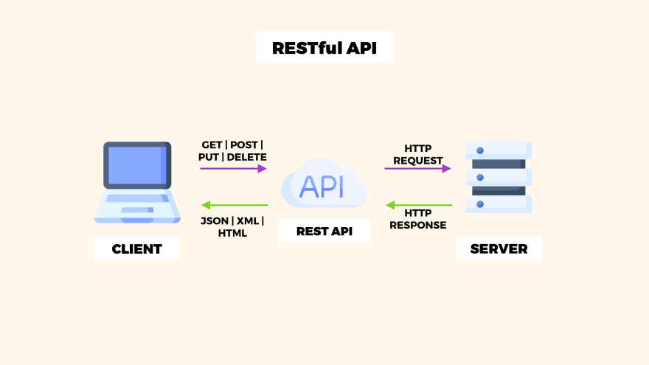RESTful API hoạt động bằng cách sử dụng phương thức HTTP để truyền tải dữ liệu. Khi có yêu cầu từ ứng dụng web, API sẽ xử lý yêu cầu này và trả về kết quả dưới dạng chuẩn như XML hoặc JSON. Kiến trúc này đã được sử dụng rộng rãi trong việc phát triển các ứng dụng di động và web. RESTful API được xây dựng dựa trên các nguyên tắc thiết kế đơn giản và dễ hiểu.

Hình 2.4: RESTful API

## Công cụ xây dựng phần mềm

### Tổng quan về IntelliJ

IntelliJ IDEA là một môi trường phát triển tích hợp (IDE) mạnh mẽ được thiết kế đặc biệt cho lập trình Java, và cũng có khả năng hỗ trợ một số ngôn ngữ khác như Node.js, Python hay nhiều ngôn ngữ khác. Phiên bản đầu tiên của IntelliJ IDEA được phát hành vào tháng 1/2001, từ đó đến nãy nó đã trở thành một trong những IDE hàng đầu trong cộng đồng phát triển phần mềm.

### Tổng quan về Visual Studio Code

Visual Studio Code là trình soạn thảo, biên tập lập trình mã nguồn miễn phí được sử dụng trên 3 nền tảng đó là: Windows, macOS và Linux được xây dựng, phát triển bởi Microsoft. Visual Studio Code được các chuyên gia công nghệ thông tin đánh giá cao, nó là sự kết hợp hoàn hảo giữa IDE và CODE Editor.

Một số tính năng chính:

* Hỗ trợ nhiều ngôn ngữ lập trình
* Hỗ trợ đa nền tảng
* Cung cấp kho tiện ích mở rộng (extension)
* Hỗ trợ thiết bị đầu cuối
* Màn hình đa nhiệm
* Hỗ trợ Intellisense

### Tổng quan về postman

Postman hiện là một trong những công cụ phổ biến nhất được sử dụng trong thử nghiệm các API. Với Postman, ta có thể gọi Rest API mà không cần viết dòng code nào.

Postman hỗ trợ tất cả các phương thức HTTP (GET, POST, PUT, PATCH, DELETE, …). Bên cạnh đó, nó còn cho phép lưu lại lịch sử các lần request, rất tiện cho việc sử dụng lại khi cần.

Những lợi ích khi sử dụng Postman:

* Sử dụng Collections (Bộ sưu tập) – Postman cho phép người dùng tạo bộ sưu tập cho các lệnh gọi API của họ. Mỗi bộ sưu tập có thể tạo các thư mục con và nhiều yêu cầu (request). Điều này giúp việc tổ chức các bộ thử nghiệm.
* Collaboration – Collections và environment có thể được import hoặc export giúp chia sẻ tệp dễ dàng.
* API Testing – Test trạng thái phản hồi HTTP.
* Gỡ lỗi – Bảng điều khiển Postman giúp kiểm tra dữ liệu nào đã được truy xuất giúp dễ dàng gỡ lỗi kiểm tra.

# KHẢO SÁT HỆ THỐNG

## Khảo sát hệ thống xây dựng hệ thống quản lý kho thông minh cho doanh nghiệp kinh doanh đồng hồ đeo tay.

### Hệ thống bán hàng

Một website bán đồng hồ được tổ chức như sau:

* Cửa hàng bán nhiều loại đồng hồ, thông tin đồng hồ bao gồm: mã sản phẩm để phân biệt giữa các loại sản phẩm với nhau, tên sản phẩm, hình ảnh, mô tả, chất liệu, công nghệ, loại máy, mặt kính, màu sắc….
* Trong quá trình kinh doanh sản phẩm giá của sản phẩm cũng sẽ có sự điều chỉnh, hệ thống sẽ ghi nhận nhân viên điều chỉnh giá cho sản phẩm.
* Một hãng sẽ có nhiều sản phẩm, một sản phẩm thuộc một hãng
* Một loại sản phẩm sẽ có nhiều sản phẩm, một sản phẩm chỉ thuộc một loại
* Khách hàng của hệ thống sẽ có những thông tin như: mã khách hàng, họ, tên, giới tính, ngày sinh, email, số điện thoại, địa chỉ…)
* Thông tin của nhân viên được lưu trữ trong hệ thống bao gồm: Mã nhân viên, họ, tên, giới tính, ngày sinh, mã số thuế, email, số điện thoại, địa chỉ và ngày vào làm.
* Khách hàng, nhân viên và quản lý đều có tài khoản riêng chứa các thông tin: mã tài khoản, tên tài khoản, mật khẩu, trạng thái của tài khoản, ngày tạo tài khoản.
* Mỗi tài khoản chỉ thuộc một quyền, một quyền có thể được áp dụng cho nhiều tài khoản khác nhau.
* Mỗi khách hàng sẽ có một giỏ hàng, một giỏ hàng có nhiều sản phẩm và một sản phẩm có thể nằm trong giỏ của nhiều khách hàng khách nhau.
* Khách hàng có thể đặt hàng nhiều lần với nhiều đơn đặt hàng khác nhau, một đơn đặt hàng chỉ thuộc một khách hàng. Đơn đặt hàng bao gồm các thông tin: ngày đặt, thông tin người nhận, địa chỉ nhận hàng, số điện thoại. Một đơn đặt hàng của khách hàng tại một thời điểm chỉ thuộc một trong các trạng thái sau: chờ xác nhận, đã xác nhận, đang vận chuyển, chờ thanh toán, đã thanh toán, đã giao, đã hủy.
* Một đơn hàng có thể có một hoặc nhiều sản phẩm khác nhau và một sản phẩm có thể được đặt nhiều lần trong những đơn đặt hàng khác nhau. Đơn hàng sẽ được duyệt bởi một nhân viên.
* Khách hàng có thể đánh giá cho những sản phẩm mình đã mua. Một sản phẩm có nhiều đánh giá.
* Một chương trình khuyến mãi sẽ được áp dụng cho nhiều sản phẩm khác nhau, một sản phẩm tại một thời điểm chỉ áp dụng một chương trình giảm giá. Các khuyến mãi sẽ được tạo bởi nhân viên. Một chương trình khuyến mãi bao gồm: Mã chường trình khuyến mãi, tên khuyến mãi, nội dung khuyến mãi, phần trăm giảm giá, ngày áp dụng và ngày kết thúc.
* Một sản phẩm thì sẽ có thời gian bảo hành tính từ thời điểm khách hàng nhận hàng đến khi kết thúc thời gian bảo hành. Khi khách hàng đến bảo hành sản phẩm phải mang theo hóa đơn. Một sản phẩm có thể được bảo hành nhiều lần. Mỗi lần bảo hành sản phẩm sẽ lưu lại thông tin nội dung bảo hành, tình trạng trước và sau khi bảo hành. Thông tin nhân viên thực hiện việc bảo hành sản phẩm sẽ được lưu lại.

### Hệ thống quản lý kho

* Nhân viên kho sẽ là người kiểm tra số lượng tồn trong kho và tạo ra phiếu đề nghị nhập kho đưa cho quản lý cửa hàng để xác nhận việc nhập thêm sản phẩm vào kho. Nhân viên kho sẽ đưa ra thông tin về sản phẩm, số lượng, giá, nhà cung cấp dự kiến mà nhân viên đã tìm hiểu hoặc là đã nói chuyện với bên nhà cung cấp. Nếu phiếu đề nghị nhập kho của nhân viên kho được xác nhận thì dựa vào phiếu đề nghị nhân viên kho sẽ tạo phiếu nhập kho. Khi nhà cung cấp giao sản phẩm thì nhân viên kho sẽ chịu trách nhiệm kiểm tra hàng hóa, giá thành, số lượng có đúng với phiếu nhập kho đã tạo trước đó hay không nếu chính xác thì nhân viên kho sẽ xác nhận là đã nhập hàng thành công sau đó tạo hóa đơn và trả khoản tiền tương ứng. Nếu sản phẩm bên nhà cung cấp đưa đến kho không đúng với phiếu nhập kho hoặc sai về số lượng, giá thành thì nhân viên kho có quyền từ chối nhập đơn hàng đó vì không đúng với phiếu nhập.
* Sau khi khách hàng thực hiện đặt hàng trên website nhân viên bán hàng sẽ là người xác nhận thông tin khách hàng là chính xác thì sẽ duyệt đơn đặt hàng đồng thời tạo phiếu đề nghị xuất kho cho bên nhân viên kho. Nhân viên kho sau khi kiểm tra sản phẩm còn hàng thì sẽ xác nhận phiếu đề nghị xuất kho của nhân viên bán hàng và tạo phiếu xuất kho cho sản phẩm.

## Các chức năng của hệ thống

### Yêu cầu chức năng của hệ thống

Gồm có 3 đối tượng chính sử dụng website là: khách hàng, nhân viên, quản lý

Chức năng của mỗi đối tượng:

* **Khách hàng:**
* Đăng ký: Khi khách hàng muốn mua hàng thì có thể thực hiện chức năng đăng ký tài khoản để thực hiện mua hàng
* Đăng nhập: Sử dụng tài khoản đã đăng ký để đăng nhập vào hệ thống
* Xem danh sách các sản phẩm: Khi người dùng truy cập vào website thì hệ thống sẽ tự động hiển thị một số sản phẩm hiện có của cửa hàng. Khi người dùng chọn vào một danh mục cụ thể thì tất cả sản phẩm của loại đó sẽ hiển thị lên giao diện.
* Tìm kiếm: Khi khách hàng cần tìm một sản phẩm nào đó thì có thể nhập thông tin sản phẩm vào ô tìm kiếm để thực hiện chức năng tìm kiếm. Nếu sản phẩm đó có tồn tại trong dữ liệu của cửa hàng thì giao diện sẽ hiển thị sản phẩm liên quan đến từ khóa được tìm. Ngoài việc tìm kiếm theo tên sản phẩm, khách hàng cũng có thể sử dụng bộ lọc theo loại sản phẩm và thương hiệu.
* Xem chi tiết sản phẩm: Sau khi tìm thấy sản phẩm có nhu cầu muốn mua, người dùng có thể chọn vào sản phẩm để xem thông tin chi tiết của sản phẩm đó
* Đưa sản phẩm vào giỏ hàng: Sau khi khách hàng tìm thấy sản phẩm đáp ứng nhu cầu của mình thì có thể chọn thêm sản phẩm vào giỏ hàng. Muốn thực hiện thanh toán thì yêu cầu người dùng phải đăng nhập vào hệ thống.
* Đặt mua: Khách hàng có thể chọn các sản phẩm phù hợp với nhu cầu và tiến hành đặt hàng. Người dùng cần điền một số thông tin như người nhận (người nhận và người đặt mua là hai người khác nhau hoặc cùng một người)
* Cập nhật giỏ hàng: Khi người dùng thấy sản phẩm trong giỏ hàng không còn phù hợp với nhu cầu của mình nữa, người dùng có thể xóa sản phẩm khỏi giỏ hàng. Ngoài ra, khi cần mua một sản phẩm với nhiều số lượng thì người dùng cũng có thể tăng, giảm được cập nhật trong giỏ hàng.
* Thanh toán: Khi đã quyết định chắc chắn mua sản phẩm, người dùng có thể chọn chức năng thanh toán để thực hiện xác nhận đơn hàng cho mình. Trong quá trình thực hiện chức năng thanh toán thì người dùng có thể xem được danh sách các sản phẩm mà mình đặt mua trong giỏ hàng và thông tin người nhận được thực hiện tại bước đặt mua. Sau khi xác nhận thông tin xong thì người dùng xác nhận đơn hàng.
* Quản lý đơn hàng: Chức năng này cho phép người dùng theo dõi đơn hàng (chờ xác nhận, đã xác nhận, đang giao hàng, chờ thanh toán, đã thanh toán, đã giao, huỷ đơn hay xem chi tiết đơn hàng). Khách hàng có thể xem lại lịch sử mua hàng của mình trên website.
* Quản lý đánh giá: Cho phép người dùng đánh giá các sản phẩm sau khi đã nhận hàng thành công.
* Cập nhật thông tin cá nhân: Trong quá trình sử dụng tài khoản khách hàng có thể điều chỉnh các thông tin cá nhân nếu cần
* **Nhân viên:** Có các chức năng chính như: quản lý các sản phẩm, quản lý danh sách khách hàng, đơn hàng…
* Quản lý sản phẩm: Nhân viên của cửa hàng có thể thực hiện thêm mới, chỉnh sửa và xem danh sách các sản phẩm.
* Quản lý các loại sản phẩm: Nhân viên có thể xem danh sách loại sản phẩm, thêm hoặc là vô hiệu hoá loại sản phẩm đó theo yêu cầu của quản lý.
* Quản lý các hãng của sản phẩm: Nhân viên có thể xem danh sách hãng sản phẩm, thêm hoặc là vô hiệu hoá hãng sản phẩm đó theo yêu cầu của quản lý.
* Quản lý khách hàng: Nhân viên có thể xem danh sách các khách hàng
* Quản lý tài khoản của khách hàng: Nhân viên có thể xem hoặc vô hiệu hoá tài khoản của khách hàng nếu vi phạm về quy định của cửa hàng
* Quản lý đơn hàng: Nhân viên cửa hàng sẽ là người xem, duyệt các đơn hàng. Xác nhận với những đơn hàng mà khách lên đơn hợp lệ, có địa chỉ và số điện thoại liên hệ được. Hủy đơn với những trường hợp khách hàng yêu cầu hủy hoặc không thể liên hệ được số điện thoại để xác nhận đơn hàng.
* Quản lý khuyến mãi: Nhân viên có thể xem, thêm hoặc là huỷ chương trình khuyến mãi.
* Chỉnh sửa giá sản phẩm: Nhân viên có thể xem giá sản phẩm và thực hiện việc chỉnh sửa giá của sản phẩm theo yêu cầu của quản lý
* Cập nhật thông tin cá nhân: Nhân viên có thể thay đổi thông tin cá nhân
* Quản lý bảo hành: Nhân viên sẽ là người ghi lại nội dung bảo hành, ngày bảo hành và tình trạng sản phẩm trước và sau khi bảo hành
* **Quản lý:** Quản lý sẽ có tất cả các chức năng của nhân viên và bên cạnh đó sẽ là các chức năng mở rộng như:
* Quản lý nhân viên: Quản lý có thể xem danh sách các nhân viên, thêm, vô hiệu hóa tài khoản của nhân viên. Yêu cầu nhân viên thực hiện việc thêm, vô hiệu hoá hoặc là chỉnh sửa các thông tin trong quản lý bán hàng.
* Xem các báo cáo thông kê về doanh thu: Thông qua website quản lý có thể có một cái nhìn tổng quá về doanh thu, số lượng sản phẩm được bán ra của cửa hàng
* Duyệt phiếu đề nghị nhập kho: Quản lý sẽ xem xét về tài chính của công ty và các thông tin sản phẩm, số lượng, giá cả của sản phẩm nếu phù hợp thì sẽ duyệt phiếu đề nghị nhập kho

### Yêu cầu phi chức năng

* Về khả năng sử dụng: Dễ dàng sử dụng, thân thiện với mọi người, quy trình đơn giản.
* Về hiệu suất: Thời gian phản hồi nhanh, kết quả chính xác
* Về khả năng mở rộng: Có khả năng mở rộng xử lý phát triển người dùng và dữ liệu mà không làm thay đổi lớn về dữ liệu và cấu trúc.
* Về bảo mật: Người dùng được xác thực thông tin trước khi truy cập
* Về bảo trì: Mã nguồn rõ ràng dễ hiểu có đầy đủ chú thích liên quan
* Về tính tương thích: Tương thích với hầu hết các trình duyệt phổ biến như Chrome, Firefox, Safari, Edge….

# PHÂN TÍCH THIẾT KẾ HỆ THỐNG

## Mô hình chức năng nghiệp vụ (BDF – Business Function Diagram)

Chức năng là công việc mà tổ chức cần làm và được phân theo nhiều mức từ tổng hợp đến chi tiết.

Mỗi chức năng có một tên duy nhất, các chức năng khác nhau phải có tên khác nhau. Để xác định tên cho các chức năng một cách chính xác và cụ thể, có thể bàn luận và nhất trí với người sử dụng. Hình thức biểu diễn: Hình chữ nhật:

Tên chức năng

Mỗi chức năng được phân rã thành các chức năng con. Các chức năng con có quan hệ phân cấp với chức năng cha. Biểu diễn mối quan hệ phân cấp chức năng như sau:

### Sơ đồ phân cấp chức năng mức đỉnh

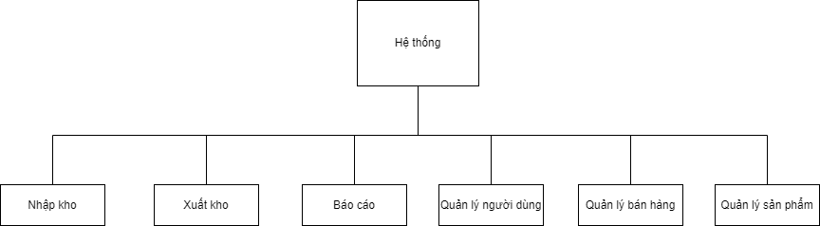

Sơ đồ 4.1: Phân cấp chức năng mức đỉnh

Hệ thống nghiệp vụ được xét gồm các chức năng chính: Quản lý tài khoản, quản lý kho, quản lý kinh doanh, quản lý báo cáo. Mỗi chức năng này được phân rã thành một số chức năng nhỏ hơn nhằm phục vụ cho mục đích đảm bảo các thao tác trên website được vận hành đầy đủ.

### Sơ đồ phân rã chức năng

#### Chức năng quản lý nhập kho

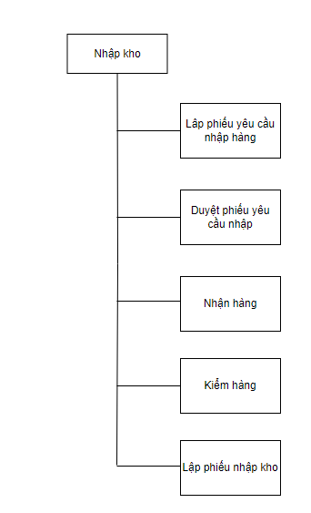

Sơ đồ 4.2: Phân rã chức năng quản lý tài khoản

#### Chức năng quản lý xuất kho

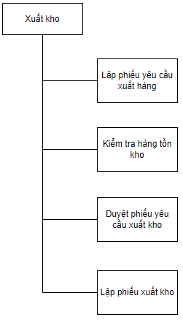

Sơ đồ 4.3: Phân rã chức năng quản lý kho

#### Chức năng quản lý báo cáo

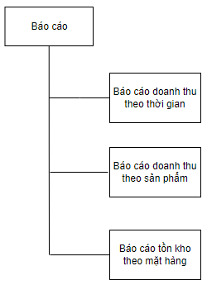

Sơ đồ 4.4: Phân rã chức năng báo cáo thống kê

#### Chức năng quản lý người dùng

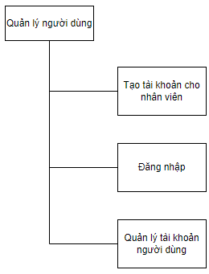

Sơ đồ 4.5: Phân rã chức năng quản lý sản phẩm

#### Chức năng quản lý bán hàng

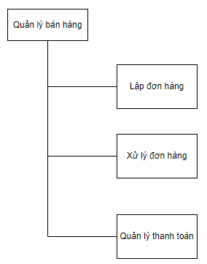

#### Chức năng quản lý sản phẩm

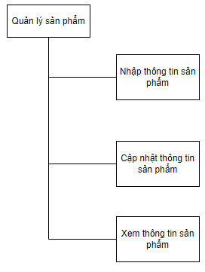

### Sơ đồ phân cấp chức năng hoàn chỉnh

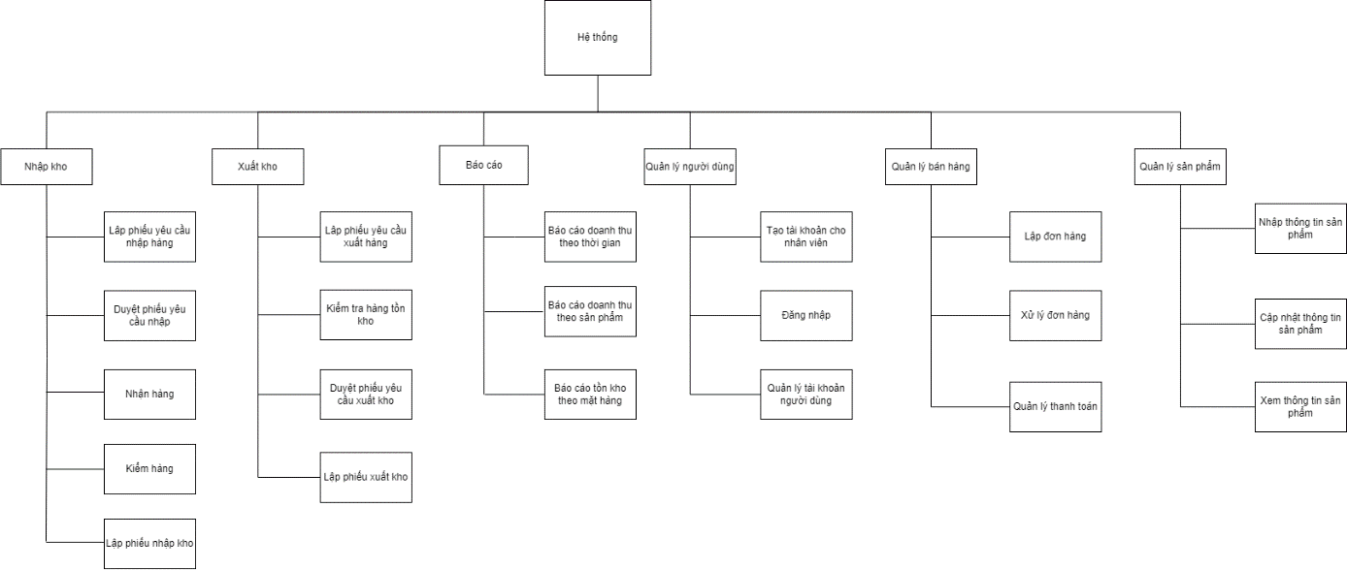

Sơ đồ 4.6: Phân rã chức năng hoàn chỉnh

## Mô hình Use Case

### Xác định các actor (tác nhân)

Dựa vào yêu cầu của hệ thống, ta có thể xác định các Actor như sau:

* Khách hàng
* Quản lý
* Nhân viên

### Xác định các use case

Từ yêu cầu chức năng ứng với từng Actor ta có thể xác định được các Use Case như sau:

Chức năng ứng với từng Actor

|  |  |
| --- | --- |
| **Actor** | **Use Case** |
| Khách hàng | Đăng nhập, đăng xuất, xem sản phẩm, xem chi tiết sản phẩm, tìm kiếm sản phẩm, quản lý giỏ hàng, đặt hàng, thanh toán, theo dõi đơn hàng, đánh giá sản phẩm |
| Nhân viên | Đăng nhập, đăng xuất, quản lý tài khoản, quản lý sản phẩm, quản lý đơn hàng, quản lý khách hàng, quản lý bảo hành sản phẩm, quản lý phiếu nhập, xuất hàng hóa, quản lý tồn kho. |
| Quản lý | Có tất cả các chức năng của nhân viên và có thêm quyền quản lý khuyến mãi, quản lý danh sách nhân viên, xem thống kê |

#### Sơ đồ use case tổng quan

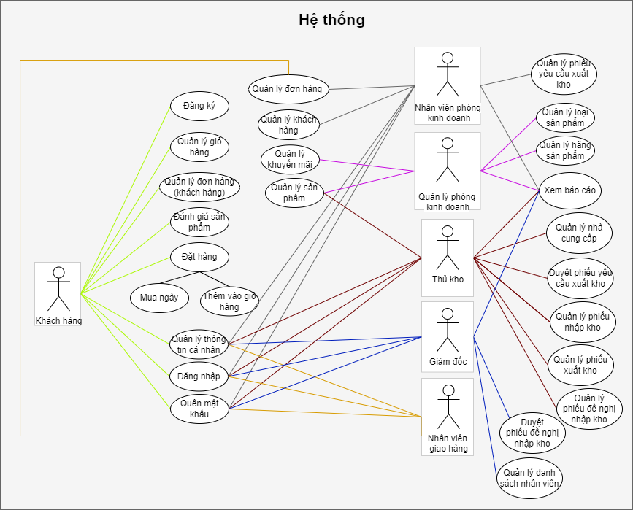

Sơ đồ 4.7: Sơ đồ use case tổng quan

#### Sơ đồ use case tổng quan khách hàng

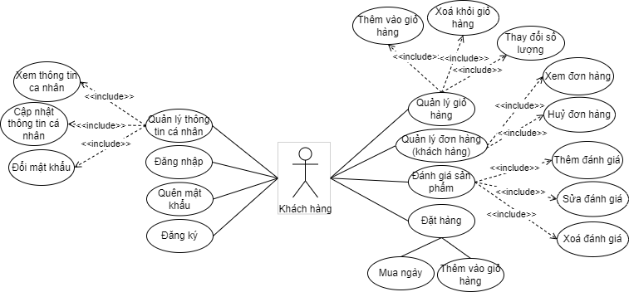

Sơ đồ 4.8: Sơ đồ use case tổng quan cho khách hàng

#### Sơ đồ use case tổng quản cho nhân viên phòng kinh doanh

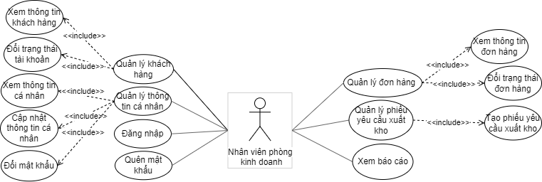

Sơ đồ 4.10: Sơ đồ use case tổng quan cho nhân viên phòng kinh doanh

#### Sơ đồ use case tổng quan cho quản lý phòng kinh doanh

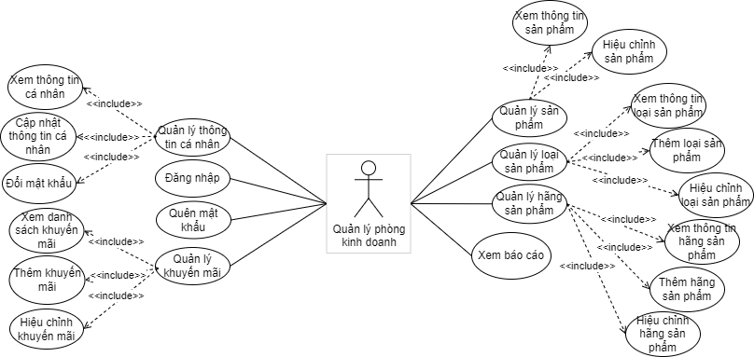

#### Sơ đồ use case tổng quan cho thủ kho

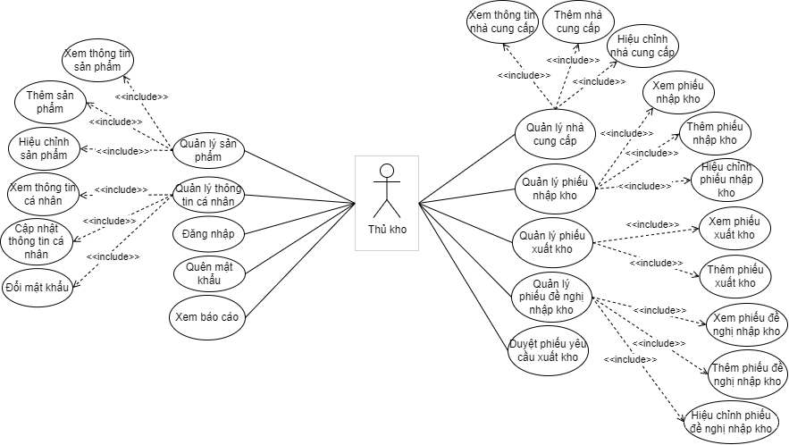

#### Sơ đồ use case tổng quan cho giám đốc

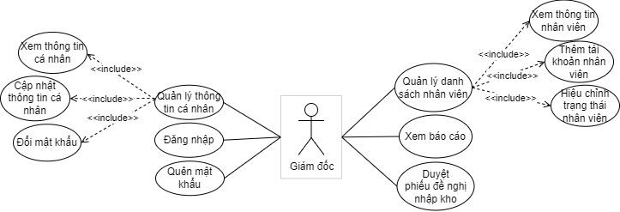

#### Sơ đồ use case tổng quan cho nhân viên giao hàng

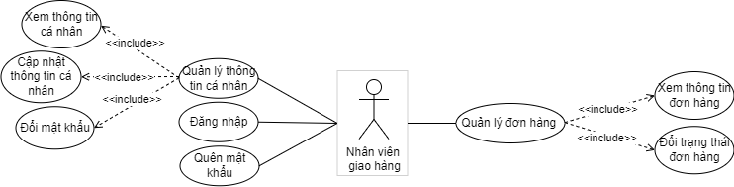

#### Sơ đồ use case “Đăng ký”

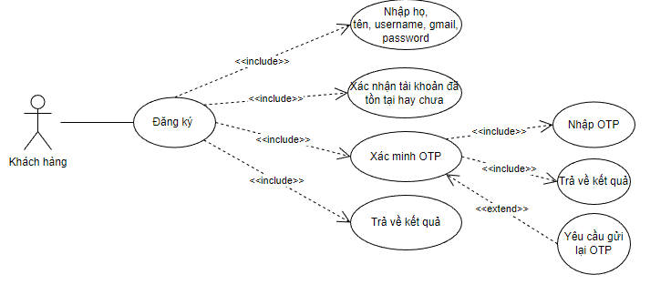

Sơ đồ 4.11: Sơ đồ use case đăng ký

Mô tả nghiệp vụ đăng ký

|  |  |
| --- | --- |
| **Mã Use case** | **UC001** |
| Tên Use case | Đăng ký |
| Tác nhân | Khách hàng |
| Điều kiện tiên quyết | Khách hàng chưa có tài khoản trên hệ thống |
| Đảm bảo tối thiểu |  |
| Điều kiện sau | Khách hàng tạo tài khoản thành công |
| **Luồng sự kiện chính (Thành công):**   |  |  |  | | --- | --- | --- | | STT | Thực hiện bởi | Hành động | | 1. | Khách | Chọn chức năng đăng ký | | 2. | Hệ thống | Hiển thị giao diện đăng ký | | 3. | Khách | Nhập các thông tin tài kho | | 4. | Khách | Yêu cầu đăng ký | | 5. | Hệ thống | Kiểm tra xem khách hàng đã nhập đầy đủ các trường thông tin bắt buộc hay chưa | | 6. | Hệ thống | Kiểm tra địa chỉ email của khách hàng có hợp lệ hay không | | 7. | Hệ thống | Kiểm tra mật khẩu và nhập lại mật khẩu có trùng nhau hay không | | 8. | Hệ thống | Kiểm tra mật khẩu có đúng với điều kiện của hệ thống hay không | | 9. | Hệ thống | Yêu cầu nhập mã OTP được gửi về email của khách | | 10. | Khách | Nhập mã OTP gồm 6 số | | 11. | Hệ thống | Lưu thông tin tài khoản và hiển thị thông báo đăng ký thành công |   **Luồng sự kiện thay thế:**   |  |  |  | | --- | --- | --- | | **STT** | **Thực hiện bởi** | **Hành động** | | 5a. | Hệ thống | Thông báo lỗi: Cần nhập lại các trường bắt buộc nhập nếu khách nhập thiếu | | 6a. | Hệ thống | Thông báo lỗi: Địa chỉ email không hợp lệ nếu địa chỉ email không đúng định dạng | | 7a. | Hệ thống | Thông báo lỗi: Mật khẩu xác nhận không trùng khớp với mật khẩu trước đó nếu hai mật khẩu này không trùng nhau | | 8a. | Hệ thống | Thông báo lỗi: Mật khẩu không đủ điều kiện với điều kiện của hệ thống | | 10a. | Hệ thống | Thông báo lỗi: Nếu OTP của khách nhập không trùng khớp với mã OTP được gửi về email của khách | | |

#### Sơ đồ use case “Đăng nhập”

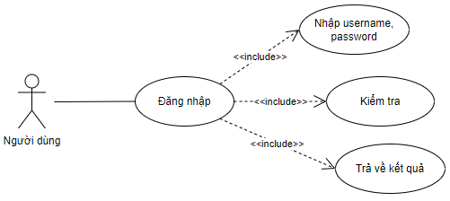

Sơ đồ 4.12: Sơ đồ use case đăng nhập

Mô tả nghiệp vụ đăng nhập

|  |  |
| --- | --- |
| **Mã Use case** | **UC002** |
| Tên Use case | Đăng nhập |
| Tác nhân | Nhân viên phòng kinh doanh, Quản lý phòng kinh doanh, Thủ kho, Giám đốc, Nhân viên giao hàng |
| Điều kiện tiên quyết | Tác nhân đã có tài khoản trên hệ thống |
| Đảm bảo tối thiểu |  |
| Điều kiện sau | Đăng nhập thành công vào hệ thống |
| **Luồng sự kiện chính (Thành công):**   |  |  |  | | --- | --- | --- | | **STT** | **Thực hiện bởi** | **Hành động** | | 1. | Người dùng | Chọn chức năng đăng nhập | | 2. | Hệ thống | Hiển thị giao diện đăng nhập | | 3. | Người dùng | Nhập tên đăng nhập và mật khẩu | | 4. | Người dùng | Yêu cầu đăng nhập | | 5. | Hệ thống | Kiểm tra xem đã nhập tên đăng nhập và mật khẩu hay chưa | | 6. | Hệ thống | Kiểm tra tên đăng nhập và mật khẩu có đúng trong hệ thống hay không | | 7. | Hệ thống | Hiển thị chức năng tương ứng với phân quyền của người dùng |   **Luồng sự kiện thay thế:**   |  |  |  | | --- | --- | --- | | **STT** | **Thực hiện bởi** | **Hành động** | | 5a. | Hệ thống | Thông báo lỗi: Cần nhập tên đăng nhập và mật khẩu | | 6a. | Hệ thống | Thông báo lỗi: Tên đăng nhập hoặc mật khẩu không chính xác nếu không tìm thấy tên đăng nhập và mật khẩu tương ứng trong hệ thống | | |

#### Sơ đồ use case “Quên mật khẩu”

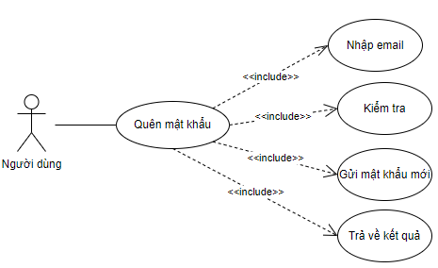

Sơ đồ 4.13: Sơ đồ use case quên mật khẩu

Mô tả nghiệp vụ quên mật khẩu

|  |  |
| --- | --- |
| **Mã Use case** | **UC003** |
| Tên Use case | Quên mật khẩu |
| Tác nhân | Nhân viên phòng kinh doanh, Quản lý phòng kinh doanh, Thủ kho, Giám đốc, Nhân viên giao hàng |
| Điều kiện tiên quyết | Actor đã có tài khoản trên hệ thống |
| Đảm bảo tối thiểu | Trong quá trình thay đổi mật khẩu, nếu xảy ra lỗi sẽ rollback lại |
| Điều kiện sau | Tài khoản được cập nhật mật khẩu mới |
| **Luồng sự kiện chính (Thành công):**   |  |  |  | | --- | --- | --- | | **STT** | **Thực hiện bởi** | **Hành động** | | 1. | Người dùng | Chọn chức năng quên mật khẩu | | 2. | Hệ thống | Hiển thị giao diện nhập email của người dùng | | 3. | Người dùng | Nhập email tương ứng với tài khoản cần thiết lập lại mật khẩu | | 4. | Người dùng | Yêu cầu thiết lập lại mật khẩu | | 5. | Hệ thống | Kiểm tra email có đúng định dạng và tồn tại trong hệ thống hay không | | 6. | Hệ thống | Gửi mật khẩu mới về email của người dùng |   **Luồng sự kiện thay thế:**   |  |  |  | | --- | --- | --- | | **STT** | **Thực hiện bởi** | **Hành động** | | 5a. | Hệ thống | Thông báo lỗi: Nếu email không tồn tại trong hệ thống | | |

#### Sơ đồ use case “Thêm sản phẩm”

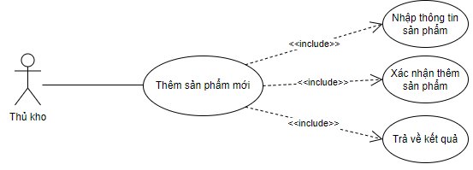

Sơ đồ 4.20: Sơ đồ use case thêm sản phẩm

Mô tả nghiệp vụ thêm sản phẩm mới

|  |  |
| --- | --- |
| **Mã Use case** | **UC006** |
| Tên Use case | Thêm sản phẩm mới |
| Tác nhân | Thủ kho |
| Điều kiện tiên quyết | Sản phẩm chưa tồn tại trên hệ thống |
| Đảm bảo tối thiểu |  |
| Điều kiện sau | Thêm sản phẩm mới thành công |
| **Luồng sự kiện chính (Thành công):**   |  |  |  | | --- | --- | --- | | **STT** | **Thực hiện bởi** | **Hành động** | | 1. | Người dùng | Chọn chức năng thêm sản phẩm | | 2. | Hệ thống | Hiển thị giao diện điền thông tin thêm sản phẩm | | 3. | Người dùng | Điền thông tin của sản phẩm | | 4. | Người dùng | Yêu cầu thêm | | 5. | Hệ thống | Kiểm tra thông tin nhập liệu của người dùng | | 6. | Hệ thống | Cập nhật và thông báo |   **Luồng sự kiện thay thế:**   |  |  |  | | --- | --- | --- | | **STT** | **Thực hiện bởi** | **Hành động** | | 5a. | Hệ thống | Thông báo lỗi: nếu kiểm tra thông tin nhập liệu không đúng định dạng | | 6a. | Hệ thống | Thông báo lỗi nếu hệ thống không thể cập nhật thông tin | | |

#### Sơ đồ use case “Thay đổi thông tin sản phẩm”

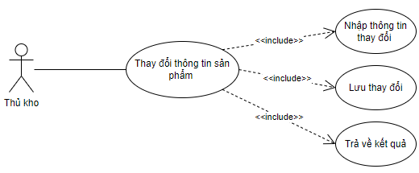

Sơ đồ 4.22: Sơ đồ use case thay đổi thông tin sản phẩm

Mô tả nghiệp vụ thay đổi thông tin sản phẩm

|  |  |
| --- | --- |
| **Mã Use case** | **UC007** |
| Tên Use case | Thay đổi thông tin sản phẩm |
| Tác nhân | Thủ kho |
| Điều kiện tiên quyết |  |
| Đảm bảo tối thiểu | Trong quá trình thay đổi thông tin sản phẩm, nếu xảy ra lỗi sẽ rollback lại |
| Điều kiện sau | Cập nhật thông tin sản phẩm thành công |
| **Luồng sự kiện chính (Thành công):**   |  |  |  | | --- | --- | --- | | **STT** | **Thực hiện bởi** | **Hành động** | | 1. | Người dùng | Chọn chức năng thay đổi thông tin sản phẩm | | 2. | Hệ thống | Hiển thị giao diện điền thông tin thay đổi | | 3. | Người dùng | Điền thông tin cần thay đổi của sản phẩm | | 4. | Người dùng | Yêu cầu thay đổi | | 5. | Hệ thống | Kiểm tra thông tin nhập liệu của người dùng | | 6. | Hệ thống | Cập nhật và thông báo |   **Luồng sự kiện thay thế:**   |  |  |  | | --- | --- | --- | | **STT** | **Thực hiện bởi** | **Hành động** | | 5a. | Hệ thống | Thông báo lỗi: nếu kiểm tra thông tin nhập liệu không đúng định dạng | | 6a. | Hệ thống | Thông báo lỗi nếu hệ thống không thể cập nhật thông tin | | |

#### Sơ đồ use case “Xem thông tin sản phẩm”

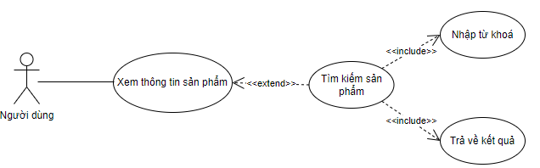

Sơ đồ 4.24: Sơ đồ use case xem thông tin sản phẩm

Mô tả nghiệp vụ xem thông tin sản phẩm

|  |  |
| --- | --- |
| **Mã Use case** | **UC009** |
| Tên Use case | Xem thông tin sản phẩm |
| Tác nhân | Nhân viên phòng kinh doanh, Quản lý phòng kinh doanh, Thủ kho, Giám đốc, Nhân viên giao hàng |
| Điều kiện tiên quyết |  |
| Đảm bảo tối thiểu |  |
| Điều kiện sau | Xem thông tin sản phẩm |
| **Luồng sự kiện chính (Thành công):**   |  |  |  | | --- | --- | --- | | **STT** | **Thực hiện bởi** | **Hành động** | | 1. | Người dùng | Chọn thanh tìm kiếm | | 2. | Hệ thống | Hiển thị giao diện thanh tìm kiếm | | 3. | Người dùng | Điền thông tin sản phẩm muốn tìm kiếm | | 4. | Người dùng | Yêu cầu tìm kiếm | | 5. | Hệ thống | Tìm và lấy thông tin thỏa mãn tiêu chí tìm kiếm | | 6. | Hệ thống | Hiện thị danh sách những sản phẩm thỏa mãn điều kiện tìm kiếm nếu ít nhất có một sản phẩm được tìm thấy | | 7. | Người dùng | Chọn sản phẩm muốn xem thông tin chi tiết | | 8. | Hệ thống | Hiển thị giao diện thông tin chi tiết của sản phẩm |   **Luồng sự kiện thay thế:**   |  |  |  | | --- | --- | --- | | **STT** | **Thực hiện bởi** | **Hành động** | | 6a. | Hệ thống | Thông báo: Không tìm thấy thông tin thỏa mãn nếu không có sản phẩm nào thỏa mãn tiêu chí tìm kiểm và trả về danh sách rỗng | | |

#### Sơ đồ use case “Mua ngay”

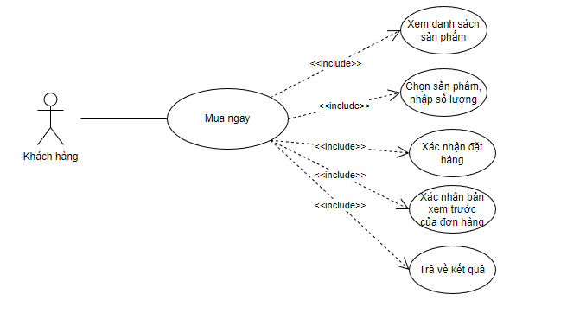

Sơ đồ 4.28: Sơ đồ use case mua ngay

Mô tả nghiệp vụ mua ngay

|  |  |
| --- | --- |
| **Mã Use case** | **UC010** |
| Tên Use case | Mua ngay |
| Tác nhân | Khách hàng |
| Điều kiện tiên quyết | Khách hàng đã có tài khoản trên hệ thống |
| Đảm bảo tối thiểu |  |
| Điều kiện sau | Khách hàng đặt hàng thành công |
| **Luồng sự kiện chính (Thành công):**   |  |  |  | | --- | --- | --- | | **STT** | **Thực hiện bởi** | **Hành động** | | 1. | Người dùng | Xem danh sách sản phẩm và chọn sản phẩm muốn mua | | 2. | Hệ thống | Hiển thị giao diện thông tin chi tiết của sản phẩm | | 3. | Người dùng | Nhập số lượng | | 4. | Người dùng | Yêu cầu mua ngay | | 5. | Hệ thống | Lấy dữ liệu về giá và số lượng của sản phẩm xác nhận sản phẩm còn hàng và còn đang bán | | 6. | Hệ thống | Hiển thị bản xem trước của đơn hàng | | 7. | Người dùng | Yêu cầu nhập thông tin giao hàng | | 8. | Hệ thống | Hiển thị giao diện nhập thông tin giao hàng | | 9. | Người dùng | Nhập thông tin giao hàng | | 10. | Người dùng | Xác nhận thông tin giao hàng và yêu cầu đặt hàng | | 11. | Hệ thống | Tạo đơn đặt hàng |   **Luồng sự kiện thay thế:**   |  |  |  | | --- | --- | --- | | **STT** | **Thực hiện bởi** | **Hành động** | | 3a. | Hệ thống | Thông báo: Hết hàng nếu số lượng trong kho hàng đã hết | | 9a. | Hệ thống | Thống báo lỗi: Nếu thông tin giao hàng không hợp lệ hoặc không đúng định dạng | | 11a. | Hệ thống | Thông báo kết quả đặt hàng của khách hàng | | |

#### Sơ đồ use case “Thêm sản phẩm vào giỏ hàng”

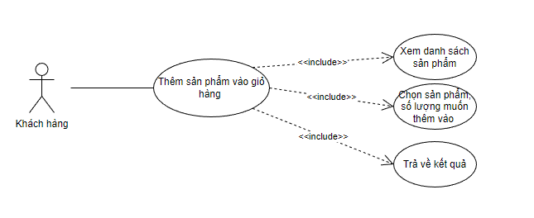

Sơ đồ 4.32: Sơ đò use case thêm sản phẩm vào giỏ hàng

Mô tả nghiệp vụ thêm sản phẩm vào giỏ hàng

|  |  |
| --- | --- |
| **Mã Use case** | **UC012** |
| Tên Use case | Thêm sản phẩm vào giỏ hàng |
| Tác nhân | Khách hàng |
| Điều kiện tiên quyết | Khách hàng đã có tài khoản trên hệ thống |
| Đảm bảo tối thiểu |  |
| Điều kiện sau | Thêm sản phẩm vào giỏ hàng thành công |
| **Luồng sự kiện chính (Thành công):**   |  |  |  | | --- | --- | --- | | **STT** | **Thực hiện bởi** | **Hành động** | | 1. | Người dùng | Xem danh sách sản phẩm và chọn sản phẩm, số lượng muốn thêm vào giỏ hàng | | 2. | Người dùng | Yêu cầu thêm vào giỏ hàng | | 3. | Hệ thống | Kiểm tra về giá và số lượng của sản phẩm xác nhận sản phẩm còn hàng và còn đang bán | | 4. | Hệ thống | Thêm vào giỏ hàng |   **Luồng sự kiện thay thế:**   |  |  |  | | --- | --- | --- | | **STT** | **Thực hiện bởi** | **Hành động** | | 2a. | Hệ thống | Thông báo: Hết hàng nếu số lượng trong kho hàng đã hết | | 4a. | Hệ thống | Thông báo kết quả thêm vào giỏ hàng của khách hàng | | |

#### Sơ đồ use case “Tạo phiếu đề nghị nhập hàng”

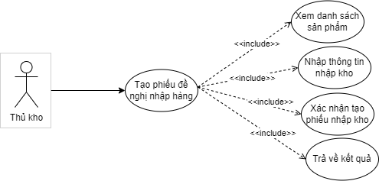

Sơ đồ 4.34: Sơ đồ use case tạo phiếu đề nghị nhập hàng

Mô tả nghiệp vụ tạo phiếu đề nghị nhập hàng

|  |  |
| --- | --- |
| **Mã Use case** | **UC013** |
| Tên Use case | Tạo phiếu đề nghị nhập hàng |
| Tác nhân | Thủ kho |
| Điều kiện tiên quyết | Thủ kho có tài khoản trên hệ thống |
| Đảm bảo tối thiểu |  |
| Điều kiện sau | Thêm phiếu đề nghị nhập hàng thành công |
| **Luồng sự kiện chính (Thành công):**   |  |  |  | | --- | --- | --- | | **STT** | **Thực hiện bởi** | **Hành động** | | 1. | Thủ kho | Nhập mã hoặc tên sản phẩm cần nhập hàng | | 2. | Hệ thống | Hiển thị danh sách sản phẩm theo mã hoặc tên của sản phẩm | | 3. | Thủ kho | Nhập thông tin về số lượng, giá, lý do, nội dung đề nghị nhập hàng | | 4. | Thủ kho | Yêu cầu tạo phiếu đề nghị nhập hàng | | 5. | Hệ thống | Thêm phiếu đề nghị nhập hàng |   **Luồng sự kiện thay thế:**   |  |  |  | | --- | --- | --- | | **STT** | **Thực hiện bởi** | **Hành động** | | 3a. | Hệ thống | Thông báo lỗi nếu nhập thiếu thông tin đề nghị nhập hàng | | 4a. | Hệ thống | Thông báo kết quả thêm phiếu đề nghị nhập hàng | | |

#### Sơ đồ use case “Duyệt phiếu đề nghị nhập hàng”

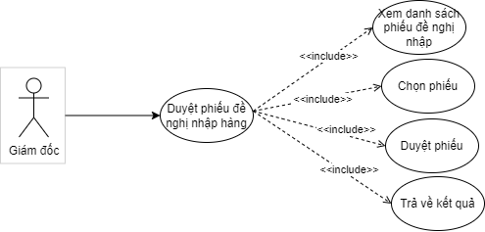

Sơ đồ 4.34: Sơ đồ use case duyệt phiếu đề nghị nhập hàng

Mô tả nghiệp vụ duyệt phiếu đề nghị nhập hàng

|  |  |
| --- | --- |
| **Mã Use case** | **UC013** |
| Tên Use case | Duyệt phiếu đề nghị nhập hàng |
| Tác nhân | Giám đốc |
| Điều kiện tiên quyết | Giám đốc có tài khoản trên hệ thống |
| Đảm bảo tối thiểu |  |
| Điều kiện sau | Duyệt phiếu đề nghị nhập hàng thành công |
| **Luồng sự kiện chính (Thành công):**   |  |  |  | | --- | --- | --- | | **STT** | **Thực hiện bởi** | **Hành động** | | 1. | Giám đốc | Xem danh sách phiếu đề nghị nhập hàng | | 2. | Hệ thống | Hiển thị danh sách phiếu đề nghị nhập hàng | | 3. | Giám đốc | Chọn phiếu đề nghị nhập hàng muốn duyệt | | 4. | Hệ thống | Hiển thị thông tin phiếu đề nghị nhập hàng | | 5. | Giám đốc | Chọn xác nhận để duyệt phiếu đề nghị nhập hàng | | 6. | Hệ thống | Trả về kết quả duyệt phiếu đề nghị nhập hàng |   **Luồng sự kiện thay thế:**   |  |  |  | | --- | --- | --- | | **STT** | **Thực hiện bởi** | **Hành động** | | 5a. | Hệ thống | Thông báo kết quả duyệt phiếu đề nghị nhập hàng | | |

#### Sơ đồ use case “Tạo phiếu nhập kho”

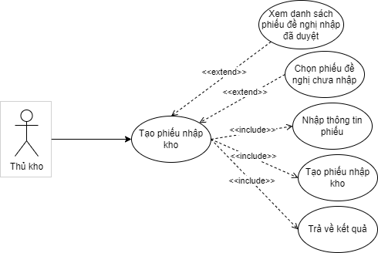

Sơ đồ 4.34: Sơ đồ use case tạo phiếu nhập kho

Mô tả nghiệp vụ tạo phiếu nhập kho

|  |  |
| --- | --- |
| **Mã Use case** | **UC013** |
| Tên Use case | Tạo phiếu nhập kho |
| Tác nhân | Giám đốc |
| Điều kiện tiên quyết | Giám đốc có tài khoản trên hệ thống |
| Đảm bảo tối thiểu |  |
| Điều kiện sau | Tạo phiếu nhập kho thành công |
| **Luồng sự kiện chính (Thành công):**   |  |  |  | | --- | --- | --- | | **STT** | **Thực hiện bởi** | **Hành động** | | 1. | Thủ kho | Xem danh sách phiếu đề nghị nhập hàng đã duyệt | | 2. | Hệ thống | Hiển thị danh sách phiếu đề nghị nhập hàng đã duyệt | | 3. | Thủ kho | Chọn phiếu đề nghị nhập hàng | | 4. | Hệ thống | Lấy thông tin sản phẩm từ chi tiết phiếu đề nghị nhập hàng vào bảng | | 5. | Thủ kho | Nhập mã hoá đơn, nội dung, lý do và chọn nhà cung cấp | | 6. | Thủ kho | Chọn tạo phiếu nhập kho | | 7. | Hệ thống | Trả về kết quả tạo phiếu nhập kho |   **Luồng sự kiện thay thế:**   |  |  |  | | --- | --- | --- | | **STT** | **Thực hiện bởi** | **Hành động** | | 5a. | Hệ thống | Thông báo lỗi nếu nhập thiếu thông tin nhập hàng | | 6a. | Hệ thống | Thông báo kết quả tạo phiếu nhập kho | | |

#### Sơ đồ use case “Tạo phiếu đề nghị xuất kho”

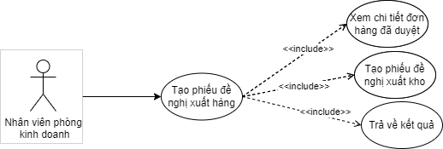

Sơ đồ 4.34: Sơ đồ use case tạo phiếu đề nghị xuất kho

Mô tả nghiệp vụ tạo phiếu đề nghị xuất kho

|  |  |
| --- | --- |
| **Mã Use case** | **UC013** |
| Tên Use case | Tạo phiếu đề nghị xuất kho |
| Tác nhân | Nhân viên phòng kinh doanh |
| Điều kiện tiên quyết | Nhân viên phòng kinh doanh có tài khoản trên hệ thống |
| Đảm bảo tối thiểu |  |
| Điều kiện sau | Tạo phiếu đề nghị xuất kho thành công |
| **Luồng sự kiện chính (Thành công):**   |  |  |  | | --- | --- | --- | | **STT** | **Thực hiện bởi** | **Hành động** | | 1. | Nhân viên phòng kinh doanh | Xem chi tiết đơn hàng đã được duyệt | | 2. | Hệ thống | Hiển thị thông tin đơn hàng đã được duyệt | | 3. | Nhân viên phòng kinh doanh | Chọn tạo phiếu đề nghị xuất hàng | | 4. | Hệ thống | Trả về kết quả tạo phiếu đề nghị xuất hàng |   **Luồng sự kiện thay thế:**   |  |  |  | | --- | --- | --- | | **STT** | **Thực hiện bởi** | **Hành động** | | 3a. | Hệ thống | Thông báo kết quả tạo phiếu đề nghị xuất hàng | | |

#### Sơ đồ use case “Tạo phiếu xuất kho”

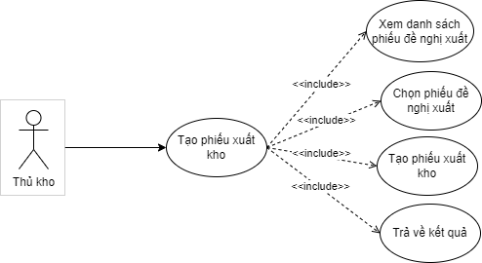

Sơ đồ 4.34: Sơ đồ use case tạo phiếu xuất kho

Mô tả nghiệp vụ tạo phiếu xuất kho

|  |  |
| --- | --- |
| **Mã Use case** | **UC013** |
| Tên Use case | Tạo phiếu xuất kho |
| Tác nhân | Thủ kho |
| Điều kiện tiên quyết | Thủ kho có tài khoản trên hệ thống |
| Đảm bảo tối thiểu |  |
| Điều kiện sau | Tạo phiếu đề nghị xuất kho thành công |
| **Luồng sự kiện chính (Thành công):**   |  |  |  | | --- | --- | --- | | **STT** | **Thực hiện bởi** | **Hành động** | | 1. | Thủ kho | Xem danh sách đề nghị xuất hàng | | 2. | Hệ thống | Hiển thị danh sách phiếu đề nghị xuất hàng | | 3. | Thủ kho | Chọn tạo phiếu đề nghị xuất hàng | | 4. | Hệ thống | Hiển thị thông tin phiếu đề nghị xuất hàng | | 5. | Thủ kho | Chọn tạo phiếu xuất hàng theo phiếu đề nghị | | 6. | Hệ thống | Trả về kết quả tạo phiếu xuất hàng |   **Luồng sự kiện thay thế:**   |  |  |  | | --- | --- | --- | | **STT** | **Thực hiện bởi** | **Hành động** | | 5a. | Hệ thống | Thông báo kết quả tạo phiếu xuất kho | | |

#### Sơ đồ use case “Tạo tài khoản nhân viên”

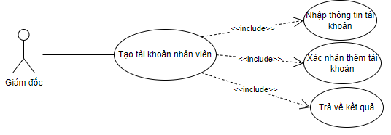

Sơ đồ 4.34: Sơ đồ use case tạo tài khoản nhân viên

Mô tả nghiệp vụ tạo phiếu xuất kho

|  |  |
| --- | --- |
| **Mã Use case** | **UC013** |
| Tên Use case | Tạo tài khoản nhân viên |
| Tác nhân | Giám đốc |
| Điều kiện tiên quyết | Giám đốc có tài khoản trên hệ thống |
| Đảm bảo tối thiểu |  |
| Điều kiện sau | Tạo tài khoản nhân viên thành công |
| **Luồng sự kiện chính (Thành công):**   |  |  |  | | --- | --- | --- | | **STT** | **Thực hiện bởi** | **Hành động** | | 1. | Giám đốc | Chọn tạo tài khoản nhân viên | | 2. | Hệ thống | Hiển thị form nhập thông tin tài khoản | | 3. | Giám đốc | Nhập thông tin tài khoản nhân viên | | 4. | Giám đốc | Chọn xác nhận tạo tào khoản | | 5. | Hệ thống | Trả về kết quả tạo tài khoản nhân viên |   **Luồng sự kiện thay thế:**   |  |  |  | | --- | --- | --- | | **STT** | **Thực hiện bởi** | **Hành động** | | 3a. | Hệ thống | Thông báo lỗi nếu thông tin không hợp lệ hoặc đã tồn tại trên hệ thống | | 4a. | Hệ thống | Thông báo kết quả tạo phiếu xuất kho | | |

## Sơ đồ tuần tự

### Sơ đồ tuần tự “Đăng ký”

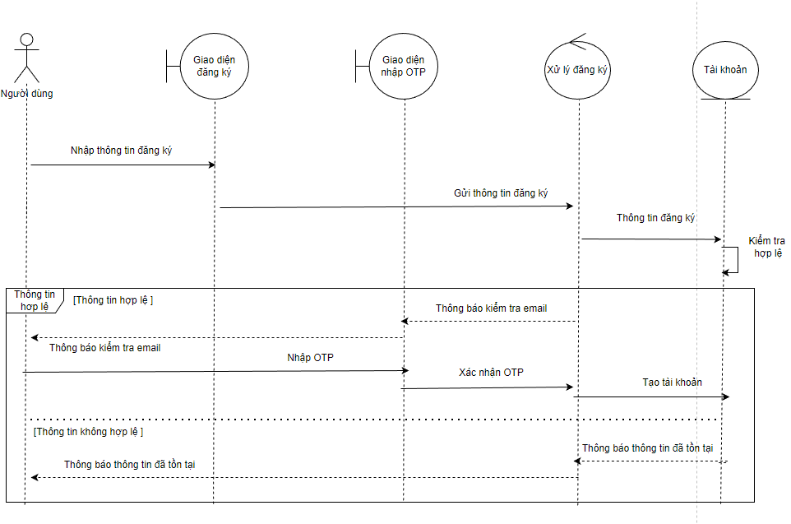

Sơ đồ 4.42: Sơ đồ tuần tự đăng ký

### Sơ đồ tuần tự “Đăng nhập”

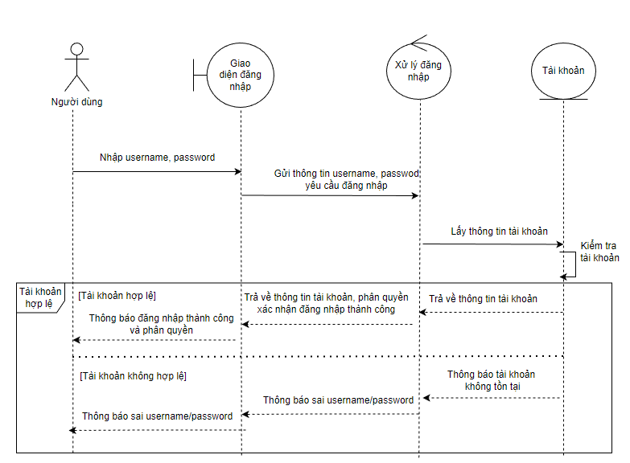

Sơ đồ 4.43: Sơ đồ tuần tự đăng nhập

### Sơ đồ tuần tự “Quên mật khẩu”

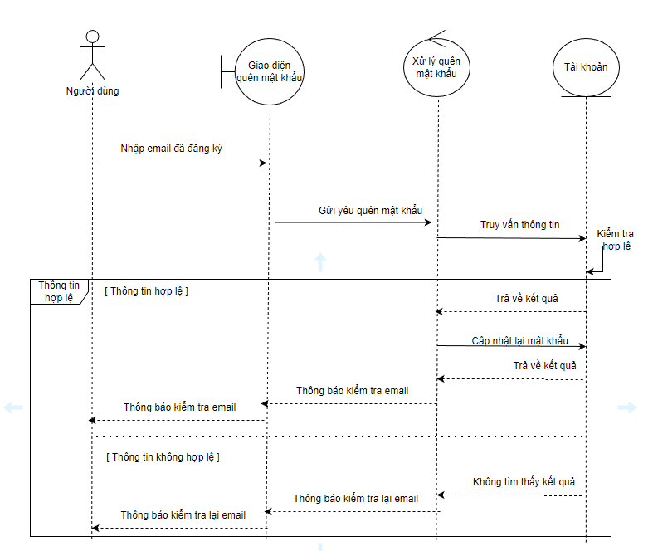

Sơ đồ 4.44: Sơ đồ tuần tự quên mật khẩu

### Sơ đồ tuần tự “Thêm sản phẩm”

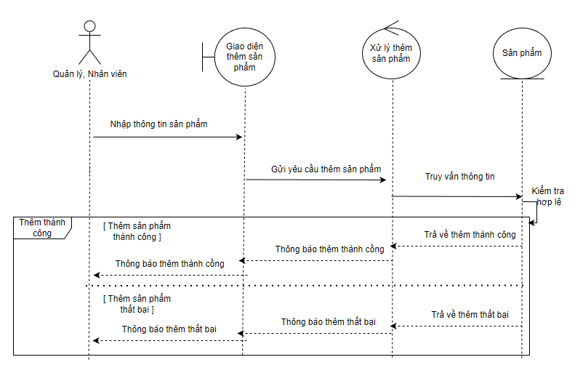

Sơ đồ 4.45: Sơ đồ tuần tự thêm sản phẩm

### Sơ đồ tuần tự “Đổi thông tin sản phẩm”

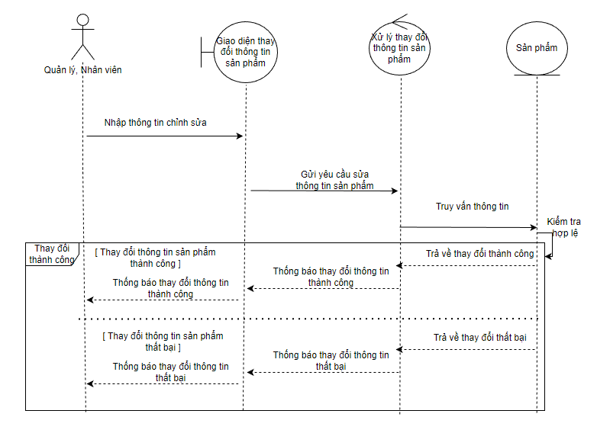

Sơ đồ 4.46: Sơ đồ tuần tự đổi thông tin sản phẩm

### Sơ đồ tuần tự “Mua ngay”

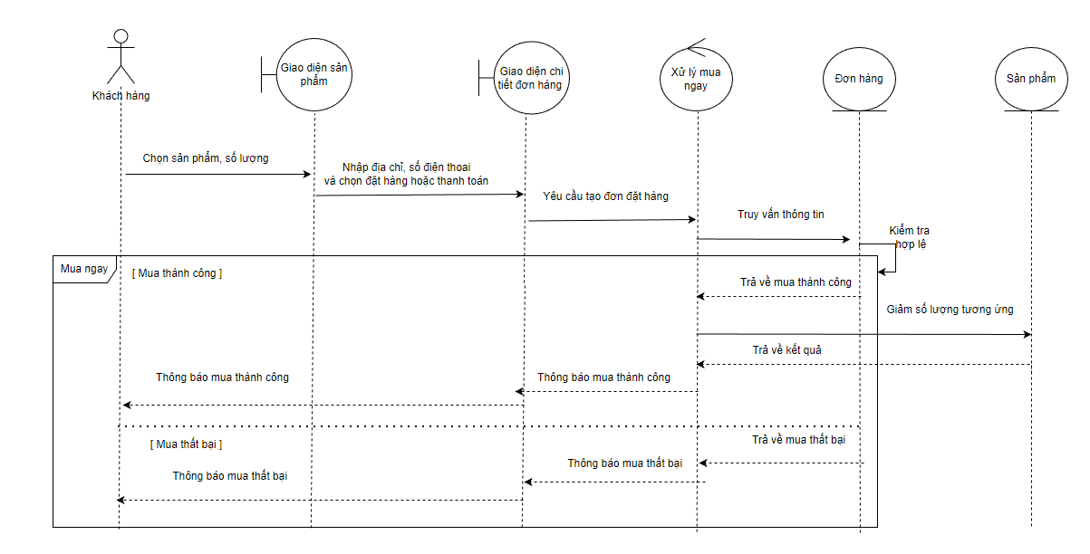

Sơ đồ 4.49: Sơ đồ tuần tự mua ngay

### Sơ đồ tuần tự “Thêm sản phẩm vào giỏ hàng”

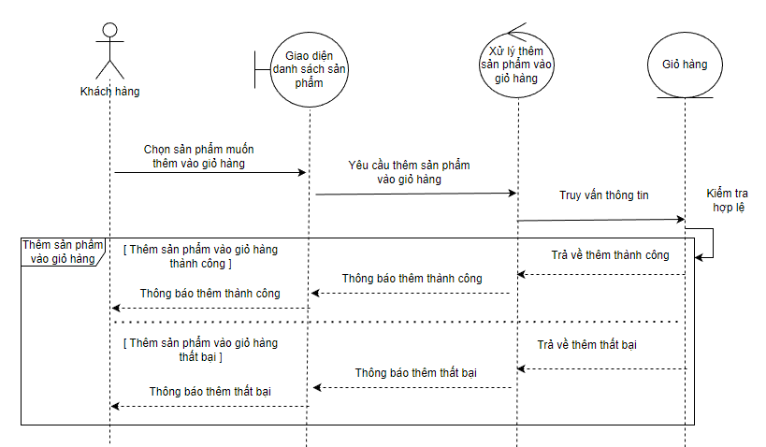

Sơ đồ 4.53: Sơ đồ tuần tự thêm sản phẩm vào giỏ hàng

### Sơ đồ tuần tự “Tạo phiếu đề nghị nhập hàng”

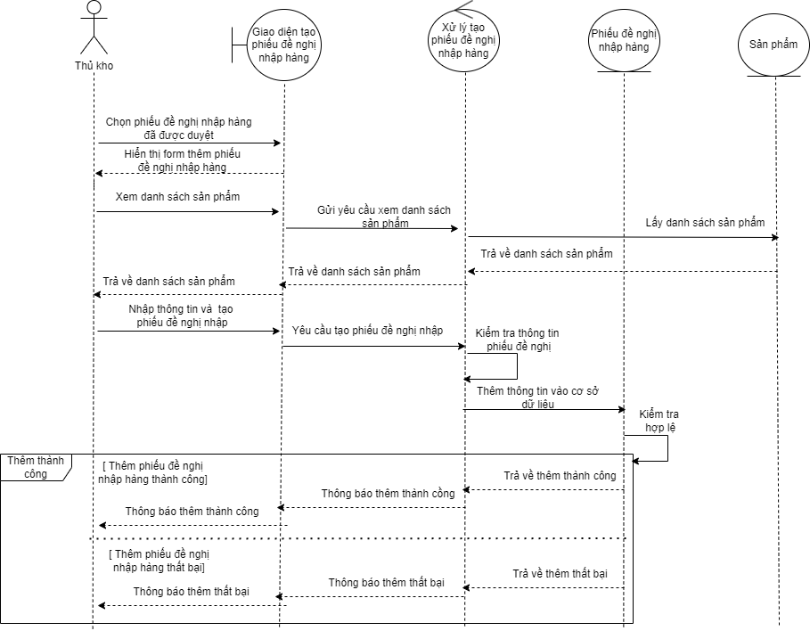

### Sơ đồ tuần tự “Duyệt phiếu đề nghị nhập hàng”

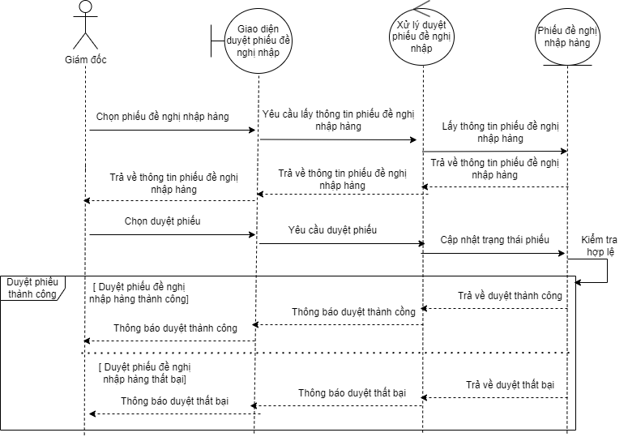

### Sơ đồ tuần tự “Tạo phiếu nhập kho”

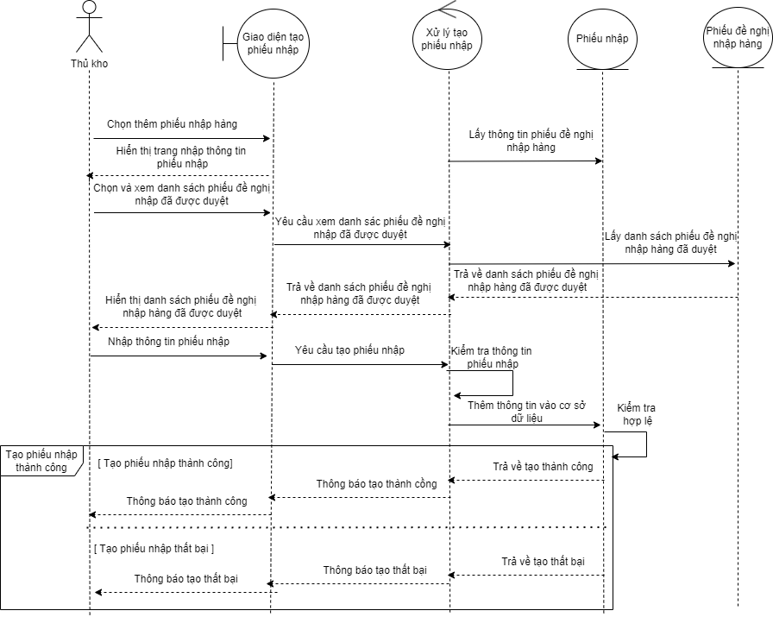

### Sơ đồ tuần tự “Tạo phiếu đề nghị xuất kho”

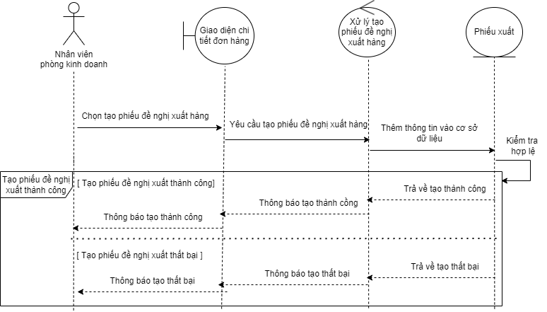

### Sơ đồ tuần tự “Tạo phiếu xuất kho”

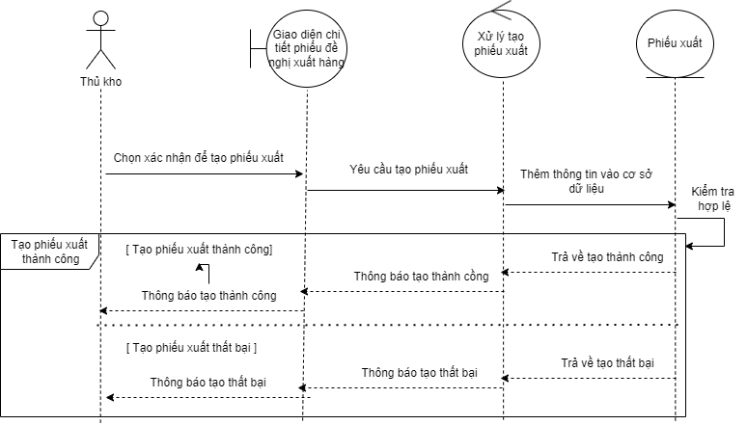

### Sơ đồ tuần tự “Thêm tài khoản nhân viên”

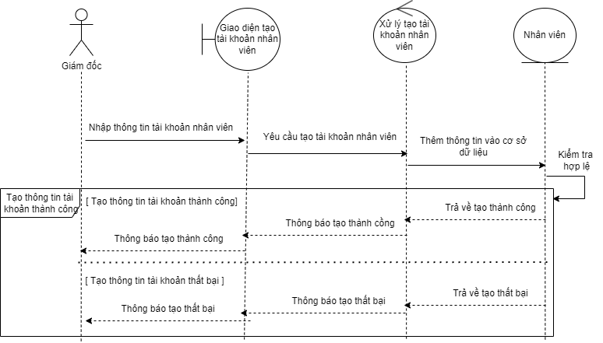

## Sơ đồ hoạt động

### Sơ đồ hoạt động “Đăng ký”

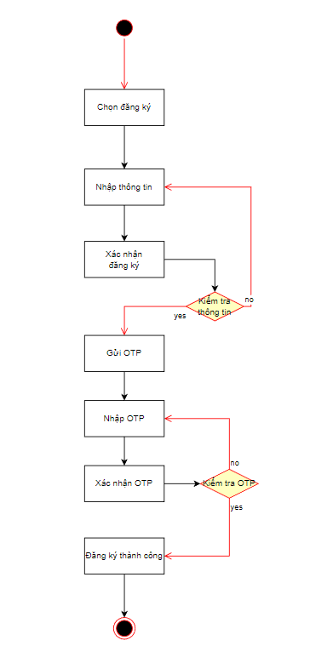

Sơ đồ 4.58: Sơ đồ hoạt động đăng ký

### Sơ đồ hoạt động “Đăng nhập”

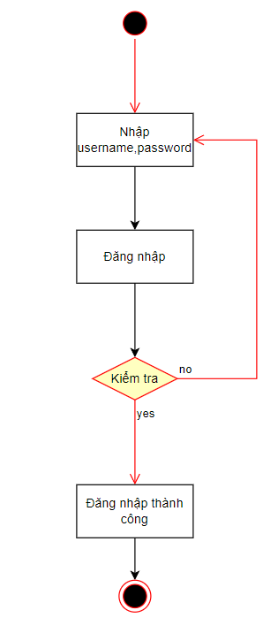

Sơ đồ 4.59: Sơ đồ hoạt động đăng nhập

### Sơ đồ hoạt động “Quên mật khẩu”

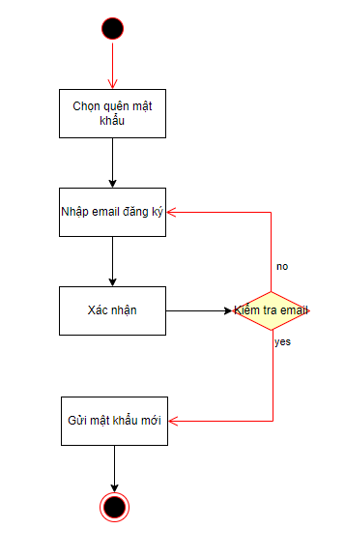

Sơ đồ 4.60: Sơ đồ hoạt động quên mật khẩu

### Sơ đồ hoạt động “Mua sản phẩm trong giỏ hàng”

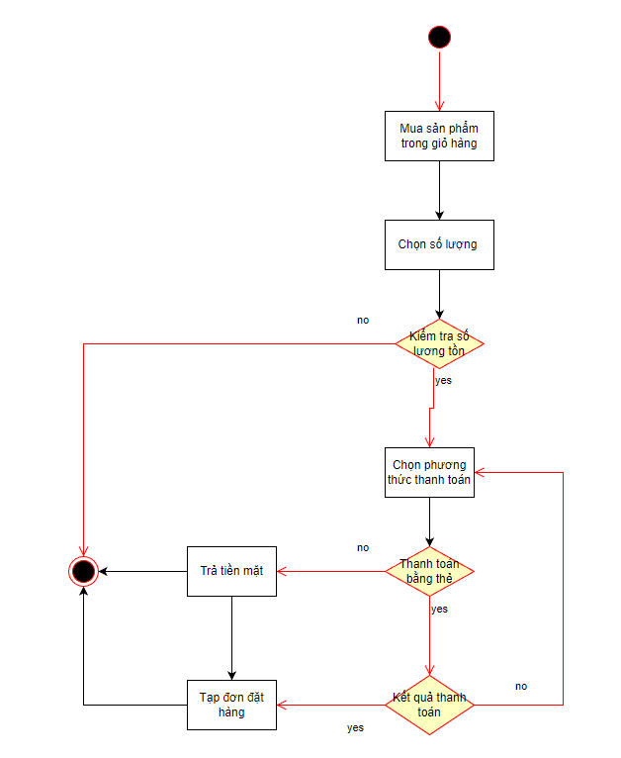

Sơ đồ 4.61: Sơ đồ hoạt động mua sản phẩm trong giỏ hàng

### Sơ đồ hoạt động “Mua ngay”

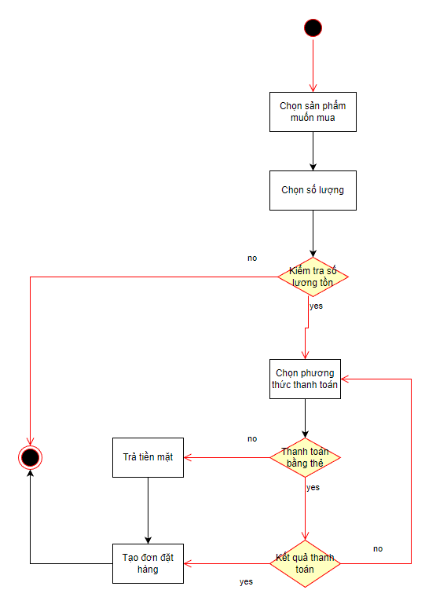

Sơ đồ 4.62: Sơ đồ hoạt động mua ngay

### Sơ đồ hoạt động “Huỷ đơn hàng chưa xác nhận”

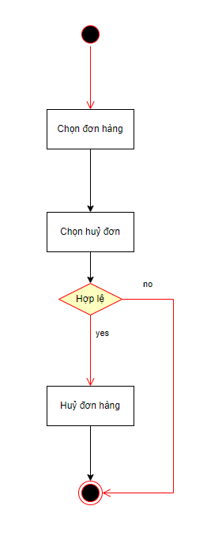

Sơ đồ 4.63: Sơ đồ hoạt động huỷ đơn hàng chưa xác nhận

### Sơ đồ hoạt động “Thêm sản phẩm”

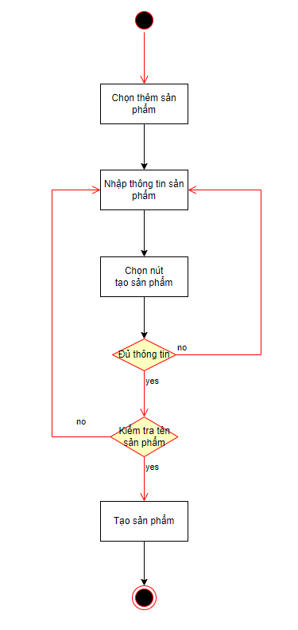

Sơ đồ 4.64: Sơ đồ hoạt động thêm sản phẩm

## Sơ đồ trạng thái

### Sơ đồ trạng thái “Sản phẩm”

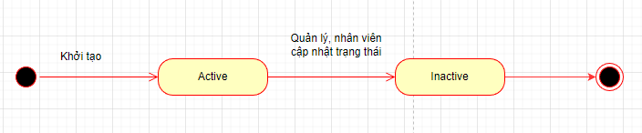

Sơ đồ 4.65: Sơ đồ trạng thái sản phẩm

### Sơ đồ trạng thái “Khuyễn mãi”

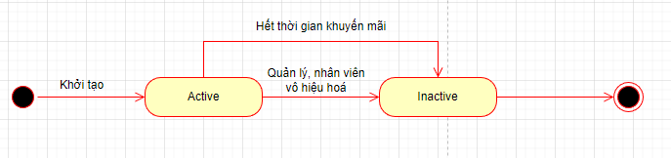

Sơ đồ 4.69: Sơ đồ trạng thái khuyến mãi

### Sơ đồ trạng thái “Tài khoản”

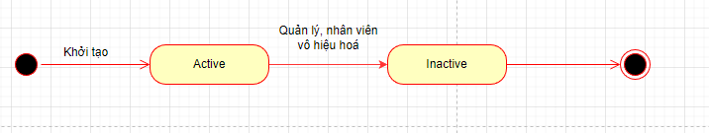

Sơ đồ 4.70: Sơ đồ trạng thái tài khoản

## Xác định thực thể

* brand (**brand_id**, brand_name, created_at updated_at )
* category **(category_id,** category_name, created_at, updated_at)
* product **(product_id,** product_name, quantity, color, price, image, detail, band_material, dial_type, func, gender, model, series, water_resistance, case_diameter, case_material, detail, machine_movement, band_width, case_thickness, status, created_at, updated_at)
* order **(order_id,** recipient_name, recipient_phone, quantity, price, address, note, created_at, updated_at,is_cancel)
* order_status (**status_id**, status_name, status_index, created_at, updated_at )
* customer **(customer_id,** citizen_id, first_name, last_name, birthday, gender, tax_id, email, phone, address, created_at, updated_at)
* role **(role_id,** role_name, created_at)
* user **(user_id,** username, password, status, accesstoken, refreshtoken, expiredaccesstoken, expiredrefresh, created_at, updated_at)
* staff **(staff_id,** citizen_id, first_name, last_name, birthday, gender, tax_id, email, phone, salary, address, created_at, updated_at)
* bill **(bill_id,** created_at)
* review **(review_id,** star, content, created_at, updated_at)
* coupon **(coupon_id,** start_date, end_date, content, title, status, created_at, updated_at)
* supplier **(supplier_id,** supplier_name, tax_id, address, phone, email, fax, status, created_at, updated_at)
* bill_supplier (**bill_id**, created_at, bill_code)
* bill_supplier (**bill_id**, created_at, bill_code)
* transaction (**transaction_id**, content, transaction_code, quantity, price, created_at, updated_at)
* transaction_request (**request_id**, content, status, transaction_code, quantity, price, is_cancel)
* type (**type_id**, type_name, created_at, updated_at)
* warranty (**warranty_id**, created_at, status, content)

## Mô hình thực thể (ERD – Entity Relationship Diagram)

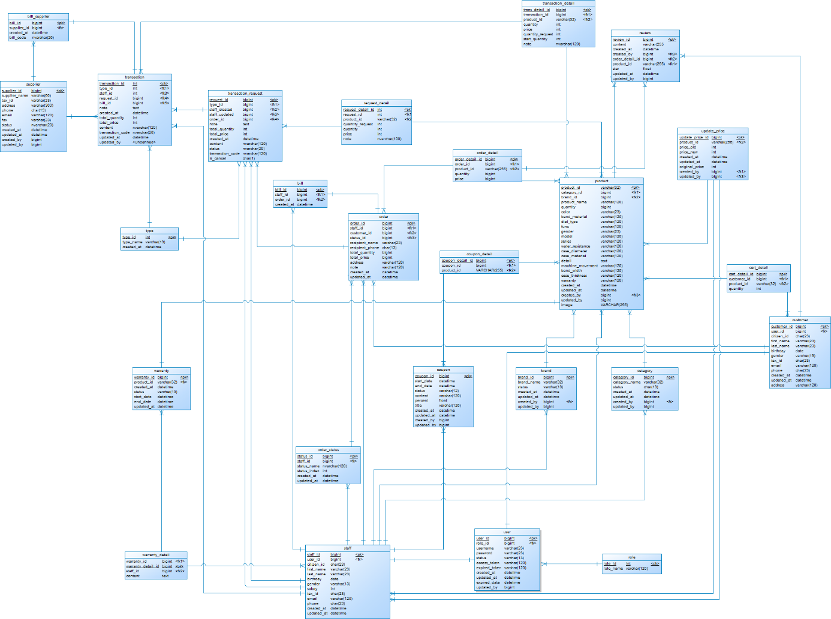

Sơ đồ 4.71: Mô hình thực thể ERD

## Mô hình cơ sở dữ liệu quan hệ

Quy ước: Primary key: (gạch chân, in đậm) **brand_id**, Foreign key: (in đậm) **product_id 25**

* bill **(bill_id,** created_at, **order_id, staff_id**)
* bill_supplier **(bill_id,** created_at, bill_code, **supplier_id**)
* brand (**brand_id**, brand_name, status, created_at, updated_at, **created_by**, **updated_by**)
* cart_detail (**cart_detail_id**, quantity, **customer_id**, **product_id**)
* category **(category_id,** category_name, status, created_at, updated_at, **created_by, updated_by**)
* coupon **(coupon_id,** start_date, end_date, content, title, percent, status, created_at, updated_at, **created_by, updated_by**)
* coupon_detail **(coupon_detail_id, coupon_id, product_id**)
* customer **(customer_id,** citizen_id, first_name, last_name, birthday, gender, tax_id, email, phone, address, created_at, updated_at, **user_id**)
* order_detail **(order_detail_id,** quantity, price, **order_id, product_id**)
* order_status (**status_id**, status_name, status_index, created_at, updated_at, **staff_id, updated_by**)
* order **(order_id**, recipient_name, recipient_phone, total_quantity, total_price, address, note, created_at, is_cancel, **customer_id, status_id, staff_id, updated_by**)
* product**(product_id,**product_name,band_material,band_width, case_diameter, case_material, case_thickness, color, detail, dial_type, func, gender, machine_movement, model, quantity, series, water_resistance, image, status, created_at, updated_at, warranty, **updated_by, created_by, category_id, brand_id**)
* request_detail (**request_detail_id**, price, quantity, note, quantity_request, **product_id, request_id**)
* review **(review_id,** content, created_at, star, updated_at, **updated_by, created_by, order_detail_id, product_id**)
* role **(role_id,** role_name, created_at)
* staff **(staff_id,** citizen_id, first_name, last_name, birthday, gender, tax_id, email, phone, salary, created_at, updated_at, **user_id**)
* supplier (**supplier_id**, address, email, fax, phone, supplier_name, tax_id, status, created_at, updated_at, **created_by, updated_by**)
* transaction (**transaction_id**, created_at, note, total_price, total_quantity, content, updated_at, transaction_code, **staff_id, updated_by, bill_id, request_id, type_id**)
* transaction_detail (**trans_detail_id**, price, quantity, note, quantity_request, start_quantity, **transaction_id, product_id**)
* transaction_request (**request_id,** created_at, note, status, total_price, total_quantity, content, transaction_code, **staff_id_created, staff_id_updated, is_cancel, type_id, order_id**)
* type (**type_id**, type_name, created_at)
* update_price **(update_price_id,** created_at, updated_at, original_price, price_new, price_old**, product_id, created_by, updated_by**)
* user **(user_id**, access_token, username, created_at, expired_date, expired_token, password, status, updated_at, updated_by, **role_id**)
* warranty (**warranty_id**, created_at, status, end_date, start_date, updated_at, **product_id**)
* warranty_detail (**warranty_detail_id**, content, **warranty_id, staff_id**)

## Thiết kế dữ liệu

### Từ điển dữ liệu

* Bảng bill

bill **(bill_id,** created_at, **order_id, staff_id**)

Bảng từ điển bill

|  |  |  |  |
| --- | --- | --- | --- |
| **Tên cột** | **Kiểu dữ liệu** | **Ràng buộc** | **Ý nghĩa** |
| bill_id | BIGINT | Khoá chính | Mã hóa đơn |
| created_at | DATETIME(6) | Not null | Ngày tạo |
| order_id | BIGINT | Not null | Mã đơn đặt hàng |
| staff_id | BIGINT | Not null | Mã nhân viên |

* Bảng bill_supplier

bill_supplier **(bill_id,** created_at, bill_code, **supplier_id**)

Bảng từ điển bill_supplier

|  |  |  |  |
| --- | --- | --- | --- |
| **Tên cột** | **Kiểu dữ liệu** | **Ràng buộc** | **Ý nghĩa** |
| bill_id | BIGINT | Khoá chính | Mã hóa đơn |
| bill_code | VARCHAR(32) | Not null | Mã code hóa đơn |
| created_at | DATETIME(6) | Not null | Ngày tạo |
| supplier_id | BIGINT | Not null | Mã nhà cung cấp |

* Bảng brand

brand (**brand_id**, brand_name, status, created_at, updated_at, **created_by**, **updated_by**)

Bảng từ điển brand

|  |  |  |  |
| --- | --- | --- | --- |
| **Tên cột** | **Kiểu dữ liệu** | **Ràng buộc** | **Ý nghĩa** |
| brand_id | BIGINT | Khoá chính | Mã nhà cung cấp |
| brand_name | VARCHAR(120) | Not null | Tên nhà cung cấp |
| created_at | DATETIME(6) |  | Ngày tạo |
| status | VARCHAR(32) | Not null | Tạng thái |
| updated_at | DATETIME(6) |  | Ngày cập nhật |
| created_by | BIGINT | Not null | Người tạo |
| updated_by | BIGINT |  | Người cập nhật |

* Bảng cart_detail

cart_detail (**cart_detail_id**, quantity, **customer_id**, **product_id**)

Bảng từ điển cart_detail

|  |  |  |  |
| --- | --- | --- | --- |
| **Tên cột** | **Kiểu dữ liệu** | **Ràng buộc** | **Ý nghĩa** |
| cart_detail_id | BIGINT | Khoá chính | Mã chi tiết giỏ hàng |
| quantity | INT | Not null | Số lượng |
| customer_id | BIGINT | Not null | Mã khách hàng |
| product_id | BIGINT | Not null | Mã sản phẩm |

* Bảng category

category **(category_id,** category_name, status, created_at, updated_at, **created_by, updated_by**)

Bảng từ điển category

|  |  |  |  |
| --- | --- | --- | --- |
| **Tên cột** | **Kiểu dữ liệu** | **Ràng buộc** | **Ý nghĩa** |
| category_id | BIGINT | Khoá chính | Mã loại |
| category_name | VARCHAR(120) | Not null | Tên loại |
| status | VARCHAR(32) | Not null | Trạng thái |
| created_at | DATETIME(6) |  | Ngày tạo |
| updated_at | DATETIME(6) |  | Ngày cập nhật |
| created_by | BIGINT | Not null | Người tạo |
| updated_by | BIGINT |  | Người cập nhật |

* Bảng coupon

coupon **(coupon_id,** start_date, end_date, content, title, percent, status, created_at, updated_at, **created_by, updated_by**)

Bảng từ điển coupon

|  |  |  |  |
| --- | --- | --- | --- |
| **Tên cột** | **Kiểu dữ liệu** | **Ràng buộc** | **Ý nghĩa** |
| coupon_id | BIGINT | Khoá chính | Mã giảm giá |
| start_date | DATETIME(6) | Not null | Ngày bắt đầu |
| end_date | DATETIME(6) | Not null | Ngày kết thúc |
| content | VARCHAR(32) |  | Nội dung |
| title | DATETIME(6) |  | Tiêu đề |
| percent | FLOAT | Not null | Phần trăm giảm giá |
| status | VARCHAR(32) | Not null | Trạng thái |
| created_at | DATETIME(6) |  | Ngày tạo |
| updated_at | DATETIME(6) |  | Ngày cập nhật |
| created_by | BIGINT | Not null | Người tạo |
| updated_by | BIGINT |  | Người cập nhật |

* Bảng coupon_detail

coupon_detail **(coupon_detail_id, coupon_id, product_id**)

Bảng từ điển coupon_detail

|  |  |  |  |
| --- | --- | --- | --- |
| **Tên cột** | **Kiểu dữ liệu** | **Ràng buộc** | **Ý nghĩa** |
| coupon_detail_id | BIGINT | Khoá chính | Mã chi tiết giảm giá |
| coupon_id | BIGINT | Not null | Mã giảm giá |
| product_id | BIGINT | Not null | Mã sản phẩm |

* Bảng customer

customer **(customer_id,** citizen_id, first_name, last_name, birthday, gender, tax_id, email, phone, address, created_at, updated_at, **user_id**)

Bảng từ điển customer

|  |  |  |  |
| --- | --- | --- | --- |
| **Tên cột** | **Kiểu dữ liệu** | **Ràng buộc** | **Ý nghĩa** |
| customer_id | BIGINT | Khoá chính | Mã khách hàng |
| citizen_id | VARCHAR(13) | Not null | CCCD |
| first_name | VARCHAR(32) |  | Họ |
| last_name | VARCHAR(32) |  | Tên |
| birthday | DATETIME(6) |  | Ngày sinh |
| gender | VARCHAR(13) |  | Giới tính |
| tax_id | VARCHAR(13) | Not null | Mã số thuế |
| email | VARCHAR(120) | Not null | Email |
| phone |  |  | Số điện thoại |
| address | NVARCHAR(220) |  | Địa chỉ |
| created_at | DATETIME(6) |  | Ngày tạo |
| updated_at | DATETIME(6) |  | Ngày cập nhật |
| user_id | BIGINT | Not null | Mã tài khoản |

* Bảng order_detail

order_detail **(order_detail_id,** quantity, price, **order_id, product_id**)

Bảng từ điển order_detail

|  |  |  |  |
| --- | --- | --- | --- |
| **Tên cột** | **Kiểu dữ liệu** | **Ràng buộc** | **Ý nghĩa** |
| order_detail_id | BIGINT | Khoá chính | Mã chi tiết đơn hàng |
| quantity | INT | Not null | Số lượng |
| price | INT |  | Giá |
| order_id | BIGINT |  | Mã đơn hàng |
| product_id | BIGINT |  | Mã sản phẩm |

* order_status (**status_id**, status_name, status_index, created_at, updated_at, **staff_id, updated_by**)
* order **(order_id**, recipient_name, recipient_phone, total_quantity, total_price, address, note, created_at, is_cancel, **customer_id, status_id, staff_id, updated_by**)
* product**(product_id,**product_name,band_material,band_width, case_diameter, case_material, case_thickness, color, detail, dial_type, func, gender, machine_movement, model, quantity, series, water_resistance, image, status, created_at, updated_at, warranty, **updated_by, created_by, category_id, brand_id**)
* request_detail (**request_detail_id**, price, quantity, note, quantity_request, **product_id, request_id**)
* review **(review_id,** content, created_at, star, updated_at, **updated_by, created_by, order_detail_id, product_id**)
* role **(role_id,** role_name, created_at)
* staff **(staff_id,** citizen_id, first_name, last_name, birthday, gender, tax_id, email, phone, salary, created_at, updated_at, **user_id**)
* supplier (**supplier_id**, address, email, fax, phone, supplier_name, tax_id, status, created_at, updated_at, **created_by, updated_by**)
* transaction (**transaction_id**, created_at, note, total_price, total_quantity, content, updated_at, transaction_code, **staff_id, updated_by, bill_id, request_id, type_id**)
* transaction_detail (**trans_detail_id**, price, quantity, note, quantity_request, start_quantity, **transaction_id, product_id**)
* transaction_request (**request_id,** created_at, note, status, total_price, total_quantity, content, transaction_code, **staff_id_created, staff_id_updated, is_cancel, type_id, order_id**)
* type (**type_id**, type_name, created_at)
* update_price **(update_price_id,** created_at, updated_at, original_price, price_new, price_old**, product_id, created_by, updated_by**)
* user **(user_id**, access_token, username, created_at, expired_date, expired_token, password, status, updated_at, updated_by, **role_id**)
* warranty (**warranty_id**, created_at, status, end_date, start_date, updated_at, **product_id**)
* warranty_detail (**warranty_detail_id**, content, **warranty_id, staff_id**)

# ỨNG DỤNG WEB

## Giao diện người dung

### Form đăng ký

Hình 5.1 Form đăng ký

### From nhập OTP xác nhận đăng ký

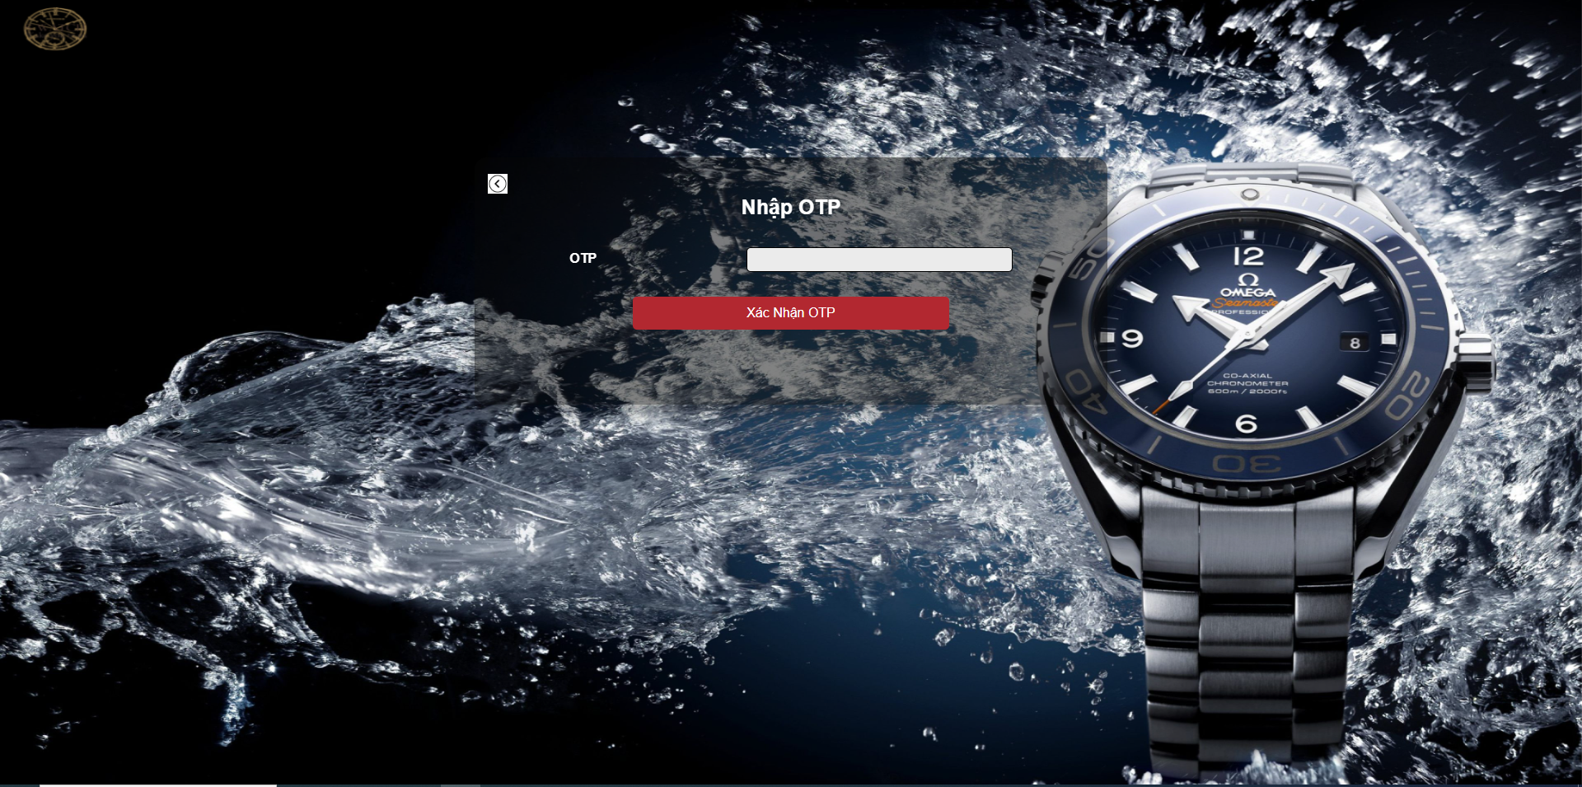

Hình 5.2 Form nhập OTP xác nhận đăng ký

### Form đăng nhập

Hình 5.3 Form đăng nhập

### Form quên mật khẩu

Hình 5.4 Form quên mật khẩu

### Màn hình trang chủ

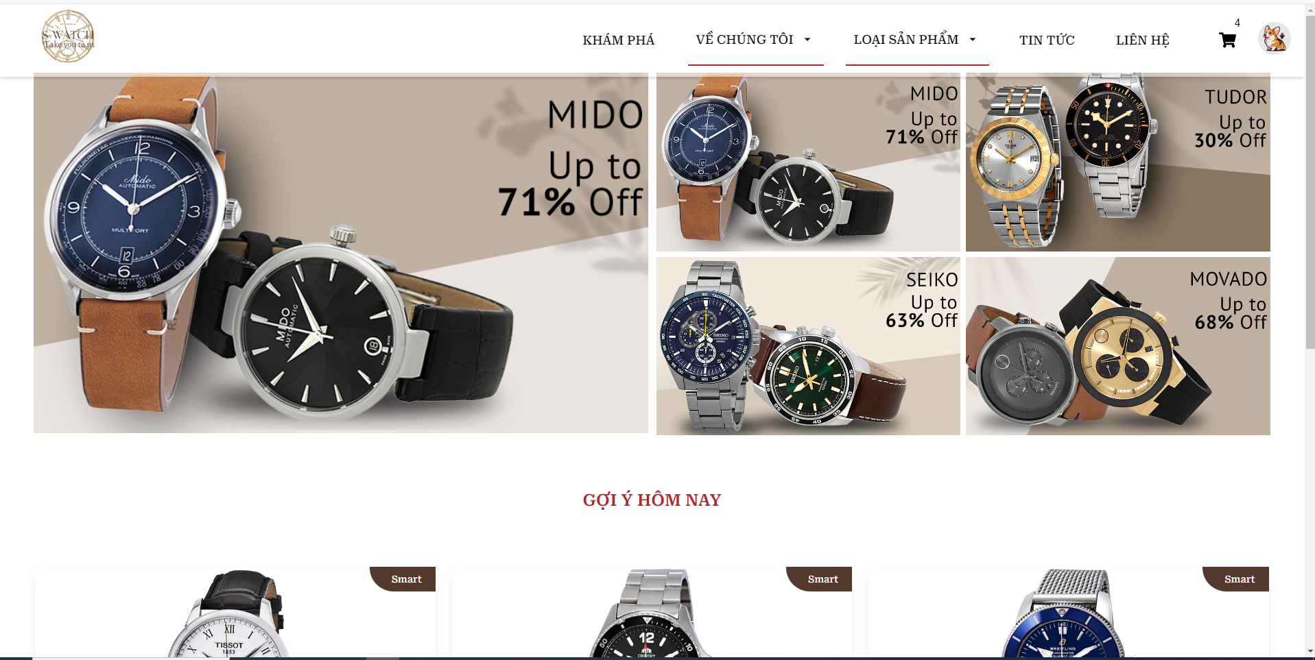

Hình 5.5 Màn hình trang chủ

### Màn hình danh sách sản phẩm

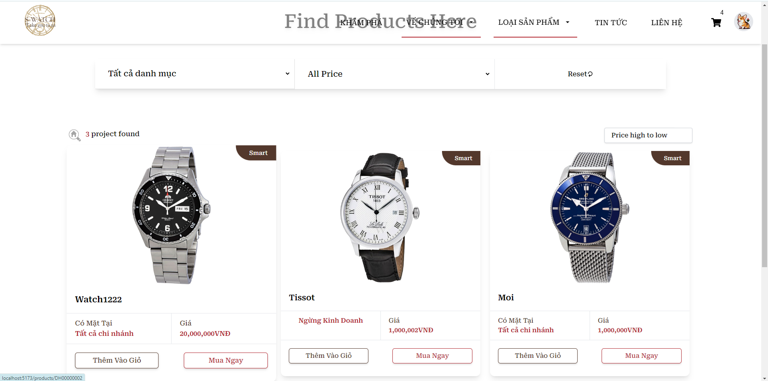

Hình 5.6 Màn hình danh sách sản phẩm

### Màn hình chi tiết sản phẩm

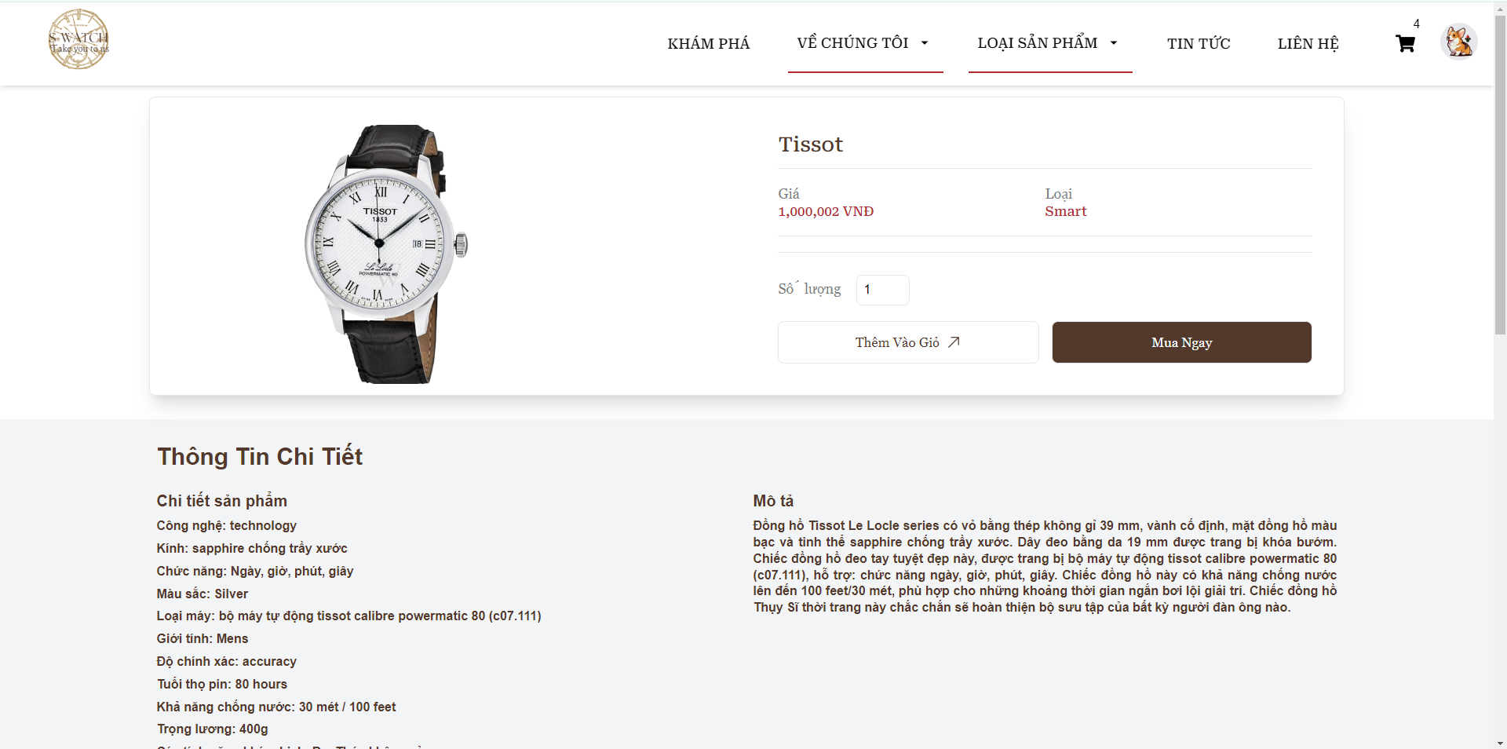

Hình 5.7 Màn hình chi tiết sản phẩm

### Màn giỏ hàng

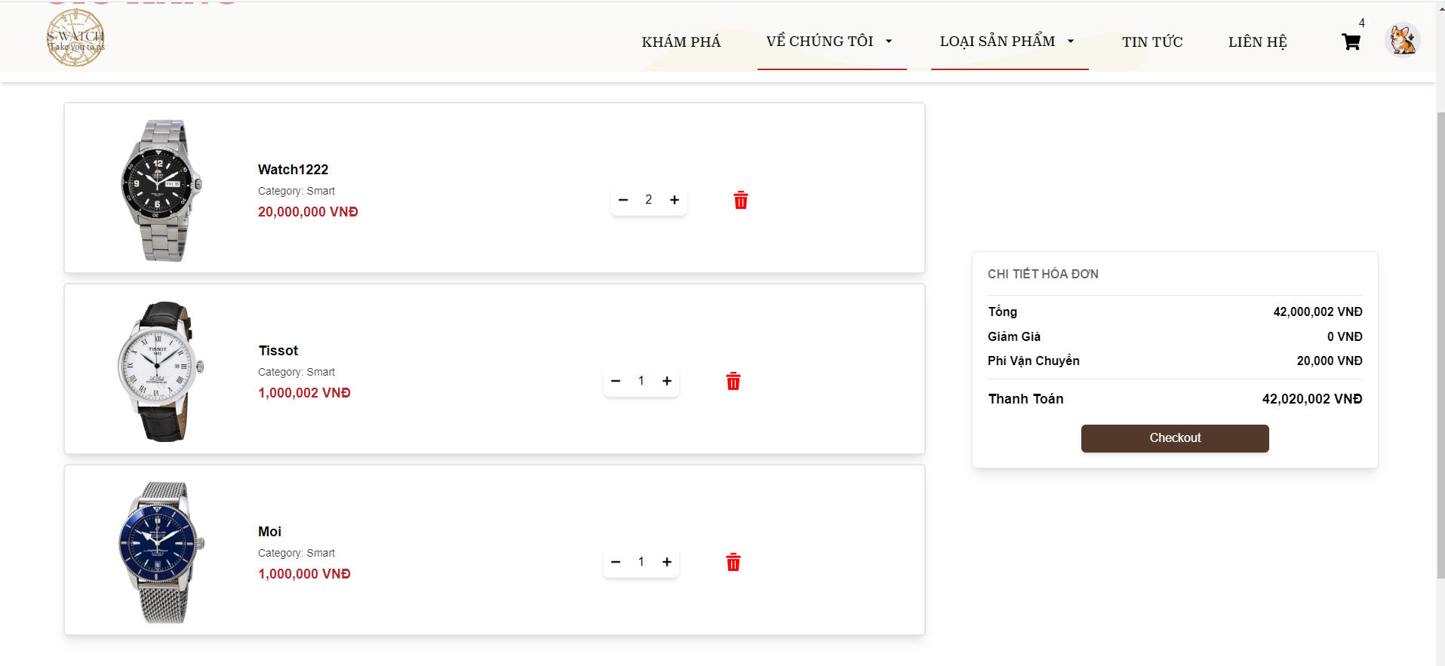

Hình 5.8 Màn hình giỏ hàng

### Màn hình nhập thông tin giao hàng

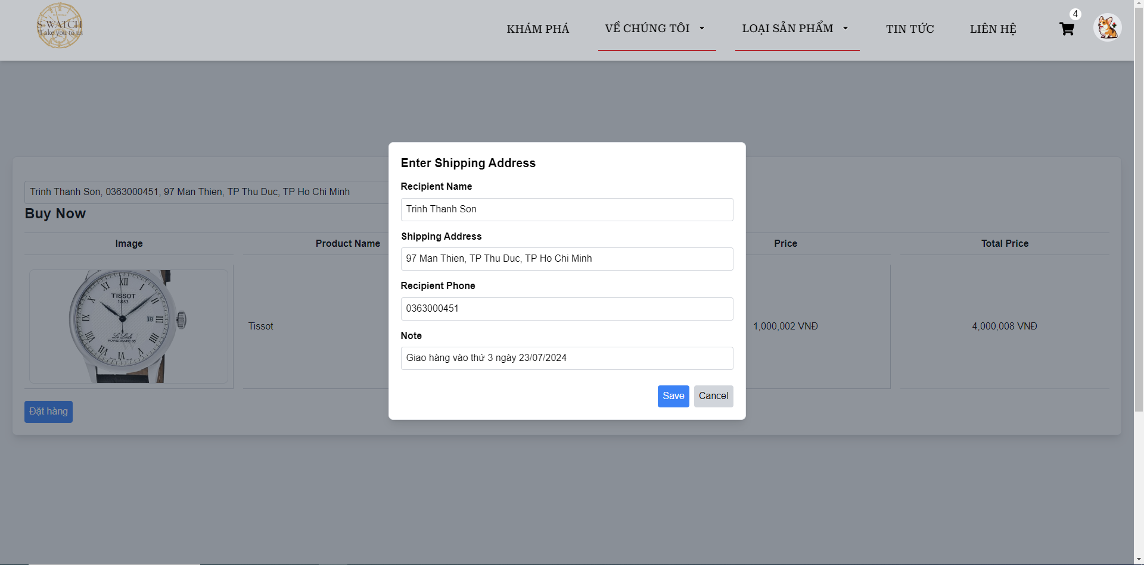

Hình 5.9 Màn hình nhập thông tin giao hàng

### Màn hình đặt hàng

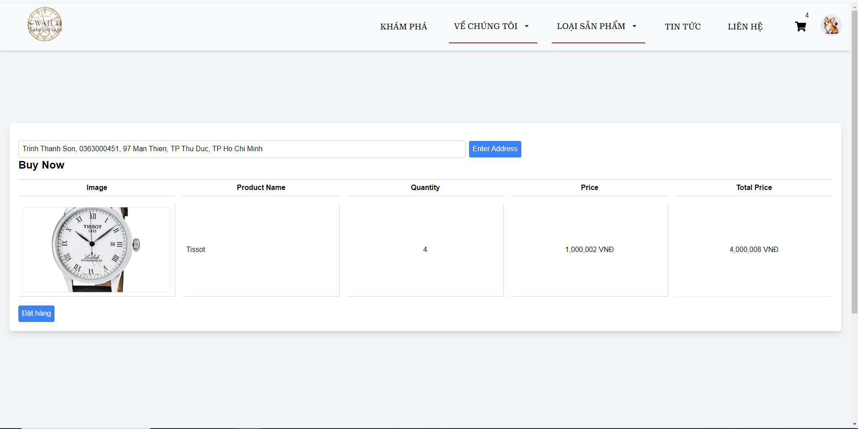

Hình 5.10 Màn hình đặt hàng

### Màn hình lịch sử đơn đặt hàng

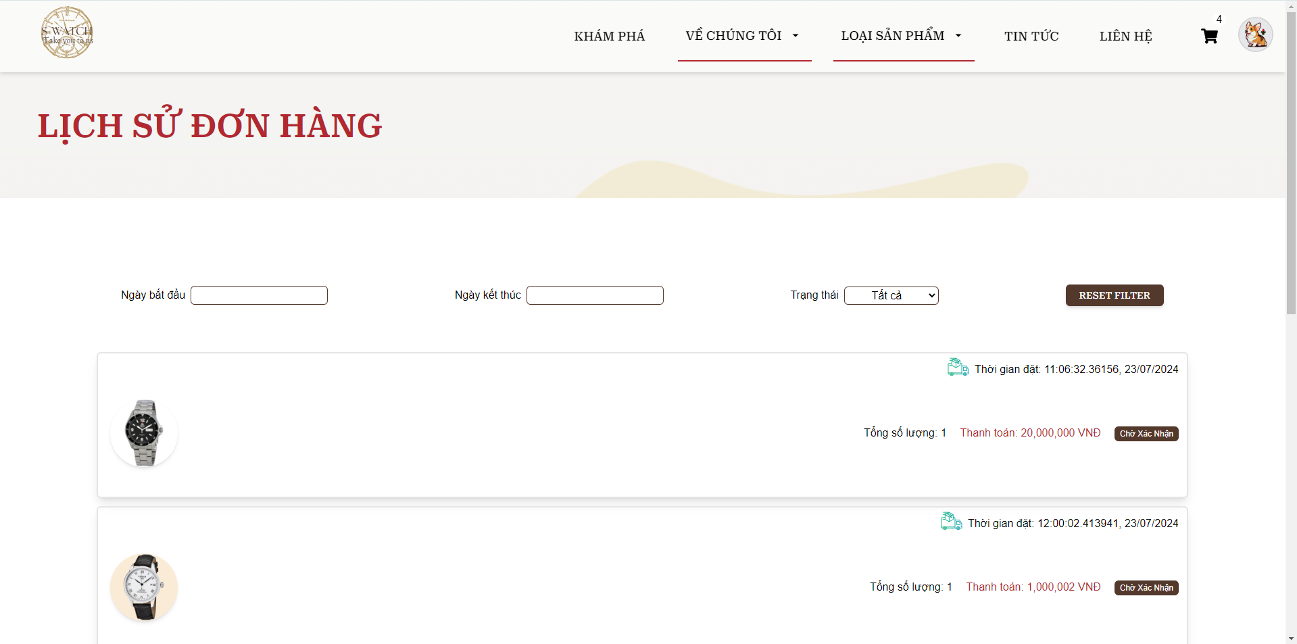

Hình 5.11 Màn hình lịch sử đơn đặt hàng

### Màn hình chi tiết đơn đặt hàng

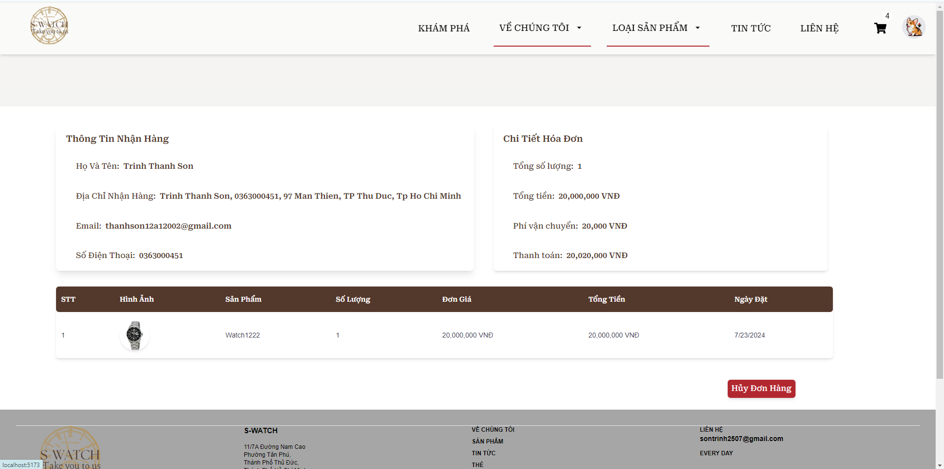

Hình 5.12 Màn hình chi tiết đơn đặt hàng

### Màn hình thay đổi thông tin cá nhân

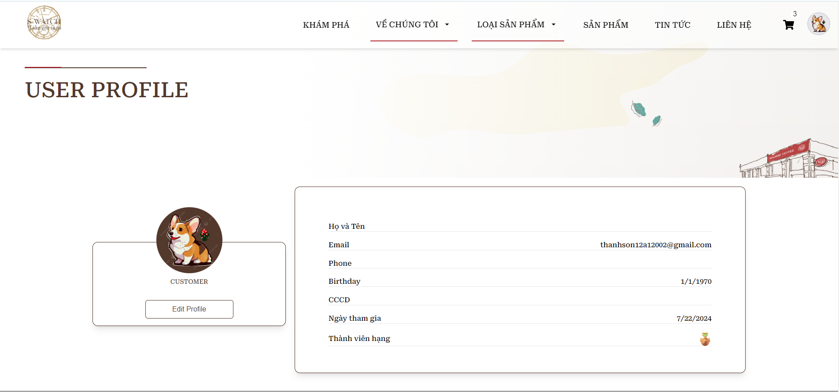

Hình 5.13 Màn hình thay đổi thông tin cá nhân

### Màn hình đánh giá sản phẩm đã giao

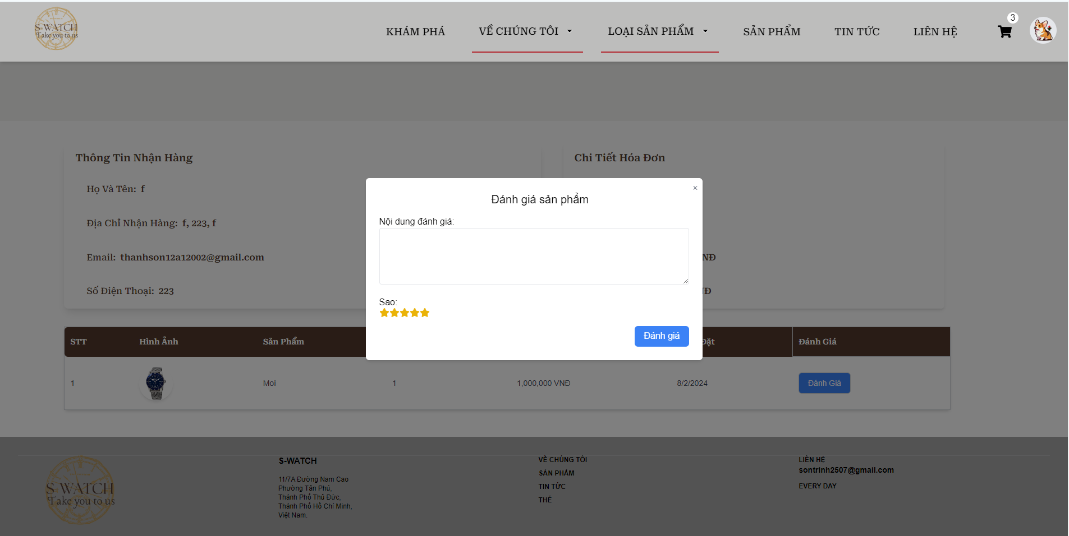

Hình 5.14 Màn hình đánh giá sản phẩm đã giao

### Màn hình chọn thanh toán online

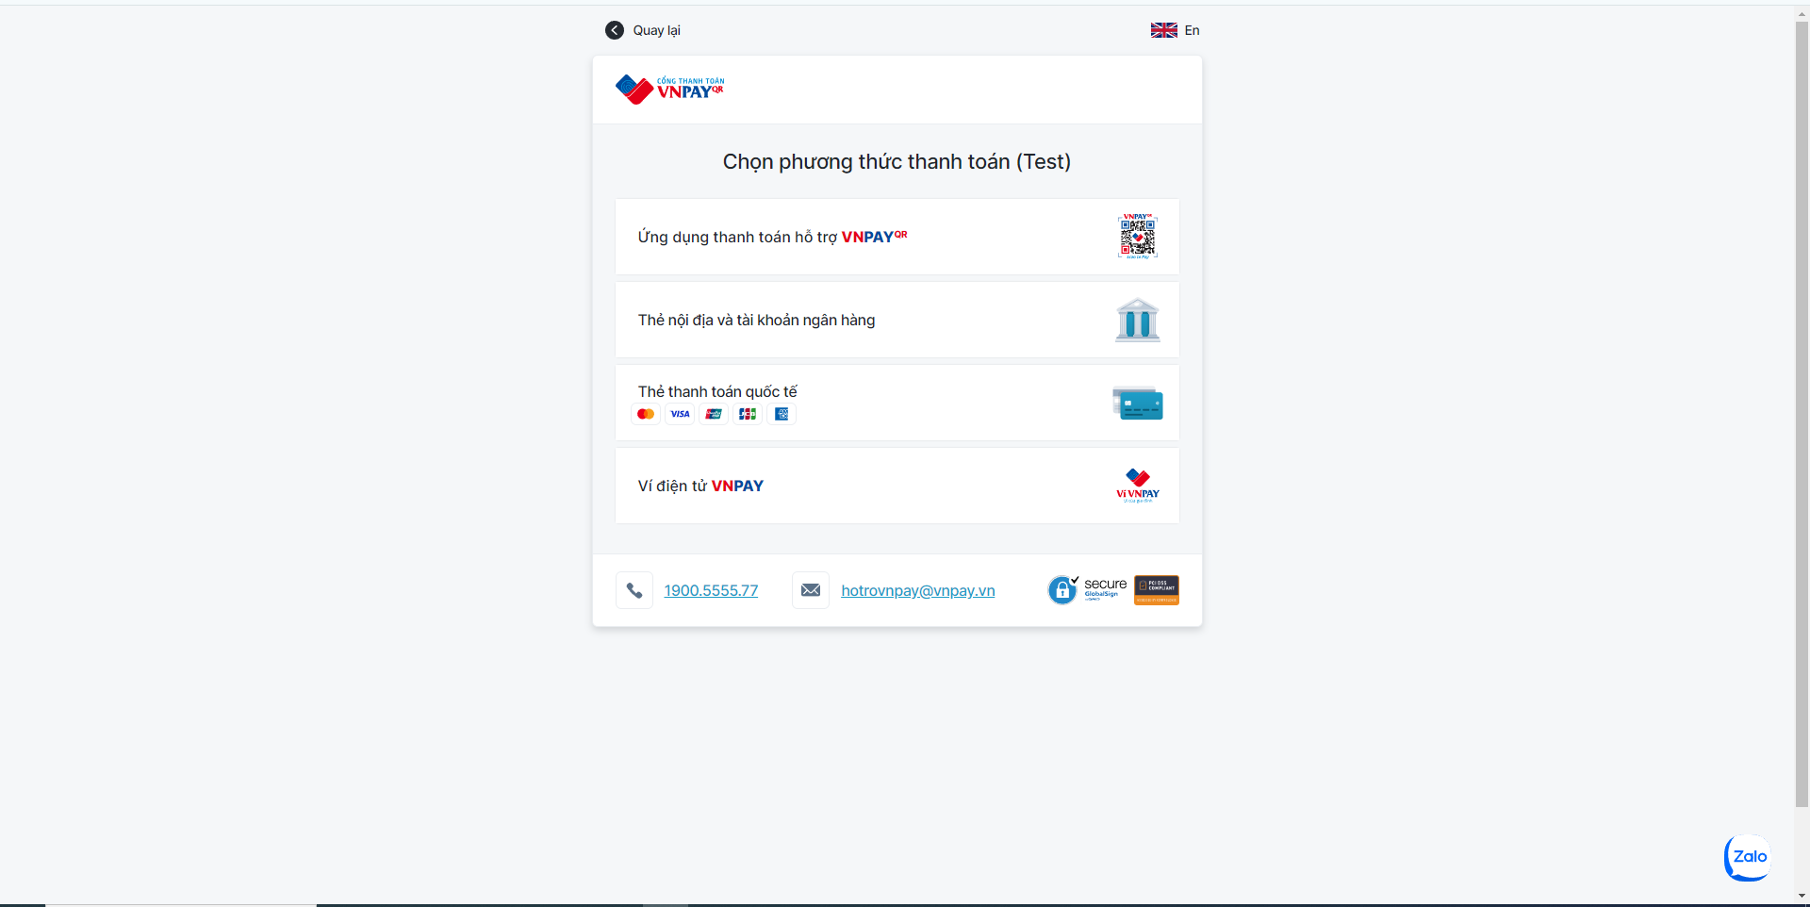

Hình 5.15 Màn hình chọn thanh toán online

### Màn hình nhập số tài khoản thanh toán

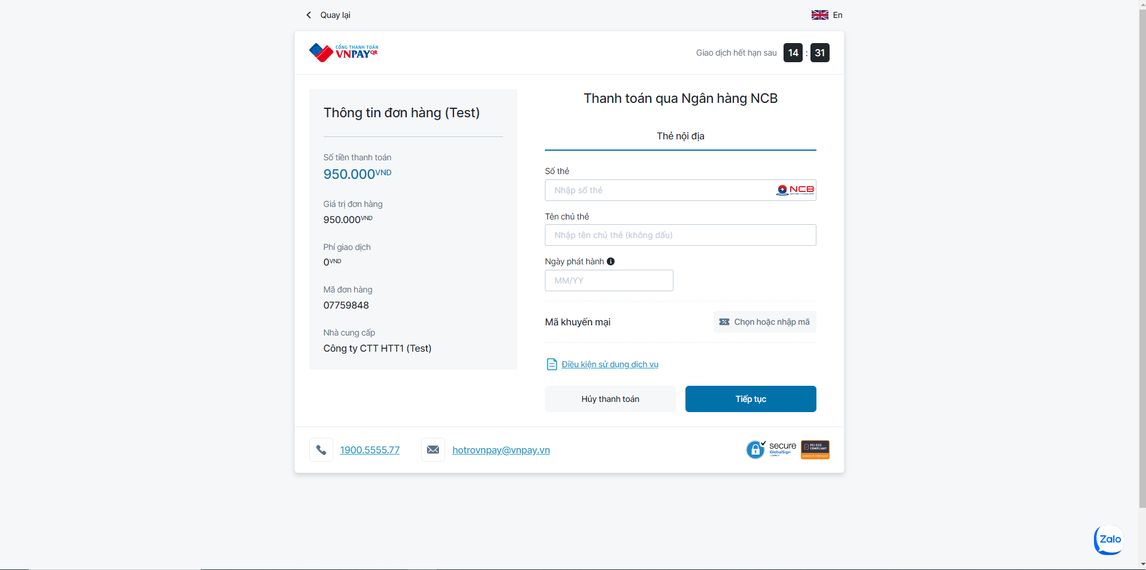

Hình 5.16 Màn hình nhập số tài khoản thanh toán

## Giao diện nhân viên, quản lý

### Màn hình thống kê

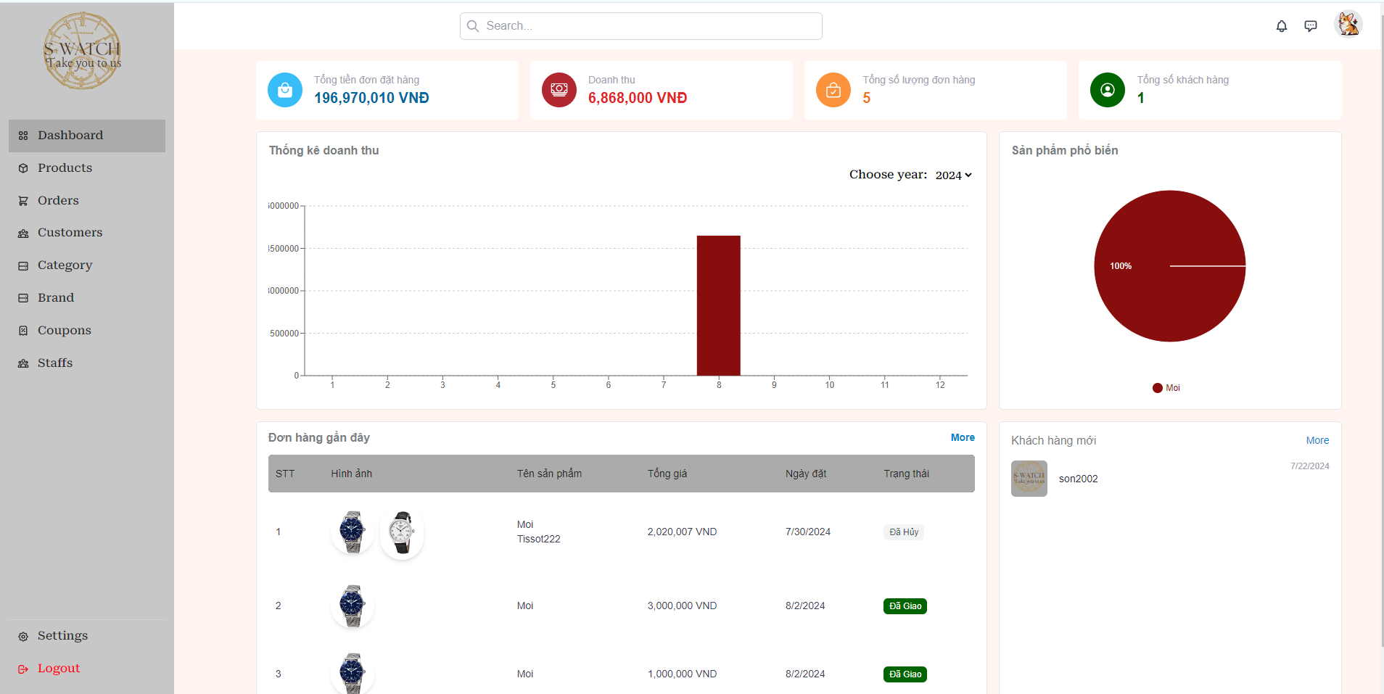

Hình 5.17 Màn hình thống kê

### Màn hình danh sách sản phẩm

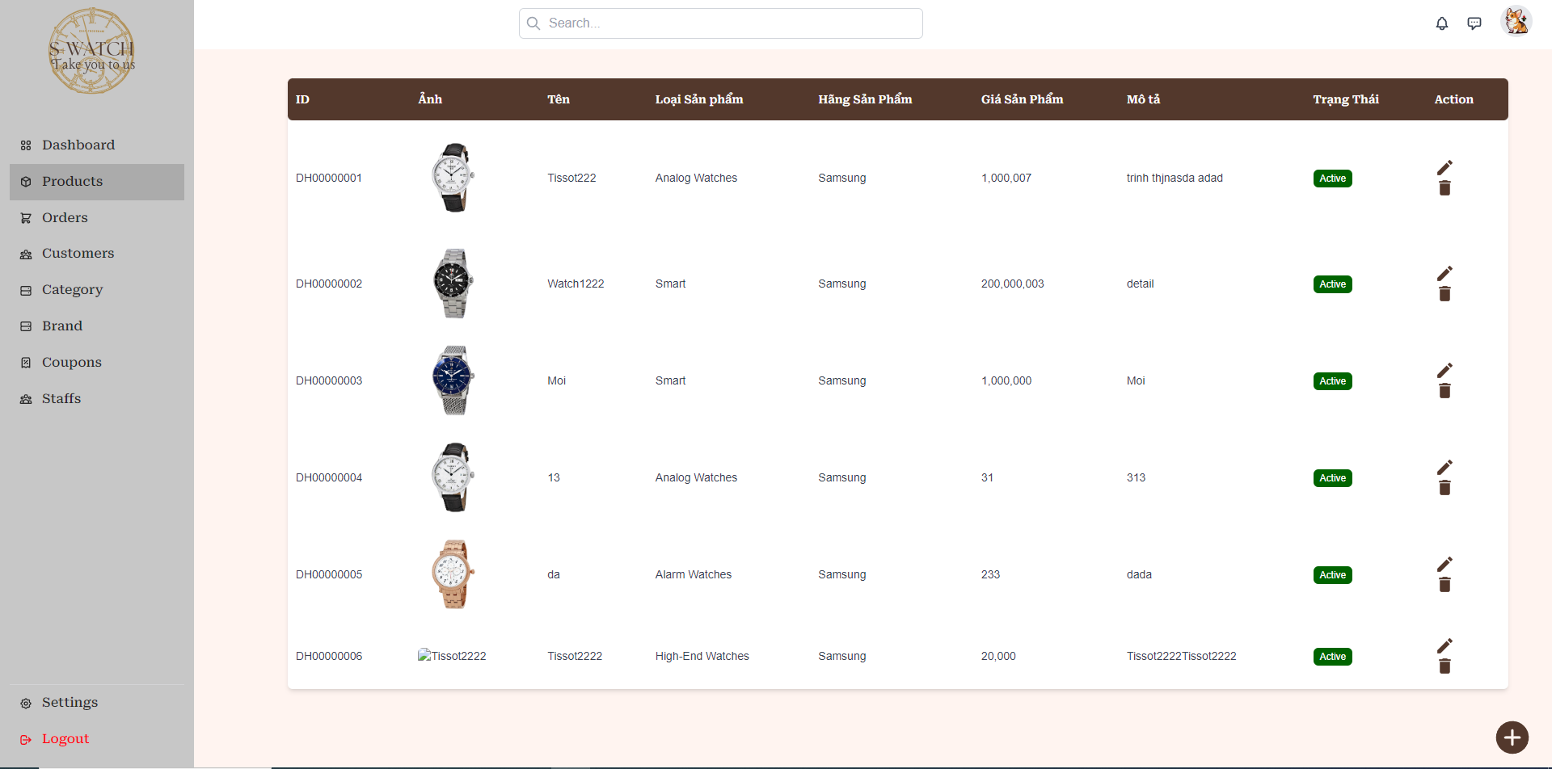

Hình 5.18 Màn hình danh sách sản phẩm

### Màn hình chi tiết sản phẩm

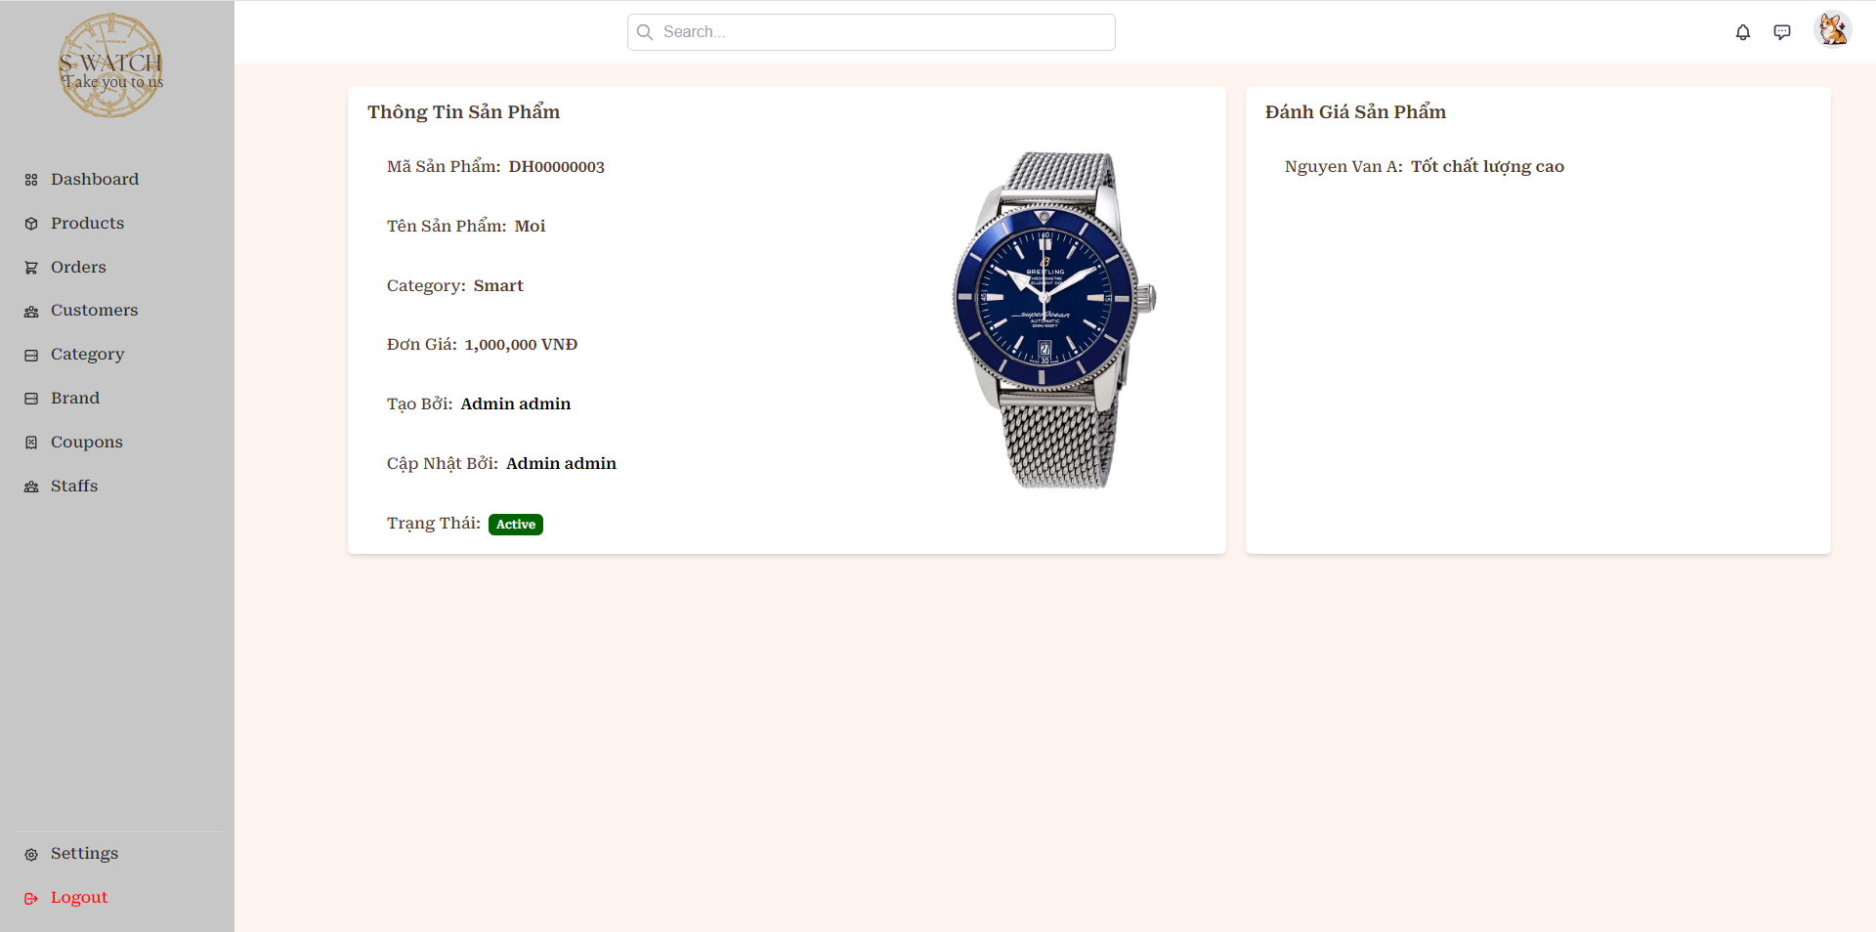

Hình 5.19 Màn hình chi tiết sản phẩm

### Màn hình thông tin sản phẩm, chỉnh sửa sản phẩm

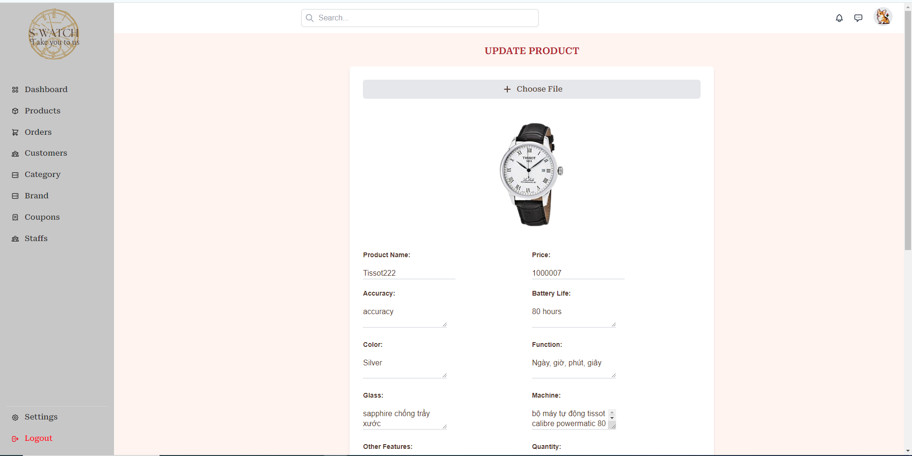

Hình 5.20 Màn hình thông tin sản phẩm, chỉnh sửa sản phẩm

### Màn hình tạo sản phẩm

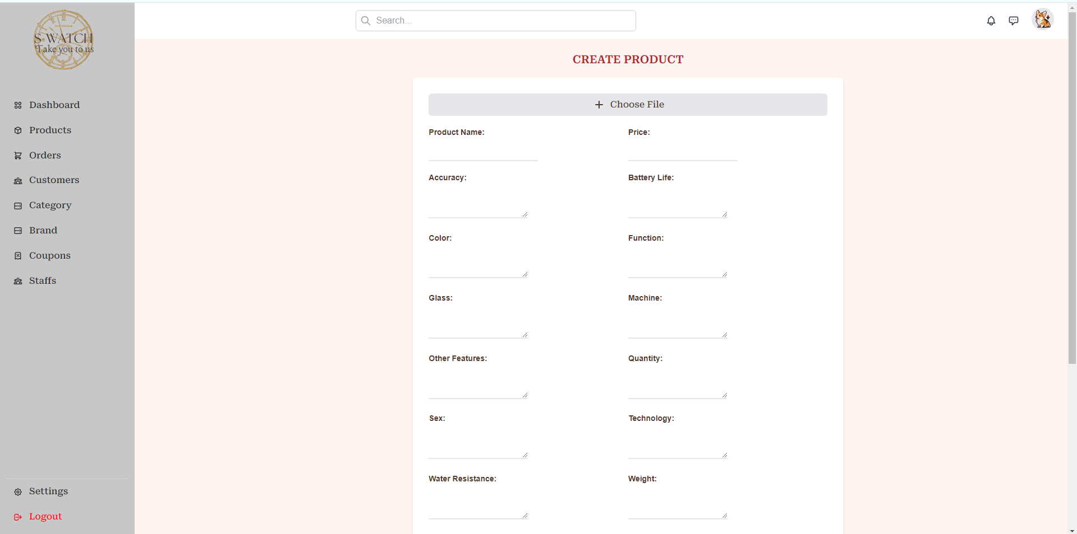

Hình 5.21 Màn hình tạo sản phẩm

### Màn hình danh sách đơn hàng

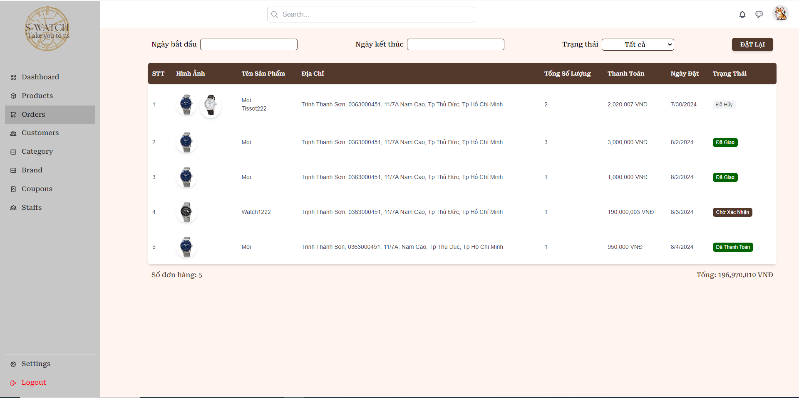

Hình 5.22 Màn hình danh sách đơn hàng

### Màn hình chi tiết đơn hàng

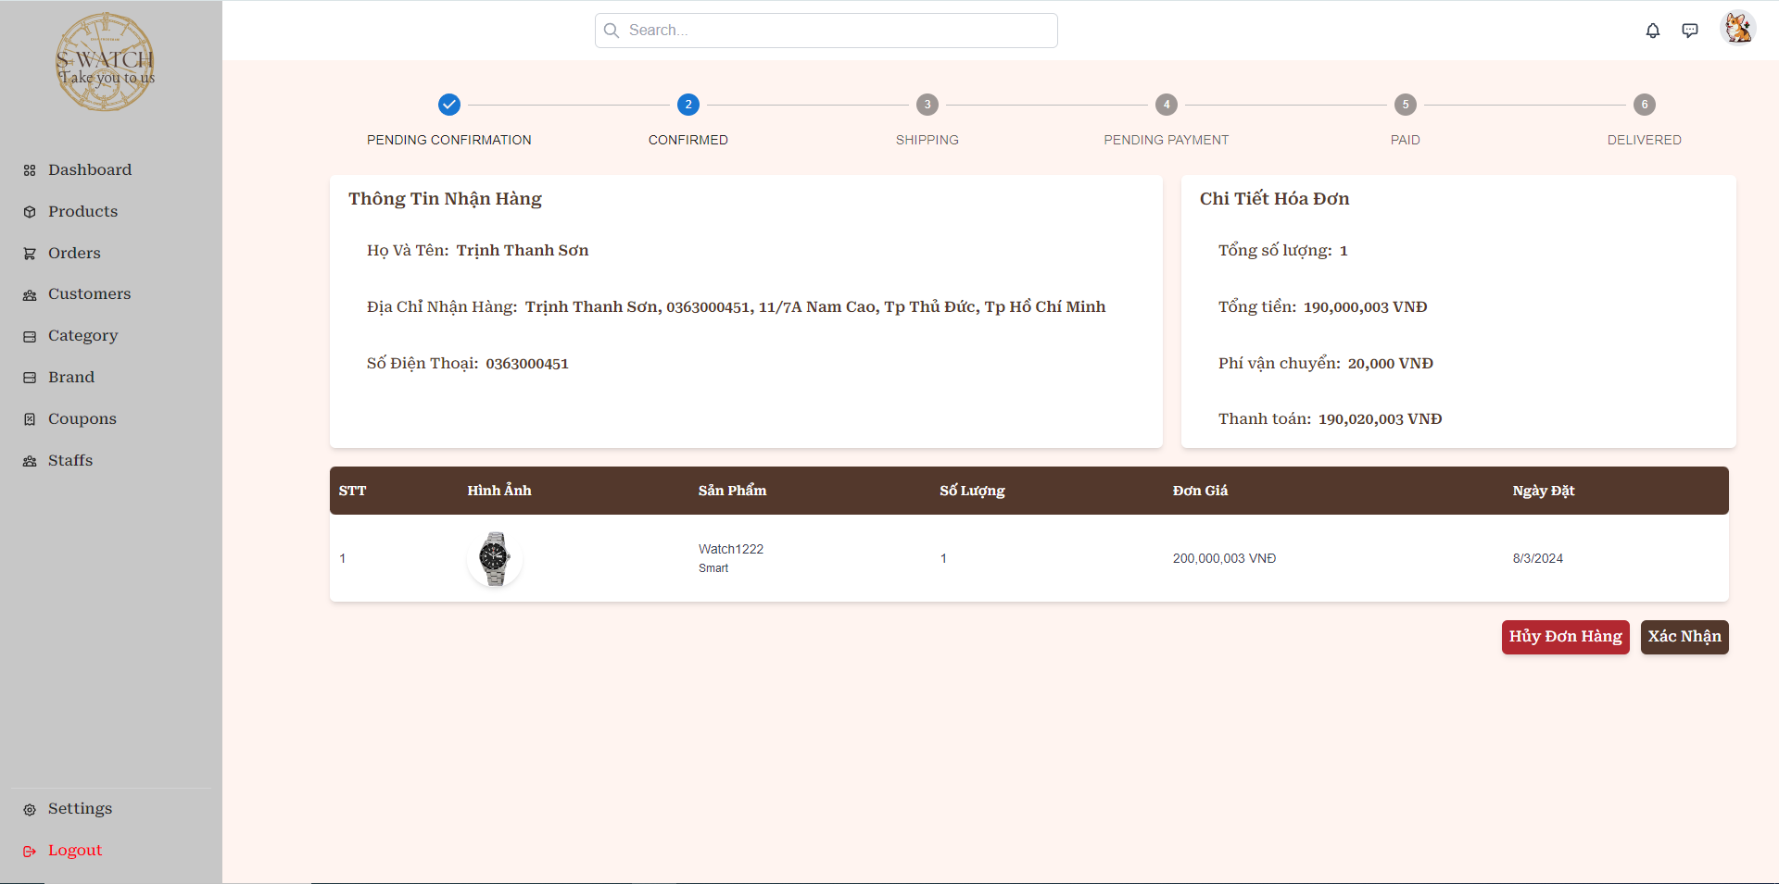

Hình 5.23 Màn hình chi tiết đơn hàng

### Màn hình danh sách khách hàng

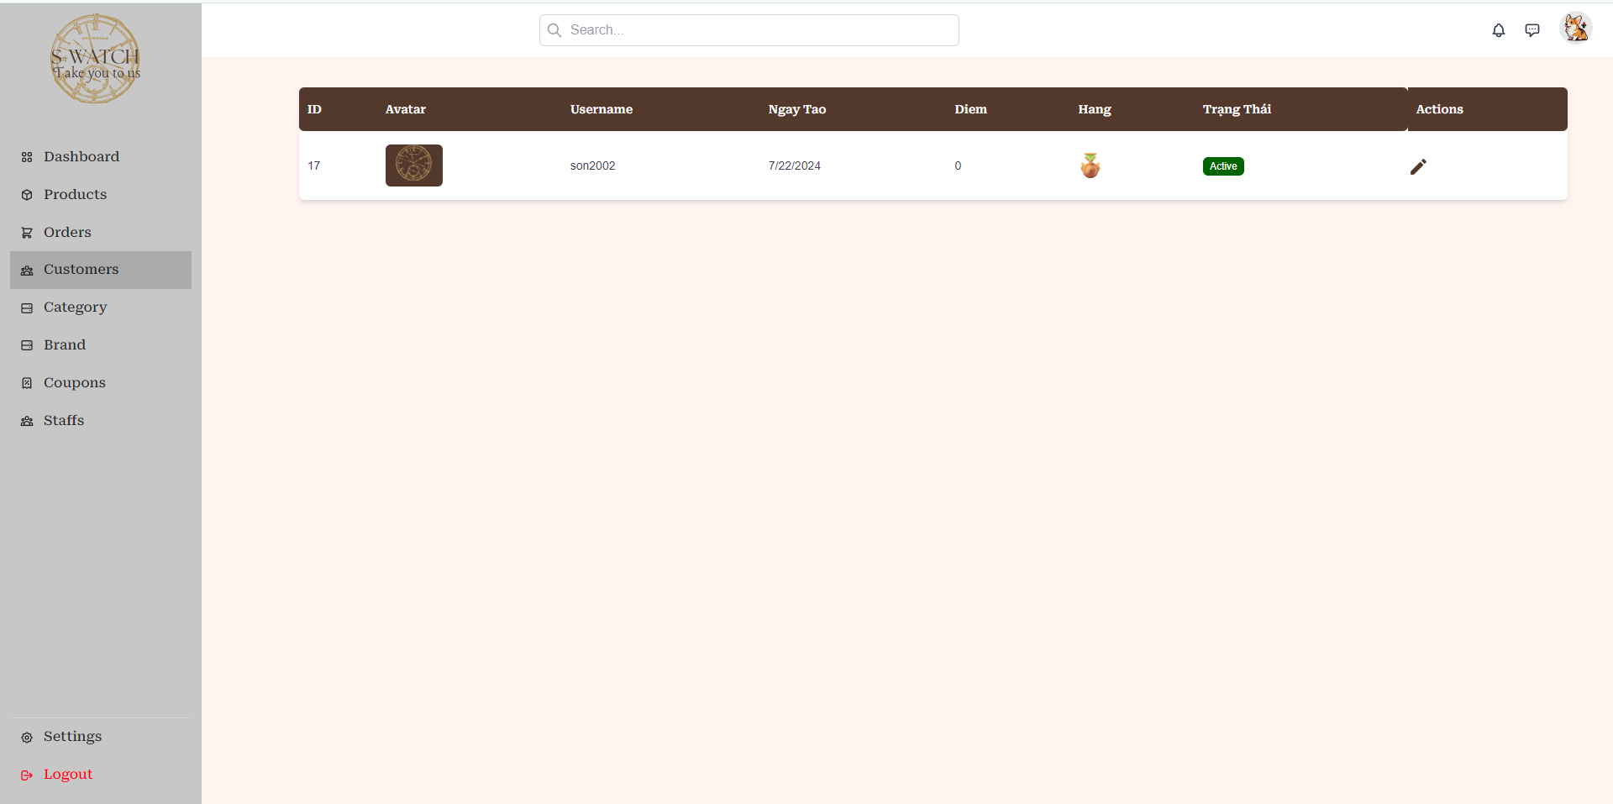

Hình 5.24 Màn hình danh sách khách hàng

### Màn hình thông tin, thay đổi trạng thái khách hàng

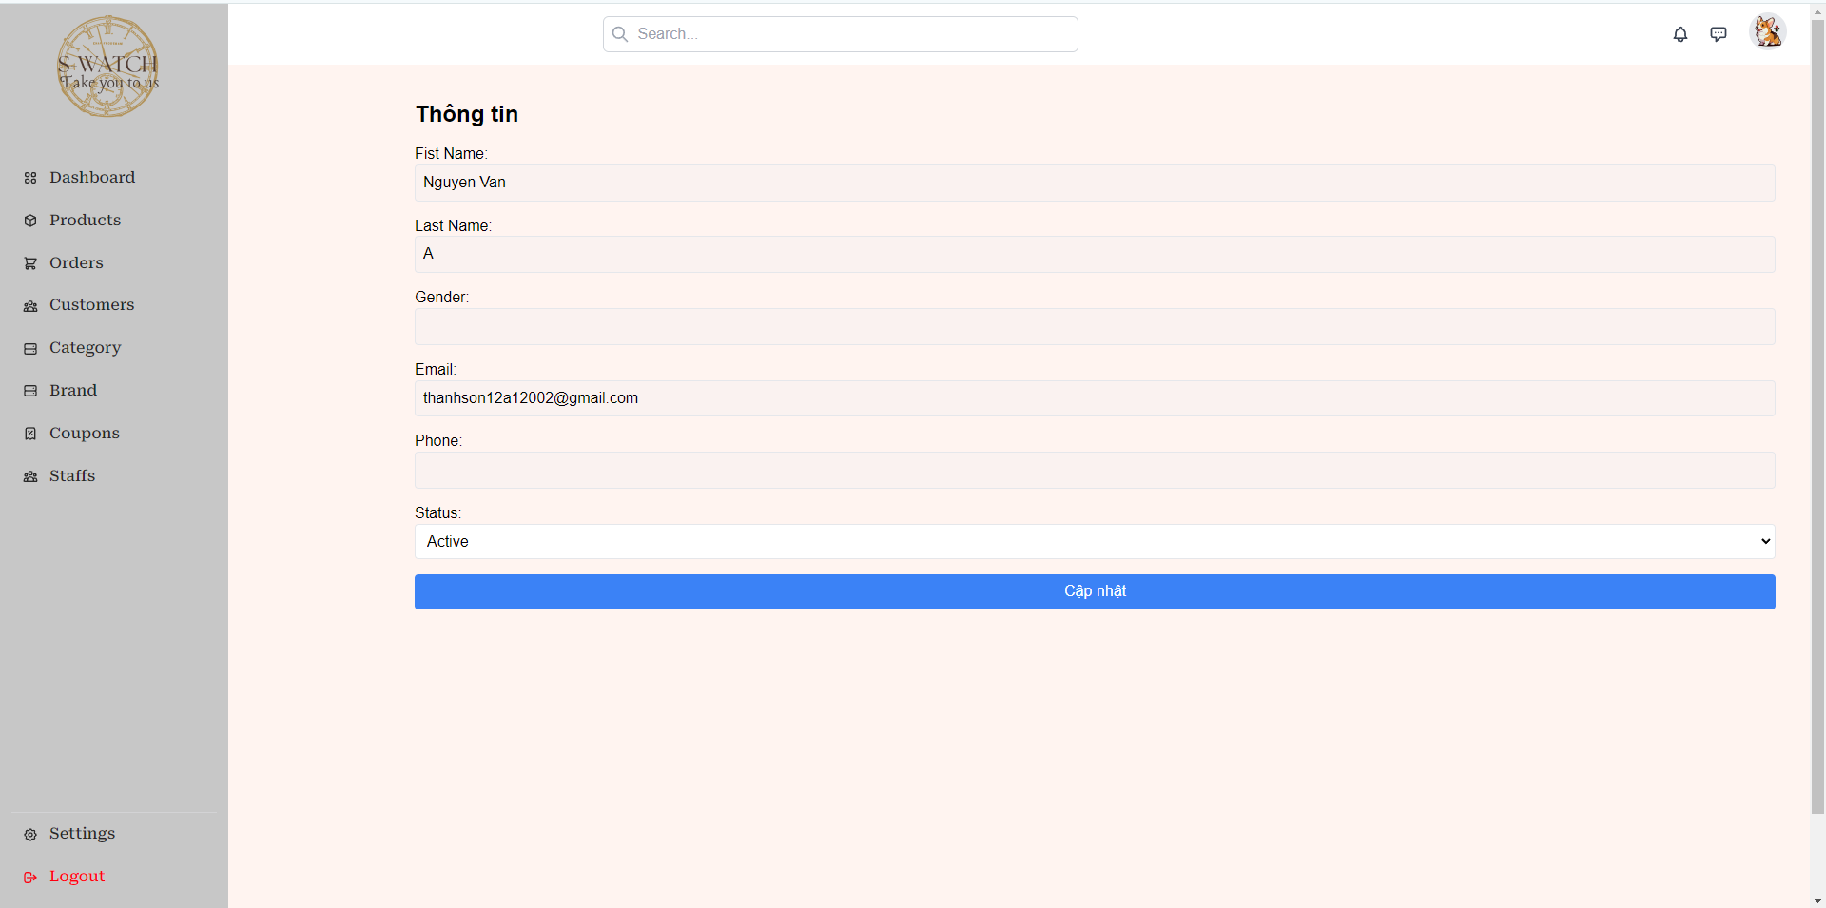

Hình 5.25 Màn hình thông tin, thay đổi trạng thái khách hàng

### Màn hình danh sách loại sản phẩm

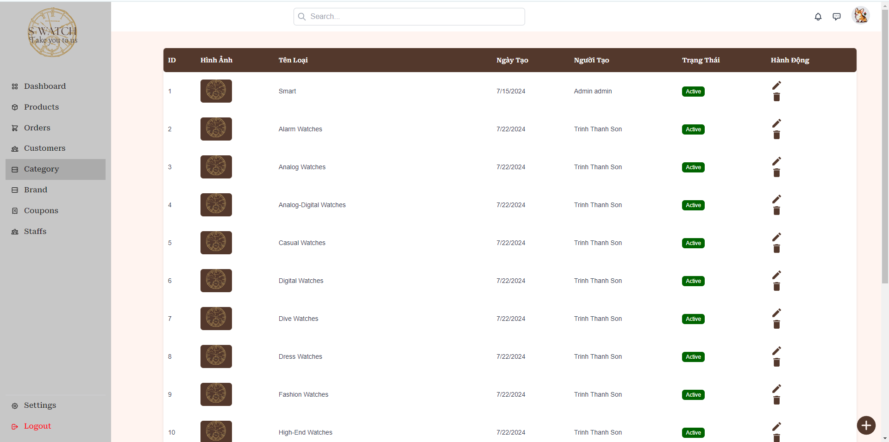

Hình 5.26 Màn hình danh sách loại sản phẩm

### Màn hình thông tin, chỉnh sửa loại sản phẩm

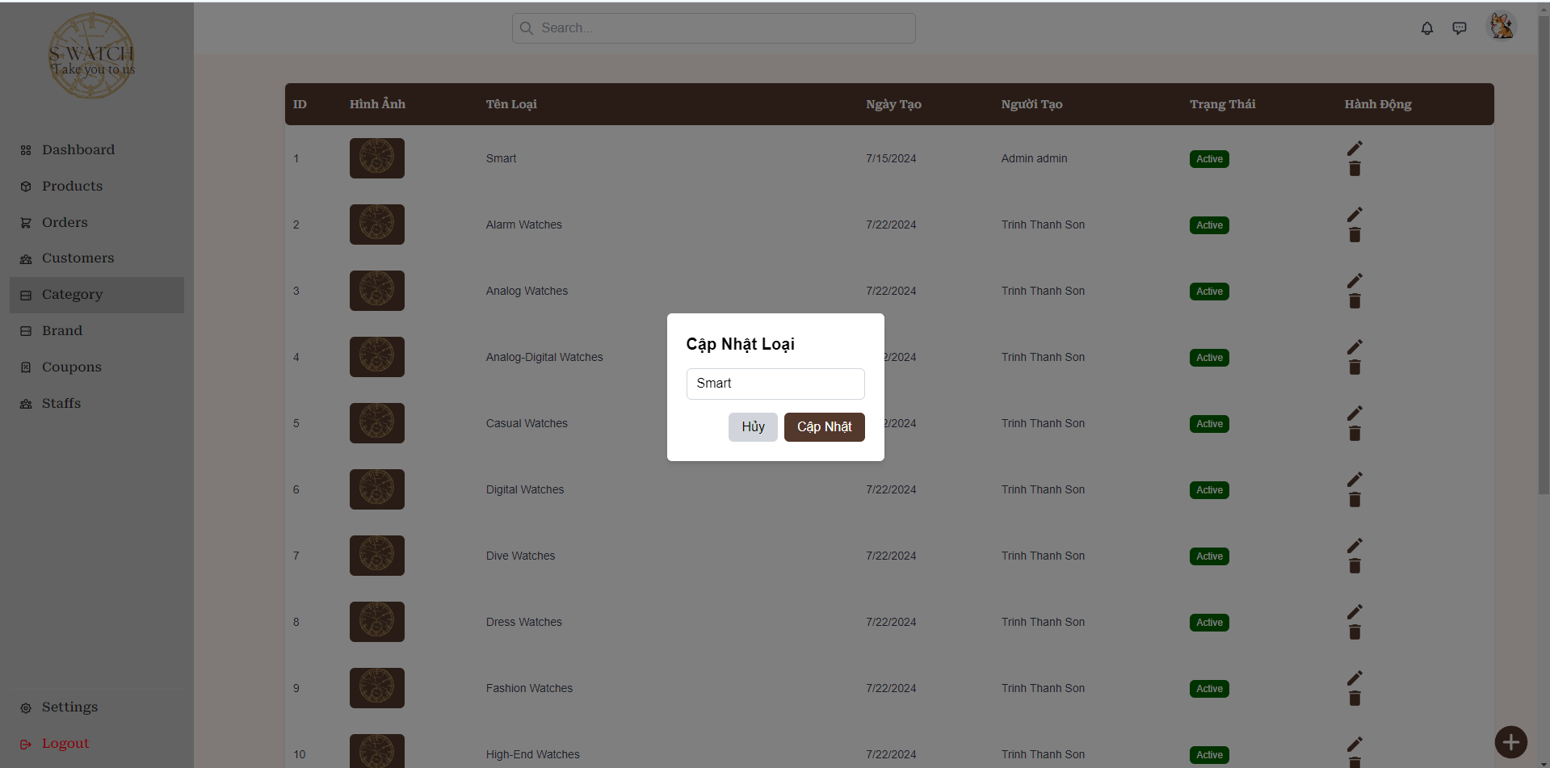

Hình 5.27 Màn hình thông tin, chỉnh sửa loại sản phẩm

### Màn hình thêm loại sản phẩm

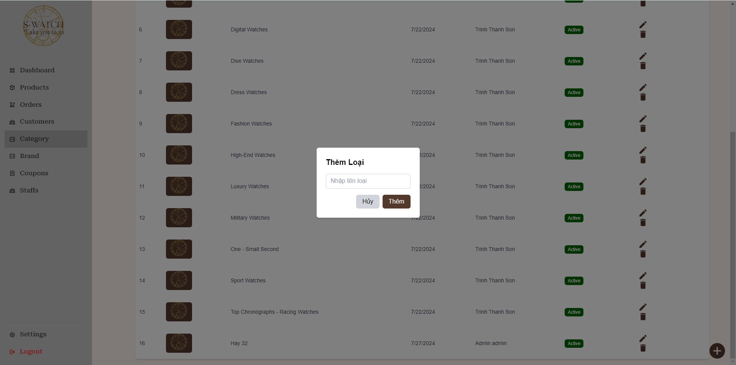

Hình 5.28 Màn hình thêm loại sản phẩm

### Màn hình danh sách hãng sản phẩm

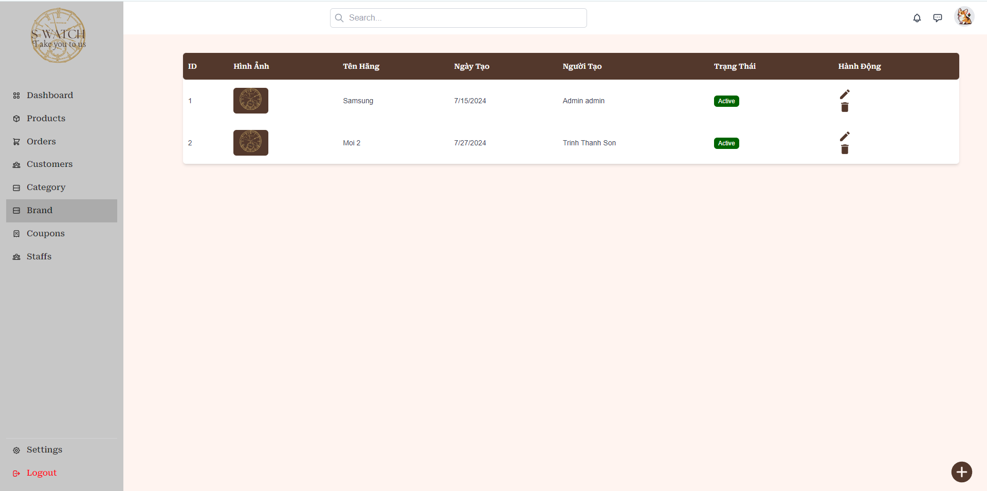

Hình 5.29 Màn hình danh sách hãng sản phẩm

### Màn hình thông tin, chỉnh sửa hãng sản phẩm

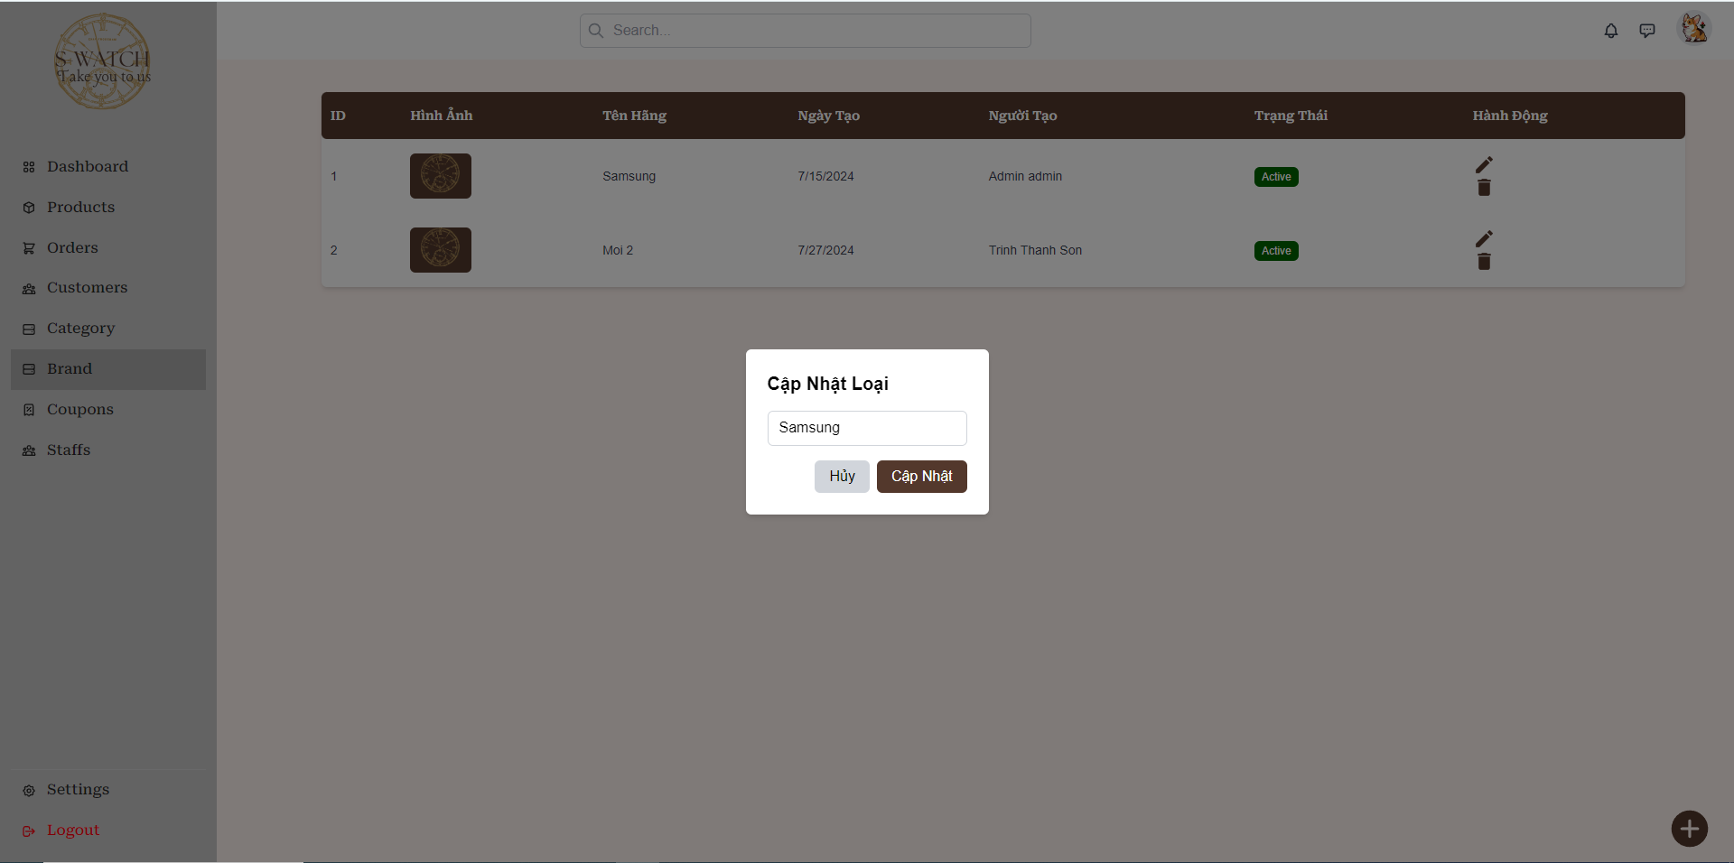

Hình 5.30 Màn hình thông tin, chỉnh sửa hãng sản phẩm

### Màn hình thêm loại sản phẩm

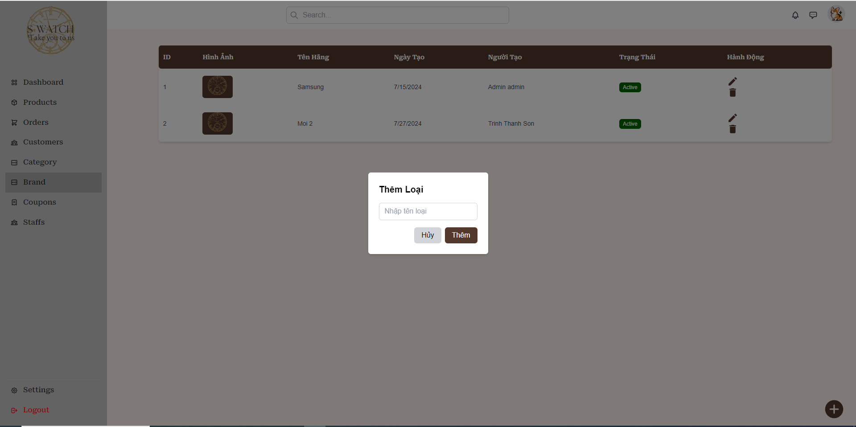

Hình 5.31 Màn hình thêm loại sản phẩm

### Màn hình danh sách khuyến mãi

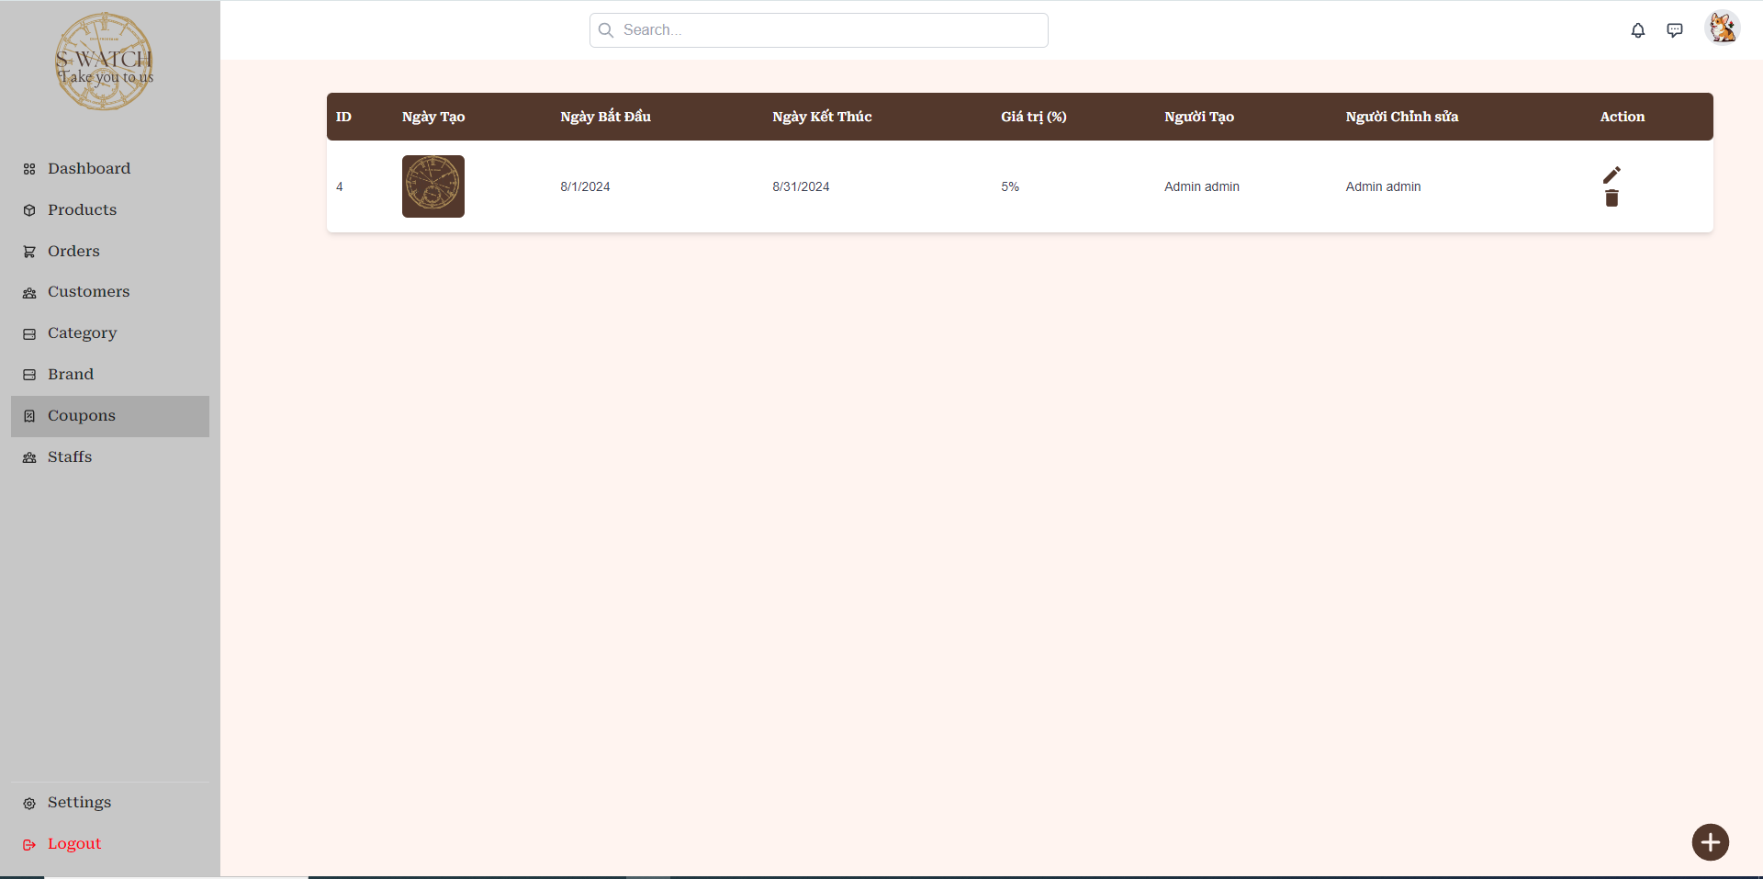

Hình 5.32 Màn hình danh sách khuyến mãi

### Màn hình chi tiết khuyến mãi

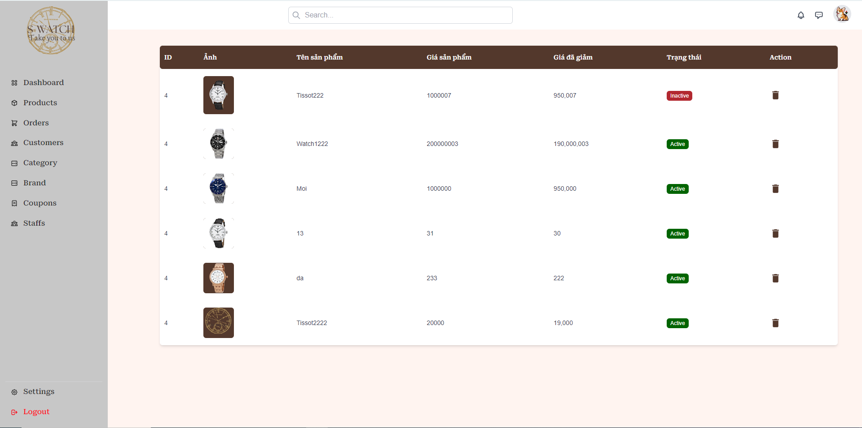

Hình 5.33 Màn hình chi tiết khuyến mãi

### Màn hình thêm khuyến mãi

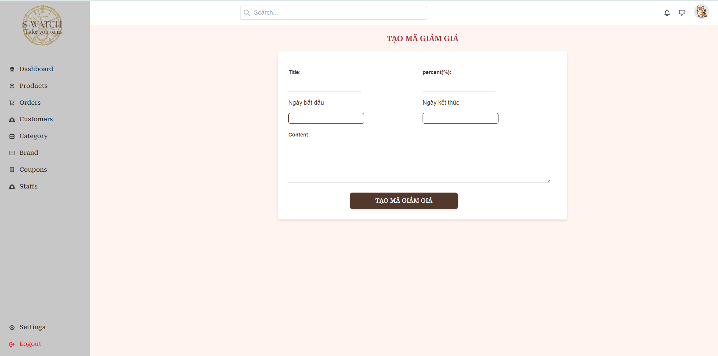

Hình 5.34 Màn hình thêm khuyến mãi

### Màn hình danh sách nhân viên

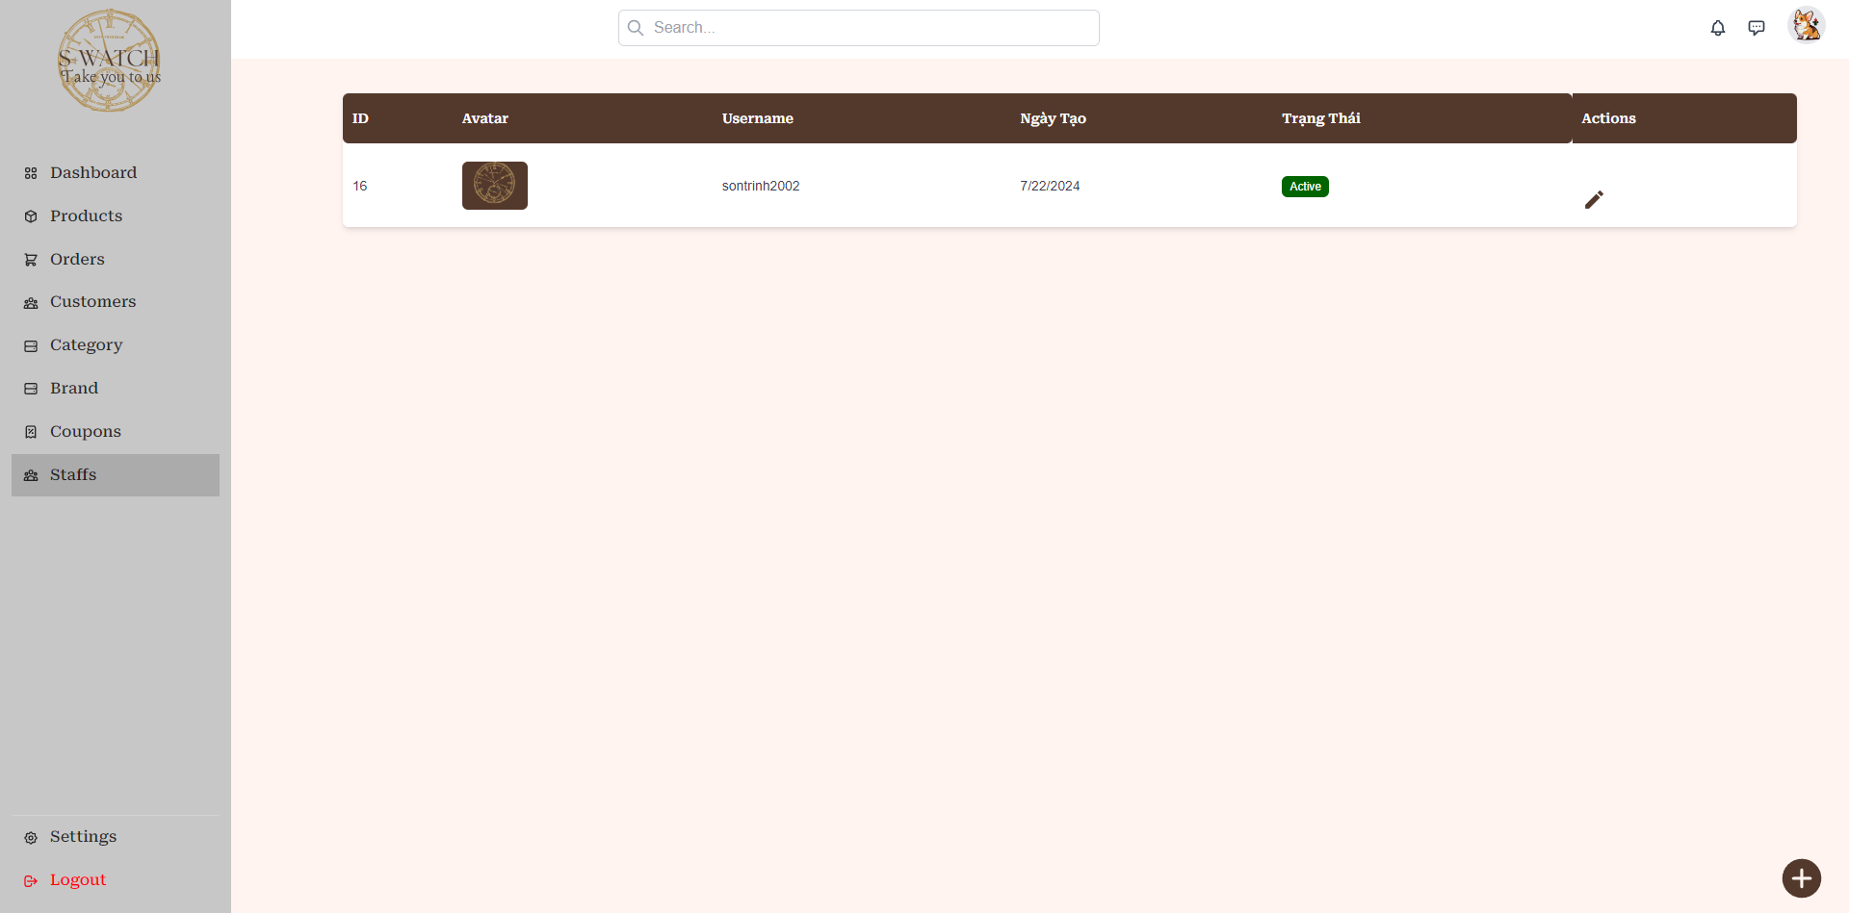

Hình 5.35 Màn hình danh sách nhân viên

### Màn hình chi tiết, cập nhật nhân viên

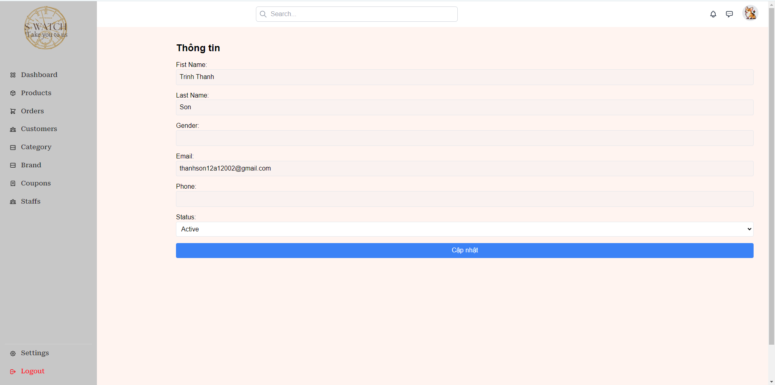

Hình 5.36 Màn hình chi tiết, cập nhật nhân viên

### Màn hình thêm nhân viên

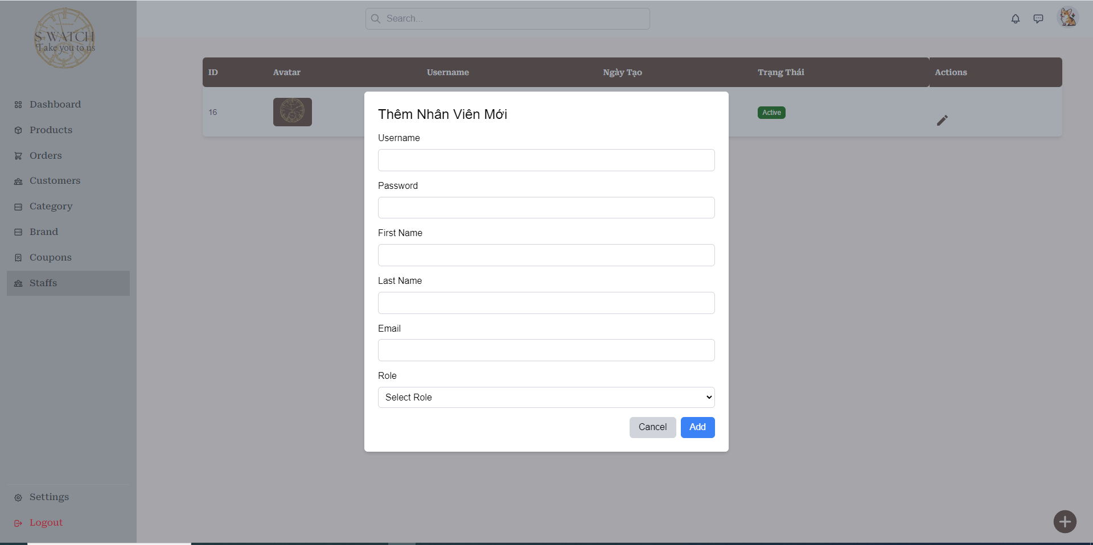

Hình 5.37 Màn hình thêm nhân viên

# KẾT LUẬN, KIẾN NGHỊ

## Kết luận

### Kết quả đạt được

* Phân tích và thiết kế Database:
  + Nhóm đã học được cách phân tích và thiết kế cơ sở dữ liệu hiệu quả cho “Website bán bán đồng”
* Nắm được một ngôn ngữ lập trình:
  + Nhóm đã thành thạo sử dụng ngôn ngữ lập trình Java, cũng như hệ quản trị cơ sở dữ liệu MySQL.
* Khảo sát và hiểu biết về quy trình quản lý bán hàng và cửa hàng bán đồng hồ:
  + Nhóm đã tiến hành khảo sát và nắm được quy trình cơ bản của việc đặt mua và quản lý.
* Xây dựng cơ sở dữ liệu và giao diện:
  + Nhóm đã xây dựng được cơ sở dữ liệu và giao diện chương trình bằng MySQL và Java.
* Phát triển một số chức năng của chương trình:
  + Ứng dụng biểu đồ để giao diện dễ nhìn hơn so với các số liệu thô
* Thiết kế và triển khai hệ thống đặt hàng trực tuyến:
  + Hệ thống cho phép khách hàng đặt mua đồng hồ trực tuyến, từ đó giảm thời gian chờ đợi tại cửa hàng và tăng sự tiện lợi cho khách hàng.
* Phát triển giao diện người dùng thân thiện:
  + Giao diện dễ sử dụng, thân thiện với người dùng, giúp khách hàng có trải nghiệm mua sắm trực tuyến tốt hơn.
* Tích hợp chức năng đánh giá sản phẩm:
  + Khách hàng có thể đánh giá và bình luận về sản phẩm đã mua, giúp quán cải thiện chất lượng dịch vụ dựa trên phản hồi thực tế.
* Quản lý đơn hàng hiệu quả:
  + Hệ thống giúp quản lý đơn hàng một cách hiệu quả, từ lúc khách hàng đặt hàng cho đến khi giao hàng hoàn tất, đảm bảo quy trình vận hành trơn tru.
* Quản lý khuyến mại linh hoạt:
  + Quản lý và theo dõi các chương trình khuyến mại một cách dễ dàng, tăng cường hiệu quả kinh doanh.

### Hạn chế

* Phụ thuộc vào kết nối internet:
  + Hệ thống yêu cầu kết nối internet liên tục để hoạt động, gây khó khăn trong các tình huống mất kết nối.
* Khó khăn trong việc tiếp cận người dùng không sử dụng công nghệ:
  + Một số khách hàng có thể gặp khó khăn trong việc sử dụng hệ thống do thiếu kỹ năng công nghệ.
* Thời gian giao hàng không đồng đều:
  + Thời gian giao hàng có thể không đồng đều, gây bất tiện cho khách hàng.
* Bảo mật thông tin khách hàng:
  + Cần có các biện pháp bảo mật mạnh mẽ để bảo vệ thông tin cá nhân và dữ liệu giao dịch của khách hàng.

## Kiến nghị

### Hướng phát triển

* Tối ưu hóa quy trình giao hàng:
  + Sử dụng các thuật toán tối ưu hóa để cải thiện quy trình giao hàng, giảm thiểu thời gian giao hàng và chi phí.
* Tích hợp thanh toán đa dạng:
  + Hỗ trợ nhiều hình thức thanh toán khác nhau như thẻ tín dụng, ví điện tử, và chuyển khoản ngân hàng để tăng sự tiện lợi cho khách hàng.
* Phân tích dữ liệu khách hàng:
  + Sử dụng các công cụ phân tích dữ liệu để hiểu rõ hơn về thói quen mua sắm của khách hàng, từ đó đưa ra các chiến lược kinh doanh phù hợp.
* Chương trình khách hàng thân thiết:
  + Phát triển chương trình khách hàng thân thiết để khuyến khích khách hàng quay lại và mua sắm thường xuyên hơn.
* Hỗ trợ đa ngôn ngữ:
  + Tích hợp hỗ trợ đa ngôn ngữ để phục vụ khách hàng quốc tế hoặc khách du lịch.
* Chức năng chat hỗ trợ trực tuyến:
  + Tích hợp chức năng chat trực tuyến để hỗ trợ khách hàng ngay lập tức khi họ gặp vấn đề trong quá trình đặt hàng.

# TÀI LIỆU THAM KHẢO

**Danh mục các website tham khảo**

1. Oracle MySQL (2018), Oracle, United States: https://oracle.com/mysql

2. Spring Framework: <https://spring.io/>

3. Google Firebase Document: <https://firebase.google.com/docs>

4. Tìm hiểu về json web token: <https://viblo.asia/p/tim-hieu-ve-json-web-token-jwt-7rVRqp73v4bP>

5. W3Schools: <https://www.w3schools.com/>

6. My SQL Document: <https://dev.mysql.com/do>

7. Tailwind CSS: https://tailwindcss.com